COLEGIUL SILVIC „BUCOVINA” CÂMPULUNG MOLDOVENESC
ȘCOALĂ EUROPEANĂ

Nr. 6153 din 12.10.2020

ANALIZA ACTIVITĂŢII INSTRUCTIV – EDUCATIVE
desfășurate în
ANUL ŞCOLAR 2019 - 2020

https://www.youtube.com/watch?v=iJrOidXUW_A&feature=youtu.be&fbclid=IwAR26iO4DW5tke5IibdrNVp7l9jpSZOaPrScU-7YeVCjA6OLm_VA_lxgjgm8

VIZIUNEA:
Colegiul Silvic „Bucovina” Câmpulung Moldovenesc urmărește deschiderea spre cunoaștere, oferind oportunitate fiecărui individ să-și valorifice la maximum potențialul într-o societate deschisă spre valorile europene, prin promovarea unui învățământ bazat pe competențe și abilități, fundamentale pentru dezvoltarea personală și profesională.

MISIUNEA UNITĂŢII ŞCOLARE
"Colegiul Silvic "Bucovina" oferă șanse egale tuturor tinerilor, de a dobândi cunoștințe și competențe,conform standardelor europene care să le permită inserția socio-profesională. Prin învățarea bazată pe sarcină, școala noastră răspunde cerințelor individuale ale elevilor, legate de opțiuni, afinități, performanțe, talente, în scopul dezvoltării personalității, creativității și încrederii în forțele proprii."

PUNCTE TARI
- Personal didactic calificat (100%) competent şi centrat pe realizarea performanţei şcolare;
- Oferte educaţionale diversificate, adaptate nevoilor comunităţii;
- Ultima medie de admitere aproape de 5 – elevi mai bine pregătiți la clasele aIX-a comparativ cu anii școlari precedenți
- Bază didactică de excepție, ce permite efectuarea orelor de teorie sau practică de specialitate la standarde înalte
- Construirea bazei de pregățire pentru fasonatori și inființarea Asociației Peform „Bucovina”
- Reinițializarea proiectului Retele Parteneriale - R16-R10
- Obținerea finanțării în vaoare de aproximativ 730.000 euro pentru 4 mari proiecte: ,,Stagiile de practică - calea de tranzitie spre angajare”, proiect cofinanțat din Fondul Social European prin Programul Operațional Capital Uman 2014-2020, 538.000 euro, Proiectul KA 101 “Strategii inovative pentru un mediu de învățare european” se adresează formării a 21 de cadre didactice 46.900 euro, Proiectul KA1 VET pentru Învăţământ Profesional şi Tehnic, “CES – Calitate în Economie și Silvicultură” are drept scop formarea de competențe practice și pedagogice pentru a facilita inserția absolvenților pe piața muncii printr-un sistem educațional european. Proiectul se adresează unui grup țintă format din 40 de elevi și 12 profesori, 119.000 euro, Proiectul KA 229 ”La planète est notre préoccupation actuelle” are ca scop promovarea educației ecologice, a protejării planetei și pune în prim plan o problemă locală-cea a sustenabilității pădurilor, 23.700 de euro
- Mobilizare impecabilă a elevilor, cadrelor didactice, părinților pentru desfășurarea activității online începând cu 11 martie 2020- conform raportului realizat de primăria municipiului, școala noastră se clasează pe locul I
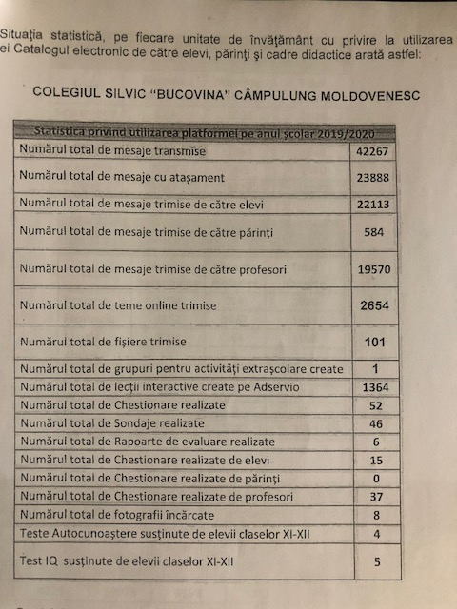

- Mobilizare impecabilă în organizarea activităților de pregătire pentru bacalaureat prin prezența fizică a 142 elevi și 12 profesori și a examenului de bacalaureat ( pentru 219 elevi) desfășurat în școală, în condiții de extemă siguranță pentru prevenirea îmbolnăvirii cu SARS-CoV-2 ( tuneluri dezinfecție, etc). Nu s-a înregistrat la nivel de școală niciun caz de îmbolnăvire în rândul elevilor sau cadrelor didactice.
- Ofertă variată de discipline opţionale care valorifică aptitudinile şi talentul elevilor;
- Rezultate foarte bune la examene naţionale
- Modernizarea infrastructurii şi a resurselor materiale din mediul preuniversitar ( dotare);
- Management educaţional performant şi competitiv;
- Experienţă în desfăşurarea programelor, proiectelor şi parteneriatelor naţionale şi comunitare;
- Accesarea de programe de formare continuă pentru dezvoltarea profesională, susținere financiară din bugetul școlii
- Fonduri suplimentare atrase prin programe şi servicii educaţionale;
- Marketing şcolar compatibil cu profilurile şi specializările şcolilor;
- Numărul mare de cadre didactice participante la activităţi de formare continuă în specialitate, management, accesarea fondurilor europene, etc. ( număr mediu de credite/cadru didactic-120)
- Organizarea şi desfăşurarea unor activităţi de motivare a cadrelor didactice şi elevilor pentru performanţă;
- Colaborarea bună cu autorităţile locale şi judeţene în realizarea unor activităţi educative, asigurarea resurselor financiare necesare, asigurarea securităţii în şcoli etc..

PUNCTE SLABE

-Comunicarea insuficientă între părinţi şi şcoală;

OPORTUNITĂŢI
- Accesul la informaţie, Programul SEI;
- C.D.L. – din perspectiva particularizării actului învăţării;
- Strategiile privind descentralizarea învăţământului, asigurarea calităţii în educaţie;
- PRAI şi PLAI – repere pentru fundamentarea ofertei educaţionale;
- Investiţiile aprobate pentru dotarea laboratoarelor, cabinetelor, bibliotecilor, sălilor de sport;
- Oferta variată de programe de formare a cadrelor didactice (propuse de M.E.N., universităţi , C.C.D., I.Ş.J.)
- Posibilitatea accesării de fonduri prin programe comunitare, fonduri structurale etc.
- Parteneriate educaţionale internaţionale şi existenţa cadrului de certificare a competenţelor cheie;
- Comunicare/interrelaţionare/multiculturalitate;
- Posibilitatea dezvoltării unor programe de formare prin accesarea unor fonduri structurale
- Continuarea derulării Programelor guvernamentale de susţinere elevilor provenind din familii cu venituri mici (“Bani de liceu”, “Euro200’’);

AMENINŢĂRI
- Deteriorarea mediului socio-economic, familial; numărul elevilor de clasa a VIII-a in continuă scădere
- Diminuarea interesului/capacităţii familiei de a susţine pregătirea şcolară a copiilor ;
- Procentul mare de elevi rămaşi singuri sau în grija bunicilor, deoarece părinţii sunt plecaţi la muncă în străinătate;
- Inconsecvenţa legislativă în domeniul educaţiei;
- Instabilitatea economică, creşterea ratei şomajului;
- Aplicarea unor hotărâri guvernamentale şi normative ale Ministerului Educației și Cercetării impuse de soluţiile adoptate în situaţia de criză economică (reducerile de posturi, cu diminuarea în şcoli a personalului administrativ);
- Preluarea tensiunilor societăţii în mediul şcolar;

Rezumat al aspectelor principale care au necesitat dezvoltare
Analizele din prezentul document urmăresc evoluţiile şi tendinţele demografice, ale pieţei muncii şi economiei judeţene şi locale şi oferta de educaţie şi formare profesională.
Analiza demografică indică scăderea numerică a populaţiei, în mod deosebit pentru grupele tinere de vârstă, însoţită de îmbătrânirea populaţiei. Constatările demografice recomandă măsuri pentru raţionalizarea ofertei în raport cu nevoile de calificare şi acoperirea teritorială, asigurarea accesului la educaţie şi formare profesională cu accent pe calitatea serviciilor şi varietatea opţiunilor, optimizarea resurselor.
Unitatea şcolară trebuie să-şi intensifice colaborarea în reţea şi să-şi diversifice oferta de servicii, în special prin formarea adulţilor pentru a veni în sprijinul operatorilor economici în asigurarea de forţă de muncă calificată. Din analiza mediului economic judeţean se constată diversitatea activităţilor economice, avansul din ultima perioadă al serviciilor faţă de industrie şi al învăţământului tehnologic în favoarea celui teoretic. Totodata trebuie avută în vedere situaţia economiei în momentul actual.
Capitolul privind educaţia şi formarea profesională analizează contextul european şi naţional, precum şi principalii indicatori care definesc contextul educaţional, evoluţia populaţiei şcolare, cheltuielile/elev, situaţia resurselor umane din învăţământul profesional şi tehnic, condiţiile de învăţare (baza materială), cheltuielile medii alocate/elev, numărul de elevi care revin unui profesor, implicaţiile descentralizării funcţionale şi importanţa implicării partenerilor sociali, gradul de acoperire al serviciilor de orientare şi consiliere, opţiunile elevilor pentru ÎPT, evoluţia ratelor de cuprindere în educaţie şi de abandon şcolar, ratele de tranziţie pe niveluri educaţionale etc. O analiză detaliată este dedicată ofertei curente pentru formarea profesională iniţială prin ÎPT, constatându-se progresul rezultat pe baza exerciţiilor de planificare strategică (PRAI şi PLAI) anterioare, dar şi unele aspecte care trebuie îmbunătăţite în continuare.
Corelarea concluziilor desprinse din analizele destinate pieţei muncii şi economiei judeţene, cu constatările din analiza ofertei curente a sistemului TVET, a condus la conturarea unor priorităţi şi acţiuni pentru dezvoltarea viitoare a formării profesionale prin instituţiile şcolare .

Pe baza acestor concluzii, s/au identificat următoarele priorităţi/opţiuni strategice
2018-2022:

- Creşterea calităţii educaţiei şi a serviciilor educaţionale oferite de unitatea şcolară
- Creşterea flexibilităţii şi adaptarea ofertei de educatie şi formare profesionala la cerinţele pieţii muncii, a nevoilor şi intereselor elevilor, conform tendinţelor de dezvoltare economică locala , naţională şi europeană
- Îmbunătăţirea competenţelor profesionale şi personale a personalului didactic şi de conducere prin participarea la programe de formare continue actualizate şi prin monitorizarea impactului obţinut ca urmare a valorificării noilor competenţe obţinute în activităţile cu elevii
- Asigurarea şanselor egale în educaţie şi formarea profesională prin facilitarea accesului la educaţie şi servicii educaţionale destinate elevilor, cadrelor didactice şi membrilor comunităţii locale
- Deschiderea şcolii către comunitate, dezvoltarea colaborării şi parteneriatului în plan intern şi european.
Constatări:
  - Majoritatea membrilor personalului sunt implicaţi în implementarea asigurării calităţii.
  - Procedurile şi activităţile sunt analizate în mod regulat (analiza SWOT pe catedre, rapoarte de autoevaluare la nivelul fiecărei catedre). Elevii sunt sprijiniţi în atingerea obiectivelor prevăzute , sunt conştienţi de nivelul lor de pregătire, fiind receptivi la feedback-ul primit.
  - Comunicarea profesor-elev şi profesor-profesor este foarte bună, existând o cultură organizaţională în acest sens.
  - Elevul se află în centrul tuturor activităţilor întreprinse, sunt conştienţi de responsabilităţile lor şi au sentimentul că opiniile lor sunt respectate şi că sugestiile de îmbunătăţire sunt puse în aplicare în situaţii adecvate.
  - Profesori cu atitudine deschisă în aplicarea metodelor activ-participative şi în perfecţionare prin participare la cursuri de formare. Instituţia a înregistrat un real progres în ultimii ani, fiind competitivă printre unităţile de ÎPT din zonă. Din acest semestru funcționăm ca centru de formare autorizat de minister.
  - Notarea ritmică nu ridică probleme la nicio materie.
  - Nu se mai înregistrează întârzieri ale semnării condicii de prezenţă a cadrelor didactice, ca urmare a implicării profesorilor de serviciu pe școală
  - Inițierea clasemantelor ( pentru frecventă, pentru rezultate) a scăzut cu 1/3 numărul absențelor nemotivate și au crescut media școlii ( 7,72, comparativ cu 7,24 anul școlar 2018-2019)
  - S-au întocmit programe de recuperare pentru elevii cu rezultate mediocre şi slabe pentru integrarea acestora în activităţile didactice. Este de apreciat că s-au realizat programe de pregătire cu elevii performanţi pentru olimpiade şi concursuri şi de asemeni pentru elevii aflaţi la final de ciclu de pregătire pentru examenele de Bacalaureat şi de Competenţe profesionale.
  - Cerințele pentru orele de pregătire în cadrul programului RoSE sunt mari, la activități participând și un număr mare de elevi care nu au fost selectați în program.
  - CEAC a realizat la timp Planul anual CEAC, rapoartele de autoevaluare, planurile de îmbunătăţire şi fişele de monitorizare internă. Volumul mare de muncă în prelucrarea bazei de date s-a realizat deseori în detrimentul asistenţei la orele de clasă şi a realizării Fişelor de observare ale lecţiei. Monitorizarea s-a realizat pe baza asistenţei şefilor de catedră, în felul acesta fiind greu de realizat o analiză de ansamblu.
  - Baza de date, pe care o poate furniza CEAC reflectă foarte bine din punct de vedere o situaţie de ansamblu pe ultimii 3 ani a procesului instructiv-educativ pe diverse criterii

Absențe:
 | Sem I | Sem II
Nemotivate/  elev | 1,062 | 4,12

2018-2019: 23.572 absente
2019-2020- 18.006 absențe (5566- aproximativ 24% mai puțin)

RESURSE UMANE– comparativ cu anii școlari trecuti
Elevi

 | Liceal  zi | Liceal  seral | Profesional | Postliceal | Total
Numar elevi înscriși la inceput de an școlar 2017-2018 | 656 | 206 | 130 | 181 | 1196
Număr elevi înscrişi la început de an şcolar 2018-2019 | 663 | 240 | 129 | 185 | 1217

Număr elevi înscrişi la început de an şcolar 2019-2020 | 650 | 204 | 111 | 197 | 1162
Număr elevi rămaşi la sf an şcolar 2019 – 2020 | 647 | 188 | 105 | 171 | 1111

Încadrarea personalului didactic, didactic auxiliar şi nedidactic :

 | doctorat | Grad 1 | Grad II | Definitivat | Debutant | Total
Cadre didactice-  profesori  2018-2019 | 3 | 30 | 10 | 22 | 12 | 77

 | Doctorat | Grad I | Grad II | Definitivat | Debutant | Total
Cadre didactice-  profesori  2019-2020 | 3 | 32 | 11 | 22 | 12 | 80

 | Personal didactic  auxiliar | Personal nedidactic | Total
Personal  didactic auxiliar şi nedidactic, 2018-2019, 2019-2020 | 16 | 28 | 44
Final de an școlar 2019-2020 | 15 | 27 | 42

I. PROCESUL DE ÎVĂŢĂMÂNT
a) CONCEPTUAL - PROIECTIV
Puncte tari:
- Toate cadrele didactice dețin o bună pregătire metodică şi de specialitate,stăpânesc conţinuturile predate, fiind interesaţi de inovaţii, activităţi eficiente, demersuri didactice centrate pe elev;
- Formarea continuă a cadrelor didactice pentru dezvoltare profesională în domeniul cunoașterii și aplicării metodelor activ-participative de predare învăţare, adaptate şi pentru învăţământul online;
- Consolidarea în rândul cadrelor didactice a competenţelor cheie pentru o societate bazată pe cunoaștere şi în concordantă cu noutăţile generate de apariţia virusului COVID 19;
- Dobândirea unor noi competenţe și cunoștinţe în plan didactic (mai ales în domeniul TIC) și știinţific;
- Multiplicarea experienţelor pozitive în managementul administrativ, didactic și a stagiilor de formare continuă prin programe;
- eficacitatea strategiilor didactice, varietatea metodelor folosite, creativitatea în adoptarea stilurilor de predare;
- metode şi strategii moderne, activ-participative, stimulative pentru învăţarea elevilor; se adaptează conţinutul şi metodele la specificul clasei şi se urmăreşte dezvoltarea gândirii şi înţelegerii conţinutului specific;
- deschiderea spre comunicare, ilustrată prin diverse proiecte de echipă
- climat favorabil , bune relaţii între elevi şi profesori, între cadre didactice;
- calitatea evaluării elevilor, în scopul şi în direcţia stimulării învăţării eficiente;
- performanţelor elevilor sunt apreciate şi evaluate constant,utilizând atât metode sumative cât şi formative;
- realizarea unor instrumente de evaluare pentru observarea sistematică a elevilor; aplicarea metodelor moderne de evaluare;
- colaborarea extrem de eficientă şi productivă între cadrele didactice
- activităţi extracurriculare şi extraşcolare de calitate;
- implicarea în activitățile ISJ, ca metodiști, profesori evaluatori, profesori asistenți sau membrii în cadrul examenelor naționale de Bacalaureat, definitivat și titularizare, examene organizate impecabil de ISJ Suceava, în condițiile generate de pandemia actuală, soldate cu rezultate de excepție și niciun caz de îmbolnăvire
- participarea la cercurile pedagogice, susținând activități în cadrul acestora;
- profesorii sunt preocupați de perfecționare, înscriindu-se la examenele de obținere a gradelor didactice;
- profesorii au făcut parte din Comsiile de evaluare a diferitelor concursuri școlare, la nivel local și județean;
- întocmirea planificării s-a facut conform programelor școlare aprobate;
- profesorii au elaborat testele de evaluare inițială și au analizat rezultatele acestor teste, proiectandu-și activitatea în functie de rezultate;
- rezultatele testelor au fost comunicate individual elevilor;
- orgnizarea orelor de pregătire pentru examenele de certificare a calificării N3,4,5, Bacalaureat și pentru pregătirea simulărilor, la clasele a XI-a și a XII-a.
- utilizarea in cadrul orelor a metodelor si a tehnicii moderne;
- implicarea elevilor în diverse proiecte educaționale interdisciplinare;
- eficacitatea strategiilor didactice, varietatea metodelor folosite, creativitatea în adoptarea stilurilor de predare;
- activități atractive în cadrul orelor, în care s-a valorificat potențialul tuturor elevilor , ținându-se cont de stilurile de învățare
- TOTI PROFESORII AU LUCRAT ONLINE

Puncte slabe :
  - dificultăţi în învățarea online
b) ACŢIONAL PRAGMATIC
Puncte tari:
- au fost asigurate adecvarea conţinuturilor la resursele umane şi materiale ale şcolii, echilibrul între aplicativ – formativ şi informativ cu obiectivele stabilite şi centrate pe elevi.
- s-a constatat o bună pregătire ştiinţifică şi metodică cadrelor didactice, care urmăresc secvenţial atingerea obiectivelor de referinţă şi operaţionale, implicând în permanenţă elevii, încurajându-le exprimarea liberă a opiniilor, dirijându-le observaţia, capacitatea de analiză şi interpretarea, abilitatea de a aplica în mod creativ cunoştinţele dobândite.
- s-a dovedit, în unele lecţii, că există preocupări pentru inter – pluri şi transdisciplinaritate, interactivitate, formare de abilităţi practice prin lucrul individual şi în echipă .
- timpul de lucru cu elevii în clasă a fost gestionat în general în mod corect.
- s-au observat îmbunătăţiri în derularea scenariilor didactice, prin utilizarea judicioasă a materialelor didactice existente , a manualelor alternative etc.
- temele pentru acasă au fost relevante pentru fixarea cunoştinţelor şi pentru verificarea nivelului de înţelegere a sarcinilor de lucru.
- Cominucarea pe platforma Adservio este excelentă.
Puncte slabe:
- probleme socio- emoționale în rândul elevilor
c) EVALUATIV
Puncte tari:
- cadrele didactice au privit educaţia sistemic, începând cu testarea predictivă, continuând cu evaluarea sumativă, conferind acesteia un caracter procesual ;
- au fost utilizate forme de evaluare alternative (observarea sistemică, proiectul, referatul, portofoliul, eseul, autoevaluarea);
- s-a urmărit ritmicitatea, obiectivitatea, caracterul stimulator al notării.
- Îmbunătățirea considerabilă a comportamentului elevilor și diminuarea absenteismului cu 1/4 comparativ cu anul școlar precedent:
  - Note de 10 la purtare: 85,84%
  - 9- 7,57%
  - 8- 3,15%
  - 7- 3,44
Puncte slabe: lipsa simulărilor pentru bacalaureat

-

II. FORMAREA CONTINUĂ
Activitatea de formare continuă de pe parcursul anului 2019-2020, s-a efectuat în contextul promovării și dezvoltării conceptului de învăţare pe tot parcursul vieții, în vederea dezvoltării resurselor umane din școala noastră, direcționându-se spre următoarele obiective:
- Formarea continuă a cadrelor didactice pentru dezvoltare profesională în domeniul cunoașterii și aplicării metodelor activ-participative de predare învăţare, adaptate şi pentru învăţământul online;
- Consolidarea în rândul cadrelor didactice a competenţelor cheie pentru o societate bazată pe cunoaștere şi în concordantă cu noutăţile generate de apariţia virusului COVID 19;
- Dobândirea unor noi competenţe și cunoștinţe în plan didactic (mai ales în domeniul TIC) și știinţific;
- Multiplicarea experienţelor pozitive în managementul administrativ, didactic și a stagiilor de formare continuă prin programe;
În concordanță cu aceste obiective, dar şi cu faptul că formarea şi perfecţionarea reprezintă un proces continuu și cumulativ de actualizare şi de dezvoltare a competenţelor, cadrele didactice s-au implicat într- o varietate de activităţi, specifice atât nevoilor de educaţie şi al curriculum-ului educaţional, cât și adaptării competenţelor la schimbările din structurile/ procesele de educaţie.
Formarea şi perfecţionarea continuă a cadrelor didactice din unitatea noastră s-a realizat astfel:
- prin studiu individual de specialitate/ autoperfecţionare;
- prin activităţile desfăşurate în cadrul comisiilor metodice, a cercurilor pedagogice sau a consfătuirilor cadrelor didactice;
- prin participări la sesiuni de comunicări, simpozioane judeţene, naţionale;
- prin participarea la cursuri de formare iniţială şi perfecţionare continuă organizate/ avizate de instituţii abilitate ( CCD, ISJ, MEN);
- prin înscrierea la grade didactice şi parcurgerea de către cei înscrişi a etapelor specifice.
La începutul anului școlar, la nivelul unității de învățământ, au fost încadrate un număr de 80 cadre didactice, din care 58 titulare şi 22 suplinitoare. Din totalul cadrelor didactice, 12 au fost debutante, 22 cu definitivat, 11 cadre didactice cu gradul II și 32 cadre didactice cu gradul I și 3 cadre didactice cu doctorat. Dintre cadrele didactice debutante, care s-au înscris şi au participat la examenul de definitivare în învăţământ, au reușit promovarea acestuia 3 cadre didactice ( prof. Piticari Mariana, prof. Rusu Mărioara şi m.i. Puşcaşu Costel). Gradul II a fost obținut în acest an de prof. Gavra Ana, prof. Şuhani Măriuca, prof. Lungu Mihaela, prof. Simian Anda, prof. Lupescu Nicoleta și prof. Cârloanţă Daniela, iar gradul I de prof. Bodnar Liliana şi m.i. Jora Dănuţ. Pentru sesiunile următoare sunt deja înscriși încă opt colegi, trei pentru gradul II ( prof. Ciurușniuc Carmen , prof. Buta Larisa, prof. Pauliuc Anamaria) și cinci pentru gradul I (prof. Ţăran Oana, prof. Dranca Ecaterina, prof. Nedelea Raluca, prof. Olari Cristina şi prof. Diaconiţa Gabriel). Urmează ca, la începutul anului şcolar 2020-2021, să se înscrie la definitivat şi grade didactice, colegii care îndeplinesc condiţiile necesare.
În anul școlar 2019-2020, au făcut parte din corpul de metodiști ai ISJ Suceava, următoarele cadre didactice: ing. Cuciurean Alina și dr. ing. Cuciurean Cristian -disciplina DSP Silvicultură, prof. Buburuzan Dana – disciplina Educație permanentă, prof. Ciulei Despina – disciplina DSP Economic\Comerț, prof. Mîrzac Lidia – disciplina Limba și literatura română și prof. Frunză Daniela – disciplina Dezvoltare resurse umane.
Pe lângă participarea la cercurile pedagogice, conform disciplinei predate, s-a mai înregistrat următoarea participare la cursuri sau sesiuni de perfecționare și formare continuă a cadrelor didactice din unitatea noastră:
Forma de dezvoltare profesională | Cadre didactice participante
Proiectul Erasmus+ „Run For Your Future”, 01-09 septembrie 2019, Gulyali,Turcia | Ciurușniuc Elena Carmen
Conferinţa „Superteach – inspiraţie pentru educaţie”, Fundaţia Romanian Business Leaders, Cluj, 01-03 noiembrie 2019 | Ciurușniuc Elena Carmen
Curs online Erasmus+ „Leader in Youth Exchanges”, noiembrie 2019 | Cuciurean Alina Elena, Popescu Ramona, Nedelea Raluca, Lungu Mihaela, Olari Cristina, Baltag Maria, Șuhani Măriuca
Conferința Județeană a Liceelor R.O.S.E. „Managementul Proiectelor ROSE – Surse și resurse”, 20 noiembrie 2019 | Cuciurean Alina, Popescu Ramona, Gavra Ana, Frunză Daniela, Gherase Camelia
Curs „TIC în curriculum școlar”, CCD Suceava, 26 octombrie -23 noiembrie 2019, 21 CPT | Cârloanță Daniela
Workshop-ul „Oportunităţi de cooperare între mediul preuniversitar şi mediul universitar”, Facultatea de Ştiinţe Economice şi Administraţie Publică Suceava, 3 decembrie 2019 | Olari Cristina, Șuhani Măriuca
Curs „Managementul carierei și dezvoltării personale”, Asociația Didakticos Timișoara,  8 noiembrie – 8 decembrie 2019, 25 CPT | Buburuzan Dana, Buta Larisa, Ciulei Elena Despina, Ghelbere Mihaela, Popescu Claudiu, Sasu Mihaela, Știrbu Leonte, Țăran Oana
Curs „Managementul organizației școlare”, Asociația Didakticos Timișoara, 8 noiembrie – 8 decembrie 2019, 25 CPT | Cuciurean Alina, Ciulei Elena Despina, Frunză Daniela, Oanea Raluca, Popescu Ramona, Popescu Claudiu, Sabie Marieta
Curs „Managementul programelor educaționale”, Asociația Didakticos Timișoara, 8 noiembrie – 8 decembrie 2019, 25 CPT | Cuciurean Alina, Bedrule Cristian, Ciulei Elena Despina, Frunză Daniela, Macar Maria, Măgurean Cecilia, Popescu Claudiu, Sasu Mihaela, Miroș Liliana, Solcan Mihaela
Curs „Responsabil cu protecția datelor cu caracter personal”, Asociația Didakticos Timișoara, 30 septembrie – 2 noiembrie 2019, 180 ore | Onofresei Nicoleta
Curs „Metodist”, Asociația Didakticos Timișoara, 17 februarie – 6 martie 2020, 90 ore | Solcan Mihaela
Workshop-ul ”Oportunități de cooperare între mediul preuniversitar și cel universitar”, Facultatea de Științe Economice și Administrație Publică de la Universitatea Ștefan cel Mare Suceava, 03 decembrie 2019 | Olari Cristina
Webinarul „Acces în școală și comunitate: Provocările integrării copiilor cu Cerințe Educaționale Speciale”, Aspire Teachers, 17 decembrie 2019 | Nedelea Raluca
Curs „Human resources management”, British Academy of Business and Comunication, 18 septembrie – 30 decembrie 2019 | Blănaru Florentina
Curs „TIC în curriculum școlar”, CCD Suceava, 30 noiembrie – 28 decembrie 2019, 21 CPT | Piticar Mariana
Curs „Evaluarea cadrelor didactice din perspectiva contextelor profesionale didactice și a inspecției școlare”, decembrie 2019, CCD Bacău, 30 CPT | Hopp Cristina Antonela, Mîrzac Lidia
SEMESTRUL II
Forumul regional MERITO – învățare colaborativă și comunitate de practică, CCD Suceava; Fundația Romanian Business Leaders; Liceul Tehnologic „Vasile Cocea” Moldovița, 11 ianuarie 2020 |  | Nedelea Raluca
Webinarul „Storytelling pentru profesori”, Aspire Teachers, 23 ianuarie 2020 |  | Nedelea Raluca
Curs Vocațional în domeniul Protecției Mediului, Asociația InfoCons, 7 februarie 2020 |  | Șuhani Măriuca
Workshop-ul „Evaluarea pentru învăţare.Ce evaluăm? De ce şi cum?”, Facultatea de Ştiinţe ale Educaţiei în parteneriat cu CCD Suceava, 24 februarie 2020 |  | Stîngaciu Paraschiva, Nedelea Raluca
Curs online Erasmus+ „Facilitator in volunteering activities”, martie – aprilie 2020 |  | Nedelea Raluca, Șuhani Măriuca
Curs online Erasmus+ „Mentor in volunteering activities”, februarie - martie 2020 |  | Cuciurean Alina Elena
Curs „Evaluarea cadrelor didactice din perspectiva contextelor profesionale didactice și a inspecției școlare”, februarie - martie 2020, CCD Bacău, 30 CPT  31 cadre didactice- platit din bugetul scolii |  | Cuciurean Alina Elena, Popescu Ramona, Debren Violeta, Latiș Ana, Latiș Florin, Diaconița Gabriel, Barbu Cristian, Buburuzan Dana, Țăran Oana, Măgurean Cecilia, Baltag Maria, Frunză Daniela, Bîrgovan Mihaela, Bîrgovan Cătălin, Călinescu Iridenta, Ciulei Despina, Corbotiuc Radu, Dranca Ecaterina, Havîrneanu Mirela, Macar Maria, Moroșan Birău Oana, Nedelea Raluca, Oanea Raluca, Grefelian Cristina, Buta Larisa, Gavra Ana, Latiș Adriana, Șeiciuc Alina, Socoleanu Daniela, Știrbu leonte, Țîflea Dana
Curs „Obiectivele Globale şi Locuirea – Ce trebuie să ştiţi?”, Fundaţia Solid Ground şi Pro Vobis, Măguri Răcătău jud. Cluj, 09-12 martie 2020 |  | Ciuruşniuc Elena Carmen
Curs online Erasmus+ „Project Maneger in Erasmus Plus”, 19 martie -12 aprilie 2020 |  | Olari Cristina
Workshop-ul „Valențele educaționale ale Teoriei învățării mediate și instrumentele Metodei Feuerstein” |  | Pitișciuc Violeta Cristina
Curs „Utilizarea metodelor digitale în predarea limbii engleze la clasă”, Okian-Person Romania |  | Lupescu Nicoleta
Curs online „Secretele ZOOM – ului: Tot ce trebuie să știi pentru a-l folosi la maxim!”, Sellification, 30 mai 2020 |  | Baltag Maria
Curs online „Secretele prezentărilor vizuale Microsoft PowerPoint, Google Slides și Prezi”, Sellification, 11 iunie 2020 |  | Baltag Maria
Evenimentul „Folosește manualele 3D și instrumentele interactive pentru a susține lecții la distanță”, Ed. Didactică şi Pedagogică S.A., EduMagic şi Mozaik Education, 26.05.2020 |  | Baltag Maria, Nedelea Raluca, Bîrgovan Daciana, Bîrgovan Cătălin, Moroșan Birău Oana
Curs online „Instrumente digitale pentru planificare, predare la distanță și la clasă (sincronă și nesincronă) și evaluare”, Centrul de educație digitală EduMagic Solutions, 22 mai – 05 iunie 2020 |  | Baltag Maria
Webinar online „Susține lecții online aproape fără efort”, Sellification, 1 iulie 2020 |  | Baltag Maria, Moroșan Birău Oana
Ateliere online organizate de Fundaţia Noi Orizonturi, pentru coordonatorii cluburilor IMPACT, 2 iulie 2020 |  | Nedelea Raluca
Curs online Erasmus+ „Mentor in volunteering activities”, 20 iunie – 8 iulie 2020 |  | Olari Cristina
Curs online Erasmus+ „Facilitator in volunteering activities”, 25 iunie -11 iulie 2020 |  | Olari Cristina
Conferința Internațională „Educație online”, Direcția Generală Educație, Tineret și Sport, Rep. Moldova, 06-11 iulie 2020 |  | Bîrgovan Daciana, Bîrgovan Cătălin
Certificat „Creator de software educațional LIVRESQ”, Ascendia, 16 iulie 2020 |  | Baltag Maria
Curs online „Evaluarea Elevilor în Online”, Sellification, 23 iulie 2020 |  | Baltag Maria
Curs online „Quizizz pentru Gimnaziu și Liceu”, Sellification, 5 august 2020 |  | Baltag Maria
Curs online „Bazele utilizării LIVRESQ”, Ascendia, 5- 12 august 2020 |  | Baltag Maria
Curs online „Educația Viitorului”, Sellification, 14 august 2020 |  | Baltag Maria, Moroșan Birău Oana
Webinarul „7 tehnici de consolidare a încrederii elevilor în profesor”, Institutul de Formare Continuă Republica Moldova, 19 august 2020 |  | Moroșan Birău Oana
Certificat de Competențe Digitale pentru utilizarea „Modului profesor”, pe Platforma Electronică de Management Școlar Adservio |  | Toate cadrele didactice

III. PROIECTE EUROPENE
În anul școlar 2019-2020, la Colegiul Silvic "Bucovina" s-au desfășurat următoarele activități ale Comisiei pentru parteneriate și proiecte europene:
- Proiectul ROSE (ROmanian Secondary Education) - runda 2
- titlul subproiectului: “Progresul școlar - baza formării continue” , acord de grant 760/SGL/R II/ 2.10.2018
- perioada de implementare a subproiectului: 2 octombrie 2018 - 30.09.2022
Obiectivul general al proiectului este „Îmbunătățirea calității educației și a serviciilor educaționale oferite de unitatea școlară, în vederea progresului școlar, a creșterii ratei de absolvire a liceului și a creșterii ratei de promovabilitate la examenul de bacalaureat”.
țintele propuse în cadrul proiectului, care urmăresc atingerea obiectivului general, se găsesc:
- creșterea cu 10 % a numărului de elevi din fiecare nivel de învățământ care înregistrează progres școlar.
- creșterea cu 5 % a promovabilității la examenul de bacalaureat în următorii 4 ani
- reducerea cu 5% a cazurilor de absenteism şi abateri comportamentale prin consilirea tuturor elevilor și părinților în cauză în vederea înregistrării progresului școlar.
Grupul țintă: 360 de elevi din clasele IX – XII.
Număr cadre didactice implicate: 26 din specialitățile examenului de Bacalaureat - probe scrise și de competențe profesionale.
Activitățile proiectului:
- „Învăț pentru mine, învăț pentru viață!" - activități de remediere școlară și pregătire
A1: „3R- Recuperare, Remediere, Reușită” - Recuperarea noțiunilor din gimnaziu, activități destinate elevilor claselor a IX-a și a X-a
A.2. "Promovarea BAC-ului - calea de succes spre viitor" Activitatea urmărește pregătirea suplimentară a elevilor în vederea creșterea promovabilității la examenul de bacalaureat, a progresului școlar anual și rezultatelor de la examenul de certificare a competențelor profesionale
B. " Împreună vom reuși!"- activitate de consiliere a elevilor în vederea obținerii succesului școlar.
C. "Școala de după școală" - activități extracurriculare în vederea asigurării unui mediu atractiv de învățare și formare.
În perioada semestrului I a subproiectului s-au desfășurat etapele de selecție ale grupului țintă, anul 2 și a profesorilor din echipa de implementare, s-au elaborat proceduri, s-au achiziționat materiale din prima tranșă a subproiectului necesare derulării subproiectului.
- Obținerea finanțării pentru 4 proiecte:
1. ,,Stagiile de practică - calea de tranzitie spre angajare”, proiect cofinanțat din Fondul Social European prin Programul Operațional Capital Uman 2014-2020. Proiectul face parte din Axa prioritară 6 – Educaţie şi competenţe, Prioritatea de investiții 10.IV: Îmbunătățirea utilității sistemelor de educație și formare pentru piața muncii, facilitarea trecerii de la educație la muncă și consolidarea sistemelor de educație și formare profesională și a calității lor, inclusiv prin mecanisme pentru anticiparea competențelor, adaptarea programelor de învățământ și crearea și dezvoltarea de sisteme de învățare bazate pe muncă, inclusiv sisteme de învățare duale și de ucenicie. Obiectivul specific 6.14 Creșterea participării la programe de învățare la locul de muncă a elevilor și ucenicilor din învățământul secundar și terțiar non-universitar, cu accent pe sectoarele economice cu potențial competitiv identificate conform SNC și din domeniile de specializare inteligentă conform SNCDI.Valoarea totală a contractului de finanțare este de 2,364,827.94 lei, iar valoarea finanțării nerambursabile este de maxim 2,317,531.38 lei, echivalentă cu 98.00 % din valoarea totală eligibilă aprobată.

2.Proiectul KA 101 “Strategii inovative pentru un mediu de învățare european” se adresează formării a 21 de cadre didactice din cadrul colegiului pentru a dobândi noi strategii de predare-învățare pentru asigurarea unui mediu favorabil de dezvoltare profesională și personală a tuturor elevilor în vederea creșterii incluziunii lor în mediul școlar și social prin valorificarea competențelor dobândite de profesori prin cursuri de formare la nivel european. Proiectul este în valoare de 46.900 euro iar cursurile vor fi susținute de parteneri din Cehia, Cipru, Spania, Italia și Portugalia.
3.Proiectul KA1 VET pentru Învăţământ Profesional şi Tehnic, “CES – Calitate în Economie și Silvicultură” are drept scop formarea de competențe practice și pedagogice pentru a facilita inserția absolvenților pe piața muncii printr-un sistem educațional european. Proiectul se adresează unui grup țintă format din 40 de elevi și 12 profesori din învățământul profesional și tehnic și are în vedere creșterea numărului de absolvenți care continuă studiile, îmbunătățirea randamentului elevilor prin creșterea mediei generale la modulele de specialitate și la examenele de competențe profesionale. Proiectul este în valoare de 119.000 euro și va avea ca loc de desfășurare locații din Municipiul Câmpulung Moldovenesc, Granada și Valencia din Spania.
4.Proiectul KA 229 ”La planète est notre préoccupation actuelle” are ca scop promovarea educației ecologice, a protejării planetei și pune în prim plan o problemă locală-cea a sustenabilității pădurilor. Școala noastră pornește în acest demers alături de alte patru școli, din Cipru (Școala coordonatoare), Italia, Polonia și Ungaria. Proiectul este în valoare de 23.700 de euro și în activitățile din cadrul proiectului vor fi implicați elevii din clasele de resurse naturale și protecția mediului și profesorii de geografie, biologie și discipline de specialitate.

IV. ACTIVITATEA CABINETULUI DE CONSILIERE SCOLARA
În anul școlar 2019-2020, activitatea cabinetului de asistență psihopedagogică al Colegiului Silvic BUCOVINA Câmpulung Moldovenesc s-a centrat pe consiliere individuală și consiliere de grup.
- Obiective propuse:
- Activitati adresate elevilor:
- Suport psihologic oferit elevilor în situaţii de criză;
- Identificarea elevilor cu probleme emoționale, familiale, compornamentale, precum și de adaptare școlară - probleme ce pot afecta dezvoltarea şi performanţa şcolară a elevului;
- Abordarea la orele de dirigenţie a unor teme educaţionale privind dezvoltarea armonioasă a personalităţii elevului,
- Suport în planificarea carierei și în orientarea școlară și profesională;
- Prevenirea comportamentelor de risc şi promovarea unui stil de viaţă sănătos .
- Dezvoltarea şi implementarea unor programe de prevenţie şi intervenţie privind violenţa în şcoală, consumul de droguri, alcool şi alte comportamente de risc.
Pentru realizarea acestor obiective, am colaborat cu profesorii diriginti ai claselor, cu colectivul didactic în ansamblu, cu specialiști si cu părinții elevilor.
- Activități adresate părinților
- Am recomandat şi încurajat părinţii să solicite şi să accepte asistenţă specializată în cazul în care sunt elevi ce se confruntă cu probleme de sănătate fizică şi/sau emotională sau se află în situații de risc.
- Activitati adresate cadrelor didactice
- Am colaborat cu cadrele didactice şi cu alţi specialişti implicaţi în procesul de educaţie în scopul adaptării curriculumului școlar la interesele, nevoile și posibilitățile elevului.

- Analiza SWOT

Puncte tari | Oportunități
- Sprijin și colaborare efecientă din partea conducerii unității școlare. De asemenea, o buna colaborare cu profesorii dirigițti/ cadrele didactice, personalul nedidactic și auxiliar în vederea identificării problemelor în randul adolescentilor, pentru a se putea interveni în vederea optimizării comportamentelor acestora.  - Dotarea cabinetului și favorizarea unui climat deschis și plăcut.  - Baterie de teste CAS++ (ce cuprinde 44 de teste, pentru grupul de vârstă 12-60 de ani.) si a chestionarului PDSQ (Chestionarul de screening si diagnostic psihiatric), acesta din urma permite evaluarea simptomelor specifice mai multor tulburări.  - Detinerea si aplicarea de teste / chestionare ce urmaresc:  - Testea si evaluarea abilităţilor cognitive;  - Inventare de personalitate;  - Chestionar de evaluare a intereselor profesionale ;  - Teste de evaluare a emoţiilor şi a comportamentelor ;  - Programe și activități realizate la orele de diriginție prin implicarea elevilor și în colaborare cu diriginții claselor:  -Rolul și importanța consilierului școlar/ Promovarea Cabinetului de Asistență Psihopedagogică  -Conflictele în rândul adolescenților  - Încrederea în sine, încrederea în ceilalț  - Deciziile și procesul asumării acestora  - Adolescența – vârsta marilor provocări  - Cunoaștere și autocunoaștere  - Coeziunea și dinamica grupului  - Orientarea profesională a viitorilor absolvenți  - Literația la clasa a IX-a  - Presiunea anturajului  - Campania 19 zile fara violență  - Atitudinea patriotică  - Literația la clasa a IX-a  - Bullying-ul în spațiul școlar  - Motivația învățării  - Forme ale agresiunii și riscurile lor în adolescență  - Sensul implicării sociale  - Literația – clasa a IX-a  - ”De ce și cum învăț”- clasa a XI-a  - Activitati realizate in cadrul sedintelor cu parintii -“Meseria de parinte, alaturi de scoala!” Teme propuse in cadrul acestui proiect :  - Rolul consilierului scolar.  - Cum pot sa-mi cunosc mai bine copilul?  2. Consilierea individuală a 112 de elevi  3.Campania 19 zile fără violență-prevenirea situațiilor de bullying  4. Proiectul Rețea antibullying networking RAN  - Cursuri/ formare: Conferința Building bridges promoting social inclusion for families of children with special needs USV SUCEAVA, ian 2020  - Parteneriat cu Asociația consultanților în dezvoltarea Comunitară ACDC în programul STOP BULLYING  7.Proiectul de incluziune educațională ”Cunoaște-mă, ca să te cunoști !” | - Educarea elevilor pentru menținerea sănătății fizice, mentale, emțtionale și spirituale;  - Formarea unor comportamente asertive, nonviolente în randul elevilor;  - Oferirea de oportunități elevilor de a identifica ceea ce-i perturbă, de a deveni rezilienți, de a se autoexplora, de a se înţelege, de a-și formula aspirații și a-și mobiliza resursele pentru atingerea scopurilor individuale;  - Abordarea diverse probleme ale elevului consiliat (personale, educaţionale, sociale, de orientare şcolară şi profesională)
Puncte slabe | Amenințări
- Insuficienta întelegere de catre unii elevi și părinti a rolului pe care îl are consilierul școlar;  - Lipsa deschiderii din partea unor elevi pentru dezvoltare personală;  - Orientarea spre soluții imediate și abordarea superficială și inconstata a consilierii;  - Programul cabinetului suprapus cu programul elevilor. | - Existenţa unui numar foarte mare de tentaţii datorate mediului urban si a „grupului” de influențaă – dependența de jocurile de noroc, consum de droguri etc  - Criza de timp a părinților datorată situației economice, conduce la o slaba supraveghere a copiilor si la o redusa implicare în viața școlii  - Numărul mare de parinți plecați în străinătate conduce la carențe afective în randul adolescenților

- Sinteza activitatilor :

- Număr de beneficiari ai activitaților desfășurate:

Beneficiari | Consiliere Individuală | Consiliere de grup /intervenție la ora de diriginție
Elevi | 112 | 300
Părinti | 3 | 60
Cadre didactice | 33 | 17

Tipuri de probleme pentru care elevii au solicitat consiliere individuală:
- Dificultăți de relaționare în mediul școlar
- Situații generatoare de stres
- Vreau să fiu…- orientarea carierei
- Dificultăți emoționale
- Adaptarea școlară a elevilor veniți din strainătate
- Situații de bullying
- Managementul furiei
- Probleme de retenție a atenției
- Divorțul părinților
- Orientare profesională
- Sexualitate/ orientare sexuală
- Luarea deciziei
- Presiunea anturajului
- Izolare și (auto)stigmatizare
- Influența jocurilor video și a benzilor desenate asupra psihismului
- Strategii de dezvoltare școlară și profesională
- Timiditatea și managementul emoțiilor
- Remedierea situației școlare
- Bulimia și stresul adaptării
- Agresivitatea școlară
- Sexualitate și responsabilitate
- Factori ai reușitei școlare
- Soluționarea problemelor
- Gestionarea emoțiilor
- Rezistența la stres
- Prietenie și responsabilitate
- Motivația învățării
- Apărători ai victimelor
- Cum fac fac față bârfei?
- Încrederea în sine
- Relația cu părinții
- Prietenie pe muchie de cuțit
- Cunoaștere/autocunoaștere
- Alegerile pe care le fac mă definesc
- Deprimarea și starile anxioase
- Manipularea prin rețelele de socializare
- Abuzul emoțional în familie
- Impactul emoțiilor negative asupra performanței școlare
- Adolescență și provocare

V. ACTIVITATEA COMISIILOR METODICE
1) LIMBĂ ȘI COMUNICARE
În cursul anului şcolar 2019-2020,catedra de Limba si comunicare s-a confruntat, ca întregul sistem de învatamant, cu o situație neobișnuită, căreia ne-am străduit să îi facem față, mai ales că aceasta situație nu a avut ca rezultat si amanarea examenelor de final de an.
Activitatea catedrei a urmărit, , ameliorarea calității procesului de predare-învatare, dezvoltarea nivelului profesional al cadrelor didactice, analizarea si evaluarea diferitelor stagii de pregatire a elevilor, atingerea performanțelor şcolare prin examenul de bacalaureat, utilizarea metodelor, procedeelor si mijloacelor de invatamant moderne.
Principalele obiective pe care ni le-am propus sunt enumerate mai jos.
OBIECTIVE GENERALE
1. Asigurarea calităţii actului educaţional.
- întocmirea planificărilor calendaristice personalizate în funcţie de clasă;
- testarea iniţială cu subiecte unice şi barem de corectare.
- prelucrarea rezultatelor, discutarea greşelilor tipice . măsuri.
- parcurgerea ritmică şi de calitate a conţinuturilor şcolare.
- accentuarea laturii educative.
- creşterea activităţilor independente, diferenţiate, de grup.
- utilizarea de strategii activ – participative.
- practicarea permanentă a evaluării formative.
- pregătirea elevilor pentru Bacalaureat
- selectarea, pregătirea elevilor pentru participarea la olimpiade, concursuri, sesiuni ştiintifice, simpozioane.
2. Valorificarea şi valorizarea resurselor existente.
- valorizarea experienţelor pozitive şi a exemplelor de bună practică pedagogic;
- derularea programului de formare continuă conform planurilor operaţionale;
- organizarea de acţiuni metodice la nivelul comisiei metodice;
- crearea cadrului favorizant derulării procesului instructiv educativ;
- amenajarea claselor, asigurarea manualelor şi auxiliarelor;
- întreţinerea bazei materiale existente în şcoală;
- achizitionarea de materiale didactice necesare pregătirii de specialitate a elevilor.
3. Apropierea actului didactic de standardele europene.
- îmbunătăţirea bazei material prin achiziționare de auxiliare, dicționare;
- stimularea membrilor catedrei sa participle la programe de formare ;
- participarea la simpozioane si Conferințe;
- participarea la proiectele existente în şcoală.
Dintre observațiile de ordin general, menționăm:
- Se cunosc în profunzime programele scolare.
- S-au valorificat în texte informaţii din mai multe manuale alternative.
- Alegerea manualelor s-a realizat în cadrul şedinţei de catedră de la începutul anului şcolar, respectându-se opiniile membrilor catedrei şi specificul claselor de elevi.
- S-a efectuat testarea predictivă, prilej cu care s-au constatat unele deficienţe în exprimarea scrisă a elevilor; s-a realizat un plan de activităţi privind ameliorarea comunicării în scris a acestora.
- S-au efectuat consultaţii la clasele terminale.
- Începand cu luna octombrie, elevii din clasele a IX-a au fost familiarizaţi cu activitatea bibliotecii, insistându-se pe deprinderile de a valorifica susrsele de informaţie şi pe studiul individual în biblioteca.
- Începand cu luna martie, toti colegii din catedra s-au organizat si au efectuat ore online.
- Membrii catedrei au fost prezenţi la multiple activităţi organizate în şcoala şi în afara şcolii, precum: cercul pedagogic organizat de ISJ ; activităţi metodice organizate la nivel de şcoală şi judeţ; şedinţele de catedră; consiliile profesorale; activităţi extracurriculare organizate de celelalte catedre atat in semestrul I cat si online, in semestrul al doilea.
Activitățile Catedrei au fost corelate cu misiunea şi politica educativă a școlii noastre de a furniza un program de învăţare eficient care să asigure evoluţii individuale şi de grup bazate pe calitate şi durabilitate; cu domeniile de activitate/ monitorizare ; cu pregătirea continuă a cadrelor didactice cu scopul adecvării parcursurilor instructiv-educative concretizate in activităţi metodice /comisie metodică/cerc pedagogic.
În anul scolar 2019-2020, , CATEDRA DE LIMBA ȘI LITERATURA ROMÂNĂ a avut, initial, în centrul activităţii obiective precum :
- discutarea programei si a bibliografiei ;
- elaborarea testelor initiale si finale
- selectarea manualelor ;
- asigurarea unui bogat material documentar;
- evaluarea permanenta si pregatirea suplimentara a elevilor care vor susține examenul de bacalaureat și simulările examenului S-au aplicat evaluari initiale , semnalandu-se greselile frecvente , s-au propus si urmarit masuri de ameliorare, s-au aplicat permanent elevilor evaluari formative si sumative , s-au organizat si desfasurat programe de recuperare a materiei pentru elevi, precum si un program de pregatire a elevilor claselor a IX-a și a XII-a.

CATEDRA DE LIMBA ENGLEZĂ și-a propus să atingă urmatoarele obiective majore :
- dezvoltarea capacitatii de exprimare orala si in scris;
- cultivarea interesului pentru studiul limbii engleze si a civilizatiei spatiului cultural anglofon.
- S-a realizat in permanenta evaluarea elevilor prin teste elaborate conform programei scolare si a standardelor de performanta propuse, s-au realizat teste de evaluare diferentiate si fise de lucru individuale, in functie de nivelul real al elevilor, dandu-li-se fiecăruia sansa de a se implica in actul de predare-învaţare-evaluare.
CATEDRA DE LIMBA FRANCEZĂ si-a propus urmatoarele obiective :
- dezvoltarea abilitatii de exprimare in scris si exprimare orala;
- dezvoltarea unor valori si atitudini pozitive fata de conceptul
  - de “francofonie”;
- dezvoltarea capacitatii de a intelege , exprima ganduri,sentimente si fapte in limba franceza;- dezvoltarea abilitatilor de intelegere interculturala.
PE PARCURS, OBIECTIVELE NOASTRE S-AU MODIFICAT, CEL MAI IMPORTANT OBIECTIV FIIND ACELA DE A PASTRA PERMANENT ELEVII IN CONTACT CU SCOALA, DE A-I AJUTA SA INTRE IN LEGATURA UNII CU ALTII , IN MEDIUL ONLINE, SI DE A TRECE IMPREUNA PRIN PERIOADA DIFICILA PE CARE AM INCERCAT SA O GESTIONAM CAT MAI BINE POSIBIL ! De asemenea, un obiectiv important a fost acela de a trece împreuna peste perioada de pregatire pentru bacalaureat, in plina pandemie, pastrand regulile, astfel incat sa nu se imbolnaveasca nimeni. Multumesc inca o data colegelor mele , care au facut in cele doua saptamani de pregatire, ore neremunerate, nu putine (orarul de pe Adservio e document in acest sens) : 12 ore/ saptamana- Pitisciuc Cristina – adica echivalentul a 2/3 din catedra, 9 ore/ saptamana- Hopp Cristina, adica echivalentul a jumatate de catedra, 6 ore/ saptamana -Dranca Ecaterina adica1/3 din catedra si 21ore/ saptamana -Mîrzac Lidia, adica o catedra si 1/3. Nu a fost o perioada usoara si tocmai de aceea tin sa amintesc efortul acestor profesoare care si-au inteles menirea si au pus interesul elevilor mai presus de interesul personal, si care, desi si-au facut TOATE ORELE in online, pentru ca anul scolar la clasa a 12 se incheiase la sfarsitul lui mai, au inteles ca elevii au nevoie si de intalnire fata in fata.
Membrii Comisiei au participat la activitatile cercurilor pedagogice de specialitate, in incercarea continua de a se perfectiona si de a se alinia la exigenţele societăţii. Sedința Cercului profesorilor de limbi straine s-a desfasurat , în semestrul I , în școala noastra, in cele mai bune conditii și cu rezultate apreciate de reprezentantii ISJ.
La începutul anului şcolar, s-a stabilit cadrul general de organizare a activităţii profesorilor din catedră. Aceştia au participat la examenele de corigenţă.. In luna septembrie 2019 profesorii au participat la consfătuirile cadrelor didactice. S-au întocmit atât planul managerial, cat şi planificările calendaristice şi proiectele unităţilor de învăţare, s-au realizat proiecte didactice. Totodată au fost elaborate teste inițiale, aplicate până la 1 octombrie 2019.
În vederea eliminării treptate a greşelilor constatate în testele predictive, au fost realizate scheme grafice referitoare la probleme ortogafice şi morfologice, teste de progres şi mai multe modele de subiecte de teză semestrială.
Săptămânal, s-au organizat ore de consultaţii pentru elevii claselor a XI-a și a XII-a, pentru eficientizarea pregătirii acestora pentru examen, atat în cadrul programului „ROSE”, cat si in afara lui, fata in fata , initial, apoi in online.
Activitatea de predare-învăţare a profesorilor s-a realizat prin folosirea unor metode tradiţionale (prelegerea, lectura, conversaţia), alături de cele moderne (investigaţia de text literar, dezbaterea, problematizarea ).
Pe tot parcursul anului s-au realizat forme diverse de evaluare. În catedră au fost aplicate subiecte de teză, elevii de clasa a XII-a dând teza tip bacalaureat, de trei ore , in semestrul I Elevii au fost evaluaţi şi prin produse specifice activităţii noastre: portofolii, studii de caz, referate.
La sfârșitul semestrului I din anul şcolar 2019-2020 a avut loc evaluarea sumativă a elevilor. În urma testării sumative din anul scolar 2019-2020, comparand rezultatele elevilor cu cele de la simularea din clasa a 11-a, s-a constatat o îmbunătățire acestora. Rezultatele obținute la bacalaureat, la Disciplina Limba si literatura romană au fost mult mai bune decat cele obtinute de elevi in anul scolar precedent, cand picasera 16 elevi. In anul pe care il analizam, la disciplina limba si literatura romana, au picat, din seria curenta, in vara, 5 elevi. Daca procentul de promovabilitate , in anul scolar 2018-2019 a fost de 92 %, in anul pe care il analizam a fost de peste 96 %. Doi elevi au mai luat examenul în toamna, deci procentul a crescut.
Activitati punctuale:
Mirzac Lidia - coordonează activităţile Cercului profesorilor de romana, zona Vatra Dornei- Campulung, liceu.
Mirzac Lidia- metodist al ISJ Suceava
Nr.crt | Denumirea activităţii | Nume şi prenume cadru didactic
 | Participare la consfătuirile judeţene ale cadrelor didactice de limba şi literatura română | Toţi membrii catedrei
 | Întocmirea documentelor şcolare | Toţi membrii catedrei
 | Intocmirea si aplicarea testelor initiale | Toţi membrii catedrei
 | Analiza testelor initiale si intocmirea planului de remediere | Toţi membrii catedrei
 | Organizarea orelor de pregatire suplimentatra pentru bacalaureat- clasa a XI-a si clasa a XII-a | Mîrzac Lidia  Hopp Cristina  Dranca Ecaterina  Pitisciuc Cristina
 | Participare la cercuri pedagogice | Toţi membrii catedrei
 | Participari la cursuri de formare atat fata in fata cat si in online | Membrii catedrei
 | Organizare Cerc pedagogic- limbi straine | Profesorii de limbi straine
 | Sustinere -material metodic in cadrul Cercului profesorilor de limba romana | Mirzac Lidia
 | Participare la cursuri de perfectionare | Toti profesorii
 | Asistente la ore | Mirzac Lidia
 | Activitate inchinata zilei de 15 ianuarie | Profesorii de romana
 | Activitatea ca profesori diriginţi | Toţi membrii catedrei | Conform calendarelor subcomisiilor sau planificărilor
 | Let's do it Romania | Mîrzac Lidia  Hopp Cristina  Havîrneanu Mirela  Dranca Ecaterina  Pitisciuc Violeta | octombrie
 | Organizare Balul Bobocilor | Mirzac Lidia | noiembrie
 | Participare in cadrul proiectului ROSE | Mîrzac Lidia  Hopp Cristina  Pitisciuc Violeta  Dranca Ecaterina
 | Participare la concursuri școlare si olimpiade în comisiile de evaluare | Profesorii de limb si literatura romana | februarie
 | Participare la olimpiada judeteana OLAV | Mîrzac Lidia  Hopp Cristina  Grefelian/ Pitisciuc Violeta  Dranca Ecaterina | februarie
 | Premiul II- Olimpiada Lectura ca abilitate de viata- faza judeteana  Mentiune – OLAV- faza judeteana | Mirzac Lidia  Pitisciuc Cristina | Februarie
 | Calificare faza judeteana a Olimpiadei de Limba si literatura romana | Mîrzac Lidia  Hopp Cristina  Pitisciuc Cristina | februarie
 | Pregatire intensiva pentru Olimpiada | Mîrzac Lidia  Hopp Cristina  Pitisciuc Cristina | Februarie- martie-aprilie
 | Participare la concursul „ Scriitor pentru o zi” CAER -802- mentiune | Pitisciuc Violeta | Februarie
 | Utilizarea unor forme de evaluare moderne | Toti profesorii | permanent
 | Vizita in redactia virtuala, activitate- rolul media în contextul crizei., modalitățile prin care elevii pot să distingă faptele de opinie, cum să recunoască dezinformarea și să interacționeze responsabil pe social media, activitate organizata in colaborare cu Centrul pentru Jurnalism Independent, Romania  Invitati Cristina Lupu, director executiv CJI. Cristina Jamschek, Director de programe, CJI si Cătălin Moraru, redactor-șef, Monitorul de Botoșani | Mîrzac Lidia  Hopp Cristina  Bogdan Stamatin  Petronela Rotar | 7 mai 2020

ANALIZA SWOT

PUNCTE TARI | PUNCTE SLABE
- dispunem de profesori cu o bună pregătire metodică şi de specialitate, care stăpânesc conţinuturile predate, fiind interesaţi de inovaţii, activităţi eficiente, demersuri didactice centrate pe elev;  - profesorii au obtinut note foarte mari la examenele de definitivat( Rusu Marioara, Simian Anda);  - REZULTATE EXCELENTE LA BACALAUREAT- PROCENT DE PROMOVARE 96, 48%, notele fiind mult peste asteptari( peste 40% dintre elevi au obtinut note intre 8 si 9,90, 21% = note peste 9.)  - elevii au obținut rezultate foarte bune la Olimpiadă, faza locală și faza județeană si calificari la faza judeteana a Olimpiadei de Limba si literatura romana si Lectura ca abilitate de viata si si premii la aceste concursuri:  - Premiul II- Faza judeteana OLAV BEDRULE CRISTIANA  - Mentiune- faza judeteana OLAV  CREANGĂ D.C. ALIN-CONSTANTIN  - Calificari la Faza judeteana a OLLR- 6 elevi, Bedrule Cristiana cu nota 10( zece)  - avem excelentă conlucrare la nivelul catedrei , cu conducerea școlii și cu inspectorii de specialitate;  - activitatea de proiectare este de calitate.. Structurarea planificărilor şi a proiectelor pe unităţi de învăţare conform principiului predării integrate (domeniile: literatură, limbă şi comunicare) denotă adoptarea modelului curricular elaborat de experţii ME.  - eficacitatea strategiilor didactice, varietatea metodelor folosite, creativitatea în adoptarea stilurilor de predare;  - metode şi strategii moderne, activ-participative, stimulative pentru învăţarea elevilor. Se adaptează conţinutul şi metodele la specificul clasei şi se urmăreşte dezvoltarea gândirii şi înţelegerii conţinutului specific;  - deschiderea spre comunicare, ilustrată prin diverse proiecte de echipă  - climat favorabil , bune relaţii între elevi şi profesori, între cadre didactice;  - calitatea evaluării elevilor, în scopul şi în direcţia stimulării învăţării eficiente;  - performanţelor elevilor sunt apreciate şi evaluate constant,utilizând atât metode sumative cât şi formative;  - realizarea unor instrumente de evaluare pentru observarea sistematică a elevilor; aplicarea metodelor moderne de evaluare;  - colaborarea eficientă şi productivă între membrii catedrei;  - deschiderea spre comunicare, ilustrată prin diverse proiecte de echipă;  - activităţi extracurriculare şi extraşcolare de calitate;  - implicarea în activitățile ISJ, ca metodiști, profesori evaluatori;  - participarea la cercurile pedagogice, susținând activități în cadrul acestora;  - profesorii sunt preocupați de perfecționare, înscriindu-se la examenele de obținere a gradelor didactice;  - profesorii au făcut parte din Comsiile de evaluare a diferitelor concursuri școlare, la nivel local și județean;  - întocmirea planificării s-a facut conform programelor școlare aprobate;  - profesorii au elaborat testele de evaluare inițială și au analizat rezultatele acestor teste, proiectandu-și activitatea în functie de rezultate;  - rezultatele testelor au fost comunicate individual elevilor;  - se organizează ore de pregătire pentru Bacalaureat și pentru pregătirea simulărilor, la clasele a XI-a și a XII-a.  - utilizarea in cadrul orelor a metodelor si a tehnicii moderne;  - elevii au fost implicați în diverse proiecte educaționale interdisciplinare;  - permanenta legatura cu bibliotecacu care s-au realizat activități comune;  - eficacitatea strategiilor didactice, varietatea metodelor folosite, creativitatea în adoptarea stilurilor de predare;  - participarea la activitatile extrascolare organizate cu prilejul Zilelor Liceului sau zilelor inchinate lui Mihai Eminescu;  - activități atractive în cadrul orelor, în care s-a valorificat potențialul tuturor elevilor , ținându-se cont de stilurile de învățare:proiecte studii de caz;  - TOTI PROFESORII AU LUCRAT ONLINE | - rezultate f. slabe la testele de evaluare predictivă- clasa a IX-a;  - mulți elevi de clasa a IX-a citesc foarte greu și nu știu să scrie, să-și ia notițe și au probleme de atenție;  - elevii nu pot înțelege un text , nu sunt capabili să scoată informația dintr-un text, fac greșeli majore în scris;  - elevii nu citesc bibliografia obligatorie;  - elevii întâmpină dificultăți în susținerea unui punct de vedere;  - din lipsă de timp , programa fiind f. încărcată, nu totdeauna se lucreaza diferentiat;  - lipsa unei motivaţii interioare a învăţării;  - goluri în cunoştinţele elevilor;  - superficialitatea unor elevi în realizarea temelor scrise.  - putini elevi îsi doresc sa participe la concursurile scolare ( Olimpiada) , deoarece itemii depasesc nvelul programei scolare, fiind ganditi pentru elevii de la liceele teoretice( elevii nostri concureaza la aceste olimpiade cu elevii de la liceele teoretice , profil filologie, care au un numar dublu de ore de romana, plus literatura universala, plus filosofie si istoria artelor)
- OPORTUNITĂŢI | - RISCURI
- dezvoltarea unor relaţii de parteneriat cu instituţii  - colaborare cu CCD pentru formarea continuă a cadrelor didactice;  - colaborare cu I.S.J;  - accesul la informaţie prin introducerea rețelei wifi în școală  - conducerea scolii sprijina activitatea catedrei;  - conducerea scolii asigura conditiile necesare activitatii fata in fata si online;  - s-a conturat şi există deja o echipă ce-şi doreşte eficienţă şi reuşită care poate face paşi şi mai hotărâţi spre reuşită;  - existenţa unor interese comune în ceea ce privește intenționalitatea profesională poate promova și consolida coordonatele unei învăţări formative, durabile. | - deteriorarea mediului socio-economic, familial, diminuarea interesului şi capacităţii familiei de a susţine pregătirea şcolară a copiilor;  - lipsa tehnologiei si a conectarii la internet in familiile elevilor;  - elevii care nu vin fizic la scoala, de multe ori nu participa la orele online , pentru ca muncesc pentru familiile lor;  - numarul mult mai mic de ore de romana pentru elevii liceelor tehnologice fata de cei de la liceele teoretice, in conditiile in care examenul de bacalaureat nu este diferentiat pe profile;  - elevii se descurajeaza si nu mai participa la concursurile scolare din cauza lipsei unor concursuri naționale destinate elevilor din liceele tehnologice ( așa cum sunt cele de la Chimie, Fizică, Matematică) , elevii din școala noastră concurând la Olimpiadă de Limba și literatura română cu cei de la Colegiile Naționale, profil filologie, în condițiile în care numărul lor de ore în Planul cadru este este dublu față de orele dintr-un liceu tehnologic ( fără să mai punem la socoteală orele de Literatură universală și opționalele);

2) MATEMATICĂ INFORMATICĂ
Matematică
În acest an şcolar membrii catedrei de Matematică-TIC s-au implicat în realizarea obiectivelor stabilite. În perioada pe care o analizăm, activitatea la nivelul Comisiei Metodice “Matematică-TIC” s-a desfăşurat conform cu:
• Strategia de dezvoltare a şcolii;
• Priorităţile stabilite prin Planul de muncă şi a Planului de activităţi întocmit şi aprobat la începutul anului şcolar, în şedinţa comisiei metodice;
• Dispoziţiile şi notificările Consiliului de Administraţie al şcolii;
• Atribuţiile şi sarcinile de serviciu ce revin fiecărui membru din Fişa de atribuţii.
S-au urmărit prin aceste activităţi, obiective cum ar fi:
• Asigurarea dezvoltării/formării profesionale a cadrelor didactice, prin centrarea formării pe competenţele metodologice, dezvoltarea unui management de echipă;
• Asigurarea unui sistem coerent şi eficace de perfecţionare a membrilor comisiei;
• Eliminarea formalismului în cadrul celor trei componente-concepţie, acţiune şi evaluare – din activitatea comisiei metodice;
• Fundamentarea nevoilor de formare a cadrelor pe baza analizei de nevoi;
• Creşterea eficienţei activităţii de formare continuă prin prisma promovării noului în activitatea de predare-învăţare (metode alternative de predare-învăţare-evaluare);
• Menţinerea şi dezvoltarea legăturii cu familia;
• Promovarea imaginii şcolii;
• Respectarea parcurgerii conţinuturilor conform planificărilor pe an şcolar;
• Ridicarea gradului de participare al elevilor la Concursurile de Matematică şi TIC;
• Realizarea unei pregătiri cât mai eficiente în vederea susţinerii de către elevi a Examenului de Bacalaureat.
Astfel, activităţile prin care s-au realizat într-o bună măsură obiectivele de mai sus sunt:
▪ Realizarea planificărilor anuale într-un termen relativ bun ;
▪ Elevii au realizat portofolii personale;
▪ Participarea elevilor la programul de pregătire ROSE;
▪ Dezbaterea metodologiei de Bacalaureat – actuala metodologie prevede susţinerea probei de matematică şi de competenţe digitale. S-a stabilit un grafic de pregătire a elevilor de către profesori;
▪ Participarea elevilor la olimpiade şi concursuri şcolare. S-a stabilit să existe o preocupare mai bună a cadrelor didactice pentru pregătirea elevilor la faza pe judeţ.

2. COORDONARE-IMPLICARE
Activitatea comisiei metodice a avut un spectru larg:
▪ Au fost distribuite precizările I.Ş.J./M.Ed.C., privind reforma, privind conţinuturile programei şcolare, privind structura probelor orale/scrise ale examenului de bacalaureat, fişa de atribuţii în cadrul comisiei metodice, a notei privind întocmirea proiectelor didactice, a planificărilor calendaristice, pentru ca toate cadrele didactice să ştie clar ce se aşteaptă şi ce motivează calificativul sau nota acordată în urma asistenţelor la ore, în cadrul monitorizării interne.
▪ Participarea la consfătuiri şi acţiuni tematice desfăşurate conform graficului I.Ş.J. La consfătuirea care a avut loc la Liceul Teoretic Filadelfia, Suceava au participat toate cadrele didactice.
▪ Desfăşurarea diferitelor acţiunii specifice conform calendarului de activități
▪ Realizarea de asistenţe la ore.
▪ Participarea la cursuri de formare şi perfecţionare.
▪ Organizarea şi desfăşurarea Concursului Naţional Adolf Haimovici, faza pe şcoală.
3. MONITORIZARE-EVALUARE
Verificarea activităţilor membrilor comisiei s-a realizat respectând următoarele cerinţe: controlul documentelor necesare înregistrării progresului şcolar, realizarea planificărilor anuale şi semestriale, proiectarea unităţilor de învăţare, realizarea de proiecte didactice, asistenţe la lecţii şi întocmirea fişelor de observare a lecţiei.
Activităţile didactice au avut în vedere şi:
• Promovarea unei relaţii de comunicare deschisă între profesori şi elevi, care să stimuleze cultivarea valorilor etice, estetice, civice şi personale, să modeleze atitudini şi comportamente responsabile;
• Adoptarea unor modele instrucţionale active-participative ce favorizează înţelegerea şi apropierea conţinuturilor de specialitate, a conceptelor operaţionale specifice şi a unor informaţii culturale diverse;
• Aplicarea curriculum-ului naţional la toate nivelurile şi formele de învăţământ liceal;
• Extinderea metodelor alternative de evaluare a informaţiei de specialitate apropiate de către elevi şi a competenţelor dobândite.
Este obligatorie cunoaşterea curriculum-ului şcolar, respectarea întocmai a programelor şcolare; cu privire la acest lucru se va urmări permanent: întocmirea planurilor de lecţii pentru profesorii debutanţi şi pentru lecţiile de recapitulare la ceilalţi profesori, evaluarea elevilor să fie continuă, iar ritmul notării să respecte criteriile şi cerinţele evaluării continue. Pentru îmbunătăţirea calităţii procesului educaţional, se impune ieşirea din “clasic”, folosirea metodelor moderne, studierea noilor probleme de metodică şi o atenţie sporită asupra sub/supra evaluării.
4. ANALIZA SWOT
Matematică
PUNCTE TARI
- Toţi profesorii de matematică de la Colegiul Silvic „Bucovina” sunt cadre didactice calificate;
- Profesorii care au predat la clasele a XII-a au efectuat pregătirea suplimentară a elevilor în vederea susţinerii examenului de bacalaureat ( Matematică şi TIC);
- Profesorii din catedră au efectuat pregătire remedială cu elevii ce nu au avut rezultate bune la teză ;
- În perioada martie 2020- iunie 2020 toți membrii catedrei au îmbinat în mod cât mai riguros cerinţele planificării cu nevoile şi cu posibilităţile elevilor din clasele la care își susțin orele, în măsura în care activitățile s-au desfășurat de acasă, în sistem online. Din 11 martie 2020, datorită implementării stării de urgență, prin care atât cadrele didactice, cât și școlarii au fost nevoiți să rămână la domiciliu, activitățile au fost gândite a fi susținute online, utilizând platforma Adservio și platforma Zoom pentru conferințe video, atunci când lecțiile aveau un grad de dificultate ridicat, în combinație cu grupurile de Facebook, Messenger pentru fiecare clasă în parte.
- Procentul notelor peste 5 este mai mare la bacalaureat decât la simularea din clasa a XI-a;
- S-au realizat activităţi suplimentare pentru obţinerea performanţei .
- Profesorii s-au implicat în propunerea subiectelor pentru concursuri la nivel judeţean.
- Profesorii au fost evaluatori la diferitele etape ale concursurilor şcolare Adolf Haimovici.
Profesorii Ghelbere Mihaela şi Miroș Liliana au pregătit elevii pentru participarea la diferite etape ale concursurilor şcolare Adolf Haimovici şi Spiru Haret; din cauza pandemiei a avut loc doar etapa locală a concursului Adolf Haimovici, unde au participat următorii elevi: Mîndrilă Miruna (clasa a IX-a A), Uriciuc Mihai, Șuiu Constantin, Cramariuc Lorena (clasa a X-a E), Scutariu Ionela, Țigănescu Bianca (clasa a XI-a F), Valach Ramona și Creciunescu Alexandru (clasa a XII-a C)
- O foarte bună colaborare între membrii catedrei şi conducerea şcolii;
- Participarea la cursuri de formare continuă:
- Prof. Drăgan Violeta-”Evaluarea cadrelor didactice din perspectiva contextelor profesionale didactice și a inspecției școlare”,
- prof Ghelbere Mihaela – ”Managementul carierei și dezvoltării profesionale”,
- prof. Macar Maria ––”Managementul programelor educaționale”, ”Evaluarea cadrelor didactice din perspectiva contextelor profesionale didactice și a inspecției școlare”, ”Utilizarea responsabilă a resurselor educaționale digitale”;
- prof. Miroș Liliana –”Managementul programelor educaționale”
- S-au realizat activităţi remediale pentru elevii mai slab pregătiţi;
- Implementarea Proiectului ROSE, prin care un număr de 360 de elevi din clasele IX-XII au beneficiat de pregătire suplimentară la matematică.
- La sfîrşitul anului şcolar s-au constatat progrese ale elevilor, comparativ cu rezultatele obţinute la evaluarea predictivă;
- Membrii catedrei au întocmit cu rigurozitate documentele şcolare, conform reglementărilor în vigoare;
- S-a efectuat notarea ritmică;
- Toţi membrii catedrei au parcurs integral materia;
- Profesorii utilizează metode active de predare şi materiale diverse: fişe de lucru, fişe de teste, culegeri;
- S-a constatat o frecvenţă bună a elevilor la orele de Matematică şi TIC;
- Toţi membrii catedrei au participat la activităţile de Cerc Pedagogic;
- Comunicarea între membrii catedrei este bună - s-au discutat aspectele metodice în procesul de predare-învăţare.

PUNCTE SLABE
- Elevii claselor a IX-a vin foarte slab pregătiţi din şcoala generală, ceea ce implică rezultate foarte slabe la evaluarea predictivă;
- Dezinteresul manifestat de către unii elevi vis-a-vis de disciplina matematică;
- Crearea motivaţiei, activizarea elevilor, stimularea şi dirijarea învăţării;
- O insuficientă valorificare a temei pentru acasă;
- Elevii nu au deprinderi de muncă independentă, majoritatea ascultând lecţiile fără a pune întrebări şi fără a lucra suplimentar;
- Indulgenţă faţă de elevii care nu răspund cerinţelor programei şcolare.

OPORTUNITĂŢI
- Receptivitate şi implicare în acţiunile organizate de comisiile metodice;
- Schimbul de experienţă, creşterea comunicării şi colaborării între cadrele didactice, prin realizarea de întâlniri şi activităţi didactice comune.
T.I.C.
Puncte tari:
- Catedra de informatică dispune de întregul material curricular: planul de învățământ, programe școlare, auxiliare curriculare – manuale, planificări calendaristice, proiecte didactice;
- Dotarea bună a celor două laboratoare de informatică cu echipamente IT;
- Manuale gratuite de TIC pentru elevii din clasele a XI-a și a XII-a;
- Parteneriat de colaborare dintre Colegiul Silvic ”Bucovina” și Colegiul ”Alexandru cel Bun”, Gura Humorului, care facilitează elevilor din liceul nostru obținerea certificatului Microsoft IC3– Digital Literacy certification. IC3– Digital Literacy certification este programul echivalat de Ministerul Educației Naționale cu nivelul experimentat la Proba D de Competențe digitale din cadrul Examenului Național de Bacalaureat, potrivit art. 2 alin. (3) din Anexa 2 la Ordinul nr. 4932 publicat in MO nr. 680/2013. Programul de certificare IC3– Digital Literacy certification este de asemenea recunoscut de Microsoft.
În anul școlar 2019-2020 au obținut certificatul Microsoft IC3– Digital Literacy certification 41 de elevi din clasele X – XII.
- Participarea online a unui număr de 43 de elevi ai colegiului, din clasele IX-XII, la Concursul Internațional de informatică și gândire computațională BEBRAS, organizat de Asociația pentru Tehnologia Informației si Comunicațiilor din Romania (ATIC) (www.atic.org.ro) prin ECDL ROMANIA (www.ecdl.ro). BEBRAS Romania s-a desfășurat în perioada 11-17 noiembrie 2019 cu sprijinul Ministerului Educației Naționale si este inclus in calendarul competițiilor educative naționale (CAEN), fără finanțare.
- Implementarea Proiectului ROSE, prin care un numar de 90 de elevi din clasele IX-XII au beneficiat de pregătire suplimentară la TIC.
- Implementarea evenimentului internațional ”Hour of code”, 09-15 decembrie 2019, în care, timp de o săptămână, toți elevii liceului au avut posibilitatea să se familiarizeze cu noțiuni despre limbajele de programare.
- Participarea profesorilor de informatică la Consfătuirea județeană a profesorilor de informatică
- Relațiile interpersonale (profesor - elev, conducere – subalterni, profesori – părinți, profesori – profesori) existente, favorizează crearea unui climat educațional deschis, stimulativ;
- Repartizarea corectă a responsabilităților pe membrii catedrei și o bună coordonare a acestora, un climat de colaborare stimulativ și competitiv;
- Profesorii utilizează metode active de predare și materiale diverse: fișe de lucru, fișe de teste, momente IT, prezentări PowerPoint, fișe de laborator, soft educațional etc.
- Profesorii posedă portofolii și solicită elevilor mape de lucru cu materiale elaborate de aceștia;
- Este aplicată evaluarea formativă, bazată pe activități diferențiate.

Puncte slabe:
- Manualele au conținut depășit, neadaptat la progresul tehnologiei informației

Oportunități:
- Schimbul de experiență, creșterea comunicării și colaborării între cadrele didactice, prin realizarea de întâlniri și activități didactice comune;
- Diversificarea modalităților de lucru, utilizând strategii de tipul: lucrul în grupe, în perechi, activități de proiect;
- Achiziționarea de software licențiat;
- Participarea la cursurile de perfecționare.

Amenințări:
- Insuficienta diversificare și adecvare a curriculum-ului la cerințele și solicitările părinților și elevilor poate scădea motivația acestora pentru învățare, precum și interesul pentru școală;
- Păstrarea și întreținerea spațiilor de lucru;
- Ritmul accelerat al schimbărilor în domeniul IT care conduce la uzura morală a echipamentelor de calcul.

- OM ȘI SOCIETATE/ECOLOGIE
Puncte tari
- Toți membrii din catedră și-au întocmit la timp documentele școlare, au folosit teste inițiale la clase pentru a realiza o diagnoză a nivelului de cunoștințe ale elevilor și și-au realizat sarcinile stabilite în cadrul planului managerial al catedrei.
- Toți membrii au fost obsevați la clasă și au obținut punctaje maxime deoarece au susținut lecții atractive cu metode moderne utilizând resursele materiale puse la dispoziție. Astfel s-au realizat următoarele:
  - s-au aplicat metode moderne, activ–participative;
  - s-au realizat lecții din perspectiva trans–disciplinară;
  - s-au elaborat și utilizat mijloace didactice, originale, specifice disciplinei;
  - s-au utilizat mijloace TIC în cadrul orelor de curs;
  - s-a asigurat caracterul aplicativ al cunoştinţelor predate, s-au selectat conţinuturile şi stategiile care să poată fi utilizate diferenţiat, în scopul furnizării serviciilor educaţionale tuturor elevilor, indiferent de mediul de provenienţă, de caracteristicile culturale sau de alte particularităţi; s-au implicat toţi elevii, fără discriminare, în activităţile de învăţare, au fost antrenați în activităţile sociale ale grupului, elevii cu deficienţe de învăţare sau proveniţi din medii defavorizate;
  - școala online s-a desfășurat conform orarului pe platforma ADSERVIO de către toți profesorii din catedră, materia pe semestrul II fiind acoperită integral.
- Pregătirile pentru concursuri și olimpiade au fost desfășurate acolo unde este cazul conform unui program de pregătire pus la dispoziție elevilor.
- Pregătirea elevilor pentru examenul de bacalaureat s-a desfășurat atât online cât și la școală conform programului de pregătire pregătit de școală, în conformitate cu restricțiile impuse de starea de alertă.
S-au obținut următoarele rezultate:
- Procentul de promovabilitate la examenul de bacalaurea, proba de geografie a fost de 96%, fiind obținute următoarele rezultate:
- Participarea la concursuri:
- Locul I la Olimpiada pe meserii, Ecologie – faza județeană, elevul Țicaleac Claudiu, clasa a XI-a D – prof. Latiș Ana;
- Perfecționarea cadrelor didactice din catedră:
- Gradul didactic II – prof. Cîrloanță Daniela
- Masterat – Nedelea Raluca
- Absolvirea Facultății de Filosofie - UBB Cluj - prof. Cîrloanță Daniela;
- Cercul profesorilor de geografie – organizat de către profesorii de geografie: Latiș Ana, Moroșan-Birău Oana, Solcan Mihaela
Cursuri de formare, webinare:
- Evaluarea cadrelor didactice din perspectiva contextelor profesionale didactice şi a inspecţiei şcolare – Moroșan-Birău Oana, Nedelea Raluca, Pauliuc Anamaria;
- Folosește manualele 3D și instrumentele interactive pentru a susține lecții la distanță – Nedelea Raluca, Moroșan-Birău Oana;
- Susține lecții online aproape fară efort - Moroșan-Birău Oana
- Gestionarea emoțiilor în noile condiții de învățare – Nedelea Raluca
- Competențe digitale pentru profesori – Moroșan-Birău Oana
Programul ECO-ȘCOALA:
- Obținerea Steagului Verde pentru a cincea oară în urma evaluării activității ECO-ȘCOALA din cadrul Colegiului Silvic Bucovina în luna mai 2020 – coordonatori: prof. Latiș Ana și Drăgan Violeta;
- Participarea la activitatea Ziua Verde, septembrie, 2019 – achiziționarea și plantarea a unui număr de puieți în Parcul dendrologic al școlii – Latiș Ana.
Proiectul ROSE – Profesorii implicați: Pauliuc Anamaria, Latiș Ana, Moroșan-Birău Oana.
- Participarea la activități de voluntariat, evenimente educaționale:
- Ziua liderului Impact - 1 iulie 2020, online – prof. Nedelea Raluca;
- Împreună pentru SIGURANŢA ta - Moroșan-Birău Oana;
- Ziua Holocaustului - Moroșan-Birău Oana
- Câmpulung Moldovenesc și Marea Unire din 1918, din data de 1 Decembrie 2019 - Moroșan-Birău Oana
- Organizarea și participarea la activități extrașcolare:
- activități de voluntariat: Let’s Do It, Suceava! - organizarea acțiunii la nivel de comunitate școlară și de școală – prof. Latiș Ana;
- activitatea de colectatre selectivă a deșeurilor – concurs inițiat de Primăria Câmpulung Moldovenesc – locul II ocupat de CSB în valoare de 7000 lei – coordonator – prof. Latiș Ana;
- activitățile din cadrul Programului mondial Eco-școala;
- s-au organizat diferite activități cu elevii în timpul orelor de dirigenție pe temele: Prevenire actelor de violență în rândul tinerilor, Creșterea stimei de sine la elevi ca formă de combatere a abandonului școlar, Creșterea respectului față de sine, față de ceilalți și față de mediul nostru de viață.
- Participarea în cadrul Comisiei de evaluare a competențelor profesionale la clasele cu profil Ecologie.
- Am aplicat în activitatea didactică cunoștințele dobândite ca urmare a participării la activităţile metodice, ştiinţifice şi de dezvoltare profesională, am insistat pe folosirea metodelor active, centrate pe elev în activitatea didactică, pe folosirea metodelor moderne de motivare şi evaluare a elevilor.
Puncte slabe
- Participarea inegală a membrilor din catedră la toate activitățile desfășurate – lipsa permanentă la activități a unor profesori din catedră;
- Imposibilitatea participării la concursuri datorită restricțiilor impuse de starea de urgență și de alertă din semestrul II.
Oportunități
Existența unei oferte largi de concursuri, proiecte, programe și cursuri de formare pe care profesorii o pot accesa online.

- ȘTIINȚE
Puncte tari:
- încadrare cu personal calificat ;
- documentele şcolare au fost întocmite la timp, riguros, în conformitate cu programa şcolară;
- s-au dat teste predictive , s-au discutat rezultatele obţinute şi s-a stabilit un plan de măsuri la nivelul fiecărei discipline, plan care a fost materializat faptic în mare măsură;
- comunicarea cu membrii catedrei şi receptivitatea acestora a fost corespunzătoare;
- a fost utilizată baza materială existentă în dotarea laboratoarelor;
- elevii au optat pentru teză la biologie, dar, deopotrivă la chimie și fizică.
- parcurgerea ritmică şi totodată integrală a materiei prevăzută de programa şcolară;
- asistenţe şi interasistenţe la ore;
- utilizarea mijloacelor moderne (tabla inteligenta, laptop, videoproiector) in cadrul lectiilor
- număr relativ mic de corigenţi;
- utilizarea metodelor active care vizează munca centrată pe elev, lucru pe echipe, ş.a. ;
- ore de pregătire suplimentară pentru elevii interesaţi (Biologie, Chimie Fizica)
- coordonarea de proiecte de mediu;
- frecventa buna a elevilor la cursuri
- participare la consfătuirea judeteană a profesorilor
- pregatirea elevilor pentru examenul de bacalaureat.
- pregatirea elevilor pentru concursul Petru Poni – prof. Corbotiuc Virginia si Baltag Maria
- participare la campania natională de ecologizare Let”s do it Romania 21 septembrie 2019(prof.Seiciuc Alina,Bargovan Cătălin si Baltag Maria).
- Proiect educational national ”Metode si tehnici de evaluare in invătămantul preuniversitar” si ”Importanta parteneriatelor cu părintii”
- pregătirea echipelor de fotbal,sah,tenis de nasă si atletism ale scolii in vederea participării la competitiile care urmează sa se desfasoare in semestrul II.
- sustinerea activitatii metodico - stiintifice la cercul pedagogic al profesorilor de chimie (prof.Corbotiuc Virginia ).
- participarea activa a profesorilor in derularea proiectului Rose (prof. Seiciuc Alina,Baltag Maria,Buburuzan Dana si Popescu Ramona).
- membru activ in comisia catedrei de Științe si Educatie fizică
- desfasurarea orelor online in mod corespunzător orarului

Birgovan Cătălin

- Ziua Națională a curățeniei – Let’s do it! – septembrie 2019; - Organizare Campionat de fotbal în cadrul liceului ( octombrie 2019) ; - Organizare Campionat de tenis de masă în cadrul liceului ( noiembrie 2019); - Organizare etapa pe catedră la tenis de masă – (februarie 2020); - Participare în cadrul Olimpiadei naționale a sportului școlar - tenis de masă ( etapa județeană) –( februarie 2020); - Calificare la etapa județeană fotbal fete- fotbal băieți, baschet fete ( etape care nu s-au mai desfășurat din cauza stării de urgență SARS- COV-2 ); - Folosește manualele 3D și instrumentele interactive pentru a susține lecții la distanță- eveniment online organizat de către EDP, 26 mai 2020; - Conferința Internațională ,,Educație online,,- eveniment desfășurat sub patronajul Ministerului Educației, Culturii și Cercetării, în parteneriat cu Primăria Municipiului Chișinău, organizat de către Direcția Generală Educație, Tineret și Sport- 6-11 iulie 2020.

- Participare la cursul de formare Evaluarea cadrelor didactice din perspectiva contextelor profesionale didactice și a inspecției școlare ( februarie-martie 2020)- prin intermediul CCD Bacău;

Seiciuc Alina

Participare la Consfatuirea profesorilor de Biologie/sept.2019; Participare la Cercul de Biologie-sem I, Pojorata/oct. 2019, Activitate de voluntariat- Ziua Nationala a curateniei- Let's do it Romania- sept. 2019, Activitate aplicativa optionala- ''Surprinde-l pe Mos Craciun''/parteneriat cu Editura D'art- decembrie 2019
Simpozion National: Educatia in familie ''Cei sapte ani de acasa''- Activitate aplicativa: ''Din suflet pentru mama !''-martie 2020, Participare la cursul de formare- Evaluarea cadrelor didactice din perspectiva contextelor profesionale, didactice și a inspecției școlare ( februarie-martie 2020)- prin intermediul CCD Bacău;
Pregatire pentru Examenul de Bacalaureat pe parcursul intregului an scolar 2019-2020 (3 clase terminale- XII B, XII C, XII D) Membru in echipa de proiect Rose (sept. 2019-iunie 2020)

Hutuleac Laurentiu

Ziua Nationala a curateniei -Let's do it- septembrie 2019. Am participat prin proiectul Erasmus in Sofia Bulgaria la un proiect pentru fitness:" Urban Sports Games For Transversal / Transferable Skills" in 22-25 septembrie. Am participat Consfatuirea profesorilor in septembrie Organizare campionat de fotbal in cadrul liceului in octombrie 2019. Am participat la Cerc Pedagogic in octombrie. Organizarea campionatului de tenis de masa in cadrul liceului in noiembrie 2019. Sustinerea examenului de masterat la facultatea de Pedagogie de la Universitatea de stat de educatie fizica si sport-Chisinau cu tema: Studiul parcularitatilor de personalitate ale sportivilor in practicarea jocului de fotbal cu nota10 in 21.2020. Organizare etapa pe catedra la tenis de masa -februarie2020. Participare in cadrul Olimpiadei nationale a sportului scolar -tenis de masa etapa judeteana in februarie2020. Calificare la etapa judeteana la: fotbal fete, baschet fete, fotbal baieti, etape care nu s-au mai desfasurat din motivul pandemiei cu cov2. Am folosit manuale 3D si instrumente interactive pentru lectiile de la distanta. Am trimis linkuri pe Adservio cu exercitii la forta, gimnastica, exercitii fitness.

In data de 20.01.2020 sustinerea examenului de masterat

Popescu Ramona

Participare la cursul de formare – Evaluare a cadrelor didactice din perspectiva contextelor profesionale, didactice si ale inspectiei șcloare, organizat de CCD Bacău în perioada februarie-martie 2020 Membru în echipa de implementare și responsabil al activităților pedagogice și de sprijin proilectul ROSE, Membru evaluator bacalaureat examenul disciplina Biologie, sesiunea iunie 2020, Activitate de voluntariat- Ziua Nationala a curateniei- Let's do it Romania- sept. 2019, Depunerea și aprobarea proiectulul Erasmus+ KA2, „La planète est notre préoccupation actuelle„ din cadrul prioictelor de patetneriat strategic.

Baltag Maria

Am participat la următoarele cursuri:
- "Evaluarea cadrelor didactice din perspectiva contextelor profesionale didactice și a inspecției școlare"
- "Secretele ZOOM – ului - tot ce trebuie să știi pentru a-l folosi la maxim!" – curs online
- "Instrumente digitale pentru planificare, predare la distanță și la clasă (sincronă și asincronă) și evaluare" – curs online
- "Secretele Prezentărilor Vizuale (PowerPoint, GSlides, Prezi)" – curs online
- "Susține lecții online aproape fără efort" – curs online
- "Evaluarea elevilor în online" – curs online
- "Quizizz" – curs online
- "Educația viitorului" – curs online
- "Bazele utilizării LIVRESQ" – curs online
- participare la evenimentul "Folosește manualele 3D și instrumentele interactive pentru a susține lecții la distanță"
- obținere Certificat – "Creator de software educațional"
- participare la "Programul Mondial LeAF"
- participare la acțiunea "Let′s Do It Suceava!".
12. doi elevi care au dat bacalaureatul la chimie: Creciunescu Alexandru (a obținut nota 8,75) și Fărtăiș Răzvan (a obținut nota 7,70).

Puncte slabe
- elevi cu lacune foarte mari din şcoala generală (saltul de la 1 sau 2 la testul predictiv până la 5 sau 6 denotă efortul şi munca profesorului la clasă);
- foarte mulţi elevi nu stăpânesc calculul aritmetic, ceea ce crează mari dificultăţi profesorilor de fizică şi chimie
- găsirea unor modalităţi de motivare şi de atragere a elevilor către înţelegerea şi aprofundarea disciplinelor prevăzute în aria curriculară „Ştiinţe”
- incapacitatea unor elevi de a opera cu terminologia stiintifica de specialitate
Fiind vorba despre discipline care se pretează la demonstraţii experimentale, se impune utilizarea, în măsură mai mare, a activităţilor practice, experimentale, astfel încât să fie stârnit mai mult interesul elevilor.

5) ARIA CURRICULARA TEHNOLOGII
A)SILVICULTURĂ
PROIECTARE-ORGANIZARE
În perioada pe care o analizăm, activitatea la nivelul Comisiei Metodice s-a desfăşurat conform cu:
- Strategia de dezvoltare a şcolii;
- Priorităţile stabilite prin Planul de activităţi întocmit şi aprobat la începutul anului şcolar, în şedinţa comisiei metodice;
- Dispoziţiile şi notificările Consiliului de Administraţie al şcolii;
- Atribuţiile şi sarcinile de serviciu ce revin fiecărui membru din Fişa de atribuţii.
S-au urmărit prin aceste activităţi, obiective cum ar fi:
- Asigurarea dezvoltării/formării profesionale a cadrelor didactice, prin centrarea formării pe competenţele metodologice, dezvoltarea unui management de echipă;
- Asigurarea unui sistem coerent şi eficace de perfecţionare a membrilor comisiei;
- Eliminarea formalismului în cadrul celor trei componente-concepţie, acţiune şi evaluare – din activitatea comisiei metodice;
- Fundamentarea nevoilor de formare a cadrelor pe baza analizei de nevoi;
- Creşterea eficienţei activităţii de formare continuă prin prisma promovării noului în activitatea de predare-învăţare (metode alternative de predare-învăţare-evaluare) a disciplinelor de specialitate;
- Menţinerea şi dezvoltarea legăturii cu familia;
- Promovarea imaginii şcolii;
- Respectarea parcurgerii conţinuturilor conform planificărilor pe an şcolar;
- Ridicarea gradului de participare al elevilor, la Olimpiade şi Concursuri școlare;
- Creşterea nivelului de pregatire de specialitate la clasă, laborator şi practică, al elevilor;
- Realizarea unei pregătiri cât mai eficiente în vederea susţinerii de către elevi a Examenelor de certificare a calificărilor profesionale.

Astfel, activităţile prin care s-au realizat într-o bună măsură obiectivele de mai sus sunt:

- Participare la European Vocational Skills Week – în calitate de parteneri oficiali
- Organizarea, în luna octombrie a primei întâlniri a R10- „Support to European Quality Assurance in Vocational Education and Training National reference points”
- 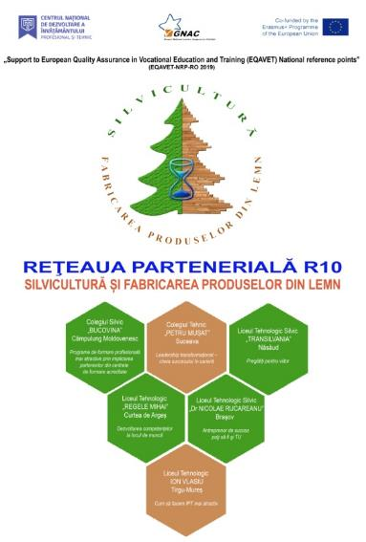
- 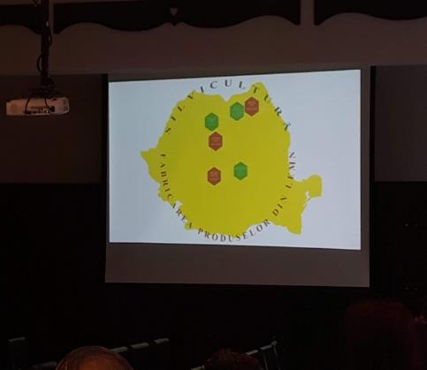
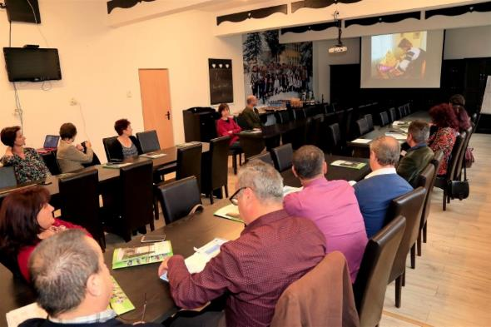
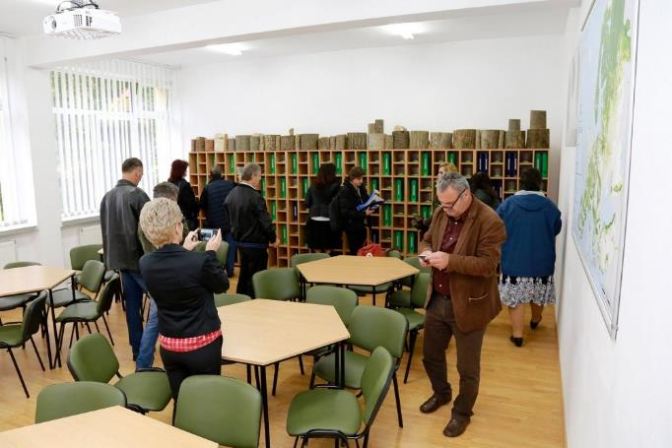
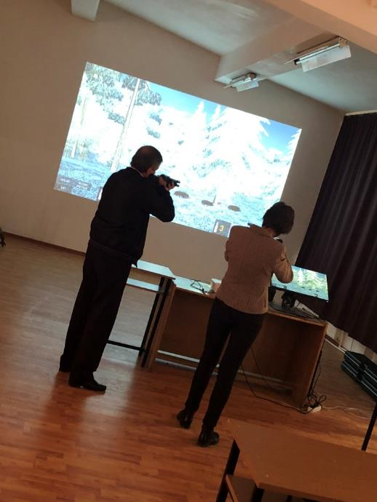

- Membrii catedrei au întocmit și au predat planificările anuale și semestriale pentru modulele la care au fost încadrați, proiectarea activității la nivelul învățământului de zi, seral și postliceal realizându-se conform standardelor de pregătire profesională și a programei școlare ținându-se cont de reglementările ministerului de resort precum și de recomandările primite din partea inspectorilor de specialitate;
- Materia a fost parcursă conform planificărilor, profesorii încurajând învăţarea centrată pe elev, folosindu-se strategii diverse în special activ-participative, pentru a răspunde stilurilor individuale de învăţare şi nevoilor elevilor;
- Odată cu declararea stării de urgență în a doua jumătate a lunii martie din cauza pandemiei provocată de coronavirusul Sars- Cov 2, membrii catedrei au trecut la susținerea lecțiilor în sistem on-line, realizând într-un timp scurt dar cu mare volum de muncă, suporturi de curs, fișe de lucru, schițe, chestionare, alte materiale necesare acestui tip de lecții. S-a utilizat platforma Adservio precum și altele precum Google Meet sau Zoom. Profesorii au ținut permanent legătura cu elevii și utilizând WhatsApp, Messenger sau serviciile de e-mail. În acest mod s-a reușit parcurgerea integrală a materiei neexistând teme care să nu fie parcurse care să necesite planuri remediale la începutul anului școlar 2020 / 2021 fiind nevoie doar de reamintirea structurilor predate anterior atunci când se abordează temele noi.
- Proiectarea didactică la nivelul fiecărei clase s-a realizat ținând cont de sistemul de relații și dependențe care există între obiectivele operaționale, conținutul vehiculat, rezultatele învățării, strategiile de predare, învățare și evaluare precum și standardele de pregătire profesională;
- S-a asigurat existenţa unor materiale clare, lizibile care au sporit claritatea informaţiilor selectându-se o varietate de materiale şi resurse elevii fiind încurajaţi să pună întrebări, să participe pe tot parcursul lecţiei;
- S-au conceput și elaborat variate materiale funcționale: proiecte didactice, portofolii, teste; s-au întreprins activități de observare a elevilor, fiecare cadru didactic a încercat construirea unei comunicări didactice pe un repertoriu comun cu al elevilor câștigând astfel în eficiență și calitate;
- Pentru mobilizarea elevilor la un efort susținut în procesul învățării prin angajarea optimă a mecanismelor intelectuale ale acestora, profesorii au adoptat strategii de provocare și dirijare a gândirii, strategii ce oferă condiții optime pentru exersarea intelectului elevilor în direcția flexibilității, creativității, inventivității, conducând la formarea unei gândiri moderne, algoritmice, modelatoare, problematice;
- Ținând cont de specificul calificării alese și de abilitățile elevilor, la lecțiile desfășurate la clasă, cadrele didactice de specialitate au aplicat tehnici de implicare individuală sau în grup, lucrul în perechi sau în grupuri mici, care au condus la participarea efectivă a tuturor elevilor la activitățile desfășurate, aceștia dobândind capacități de cooperare, de sprijin și colaborare, de primire și de asumare de sarcini, de lucru în echipă, de respectare a unor reguli stabilite, de asumare a răspunderii individuale și colective, a inițiativei;
- S-au utilizat materialele didactice și echipamentele specifice existente în cadrul cabinetelor și laboratoarelor cu regularitate și eficiență;
- S-a asigurat o evaluare formativă regulată, adecvată, riguroasă, corectă şi exactă furnizându-se elevilor diferite tipuri de activităţi de evaluare, care să răspundă nevoilor lor, elevii fiind implicaţi în evaluare şi încurajaţi să-şi asume responsabilitatea pentru propriul succes de învăţare;
- Evaluarea a fost gândită într-o viziune integrată pentru a avea o imagine cât mai autentică asupra a tot ce au asimilat elevii, asupra capacităților și realizărilor lor. Criteriile evaluării au fost raportate la standardele de performanță utilizându-se ca și bancă de date portofoliul elevului (mostre scrise: lucrări finale, fotografii și înregistrări ilustrînd diferite activități, portofolii tematice, referate, lucrări practice); portofoliul de evaluare cadru didactic – elev (teste redactate de profesor, fișe de observație, caietul profesorului, etc.)
- S-au elaborat temele de proiecte pentru examenele de certificare a calificărilor profesionale, au fost îndrumaţi elevii pentru realizarea proiectelor, toţi elevii care s-au prezentat la examen fiind promovaţi;
- S-a realizat pregătirea suplimentară a elevilor pentru întocmirea proiectelor precum și pentru concursurile școlare;
- S-au întocmit programe școlare pentru CDL având în vedere opțiunile elevilor precum și resursele locale;
- S-au dezvoltat parteneriate cu agenți economici, în vederea desfășurării activităților de pregătire practică de specialitate.
COORDONARE-IMPLICARE
Activitatea comisiei metodice a avut un spectru larg:
- Au fost distribuite precizările I.Ş.J./M.E.N., privind reforma, privind conţinuturile programei şcolare, privind structura probelor orale/scrise ale examenelor, fişa de atribuţii în cadrul comisiei metodice, a notei privind întocmirea proiectelor didactice, a planificărilor calendaristice, pentru ca toate cadrele didactice să ştie clar ce se aşteaptă şi ce motivează calificativul sau nota acordată în urma asistențelor la ore, în cadrul monitorizării interne.
- La nivel de comisie metodică a fost discutat un grafic de notare al elevilor astfel încât să existe o corelare între numărul de ore/săptămână la un modul şi numărul de note corespunzătoare perioadei de notare.
- Participarea la consfătuiri şi acţiuni tematice desfăşurate conform graficului I.Ş.J. Suceava.
- Desfăşurarea diferitelor acţiunii specifice conform calendarului de activități.
- Realizarea de asistenţe la ore.
- Participarea la cursuri de formare şi perfecţionare.
- Elaborarea şi centralizarea temelor de proiect pentru Examenul de certificare a calificărilor profesionale nivel III, IV și nivel V.
MONITORIZARE-EVALUARE
Verificarea activităţilor membrilor comisiei s-a realizat respectând următoarele cerinţe: controlul documentelor necesare ânregistrării progresului şcolar, realizarea planificărilor anuale şi semestriale, proiectarea unităţilor de învăţare, realizarea de proiecte didactice, asistenţe la lecţii şi întocmirea fişelor de observare a lecţiei.
Activităţile didactice au avut în vedere şi:
- Promovarea unei relaţii de comunicare deschisă între profesori şi elevi, care să stimuleze cultivarea valorilor etice, estetice, civice şi personale, să modeleze atitudini şi comportamente responsabile;
- Adoptarea unor modele instrucţionale active-participative ce favorizează înţelegerea şi apropierea conţinuturilor de specialitate, a conceptelor operaţionalespecifice şi a unor informaţii culturale diverse;
- Aplicarea curriculum-ului naţional la toate nivelurile şi formele de învăţământ preuniversitar-liceal;
- Extinderea metodelor alternative de evaluare a informaţiei de specialitate şi a competenţelor/rezultate ale învățării dobândite.
Este obligatorie cunoaşterea curriculum-ului şcolar, respectarea întocmai a programelor şcolare; cu privire la acest lucru se va urmări permanent: întocmirea planurilor de lecţii pentru profesorii debutanţi şi pentru lecţiile de recapitulare la ceilalţi profesori, evaluarea elevilor să fie continuă, iar ritmul notării să respecte criteriile şi cerinţele evaluării continue. Pentru îmbunătăţirea calităţii procesului educaţional, se impune ieşirea din “clasic”, folosirea metodelor moderne, studierea noilor probleme de metodică şi o atenţie sporită asupra sub/supra evaluării.
COLABORARE CU PARTENERI ABILITAŢI
S-au realizat convenţii de colaborare pentru desfăşurarea practicii pentru toate calificările, nivelul 3, 4 și 5 cu agenţi economici.
ANALIZA SWOT
PUNCTE TARI | PUNCTE SLABE
- Realizarea unei transparenţe a deciziilor printr-o comunicare continuă intre membrii comisiei metodice – membrii catedrei au colaborat în permanenţă şi şi-au îmbunătăţit activitatea prin schimburi de idei, dialoguri deschise, discutii ocazionale.  - Întocmirea documentelor de proiectare didactică în conformitate cu prevederile curriculum-ului naţional de către toate cadrele didactice.  - Realizarea, în general, a conţinutului ştiinţific al lecţiilor şi a instruirii pe fondul esenţializării şi structurării acestuia, în felul acesta asigurându-se caracterul formativ-participativ al învăţării.  - Odată cu declararea stării de urgență în a doua jumătate a lunii martie din cauza pandemiei provocată de coronavirusul Sars- Cov 2, membrii catedrei au trecut la susținerea lecțiilor în sistem on-line, realizând într-un timp scurt dar cu mare volum de muncă, suporturi de curs, fișe de lucru, schițe, chestionare, alte materiale necesare acestui tip de lecții.  S-a utilizat platforma Adservio precum și altele precum Google Meet sau Zoom. Profesorii au ținut permanent legătura cu elevii și utilizând WhatsApp, Messenger sau serviciile de e-mail. În acest mod s-a reușit parcurgerea integrală a materiei neexistând teme care să nu fie parcurse care să necesite planuri remediale la începutul anului școlar 2020 / 2021 fiind nevoie doar de reamintirea structurilor predate anterior atunci când se abordează temele noi.  - Utilizarea mijloacelor moderne: calculator, videoproiector de către majoritatea cadrelor didactice de specialitate.  - Preocupări din partea cadrelor didactice pentru a stabili o bună relaţie de comunicare profesor-elev.  - Lucru individual şi pe grupe cu elevii.  - Subiectele şi itemii pentru evaluările sumaative au fost elaborate cu mai multă rigoare ştiinţifică.  - Elaborarea programelor pentru CDL-uri clasa a IX-a şi a X-a. | - Nerespectarea termenelor stabilite în predarea planificărilor şi a altor materiale solicitate, de către unele cadre didactice.  - Implicarea nerelevantă a unor cadre didactice în activitatea extraşcolară.  - Implicarea unui număr mic de cadre didactice în găsirea agenţilor economici, unde elevii să desfăşoare instruire practică.  - Participarea la un număr restrâns de observări la lecție și realizarea unui număr redus de interasistențe;  - Existența în unele cazuri a unor neconcordanțe între standardele de pregătire profesională, programe școlare, planificări calendaristice, proiectul didactic și lucrul efectiv cu elevii în clasă;  - Lipsa, în unele situații, a proiectării unităților de învățare și existența unui număr insuficient de fișe de lucru, teste formative și sumative;  - Învățământul informativ în detrimentul învățământului formativ, metodele și mijloacele de învățare centrate pe elevi nu sunt utilizate de către toate cadrele didactice la nivel maxim pentru obținerea unui învățământ de calitate;  - Modalitățile de evaluare ale elevilor sunt uneori defectuos aplicate, neexistând un feed-back imediat;  - Implicarea redusă a elevilor în procesul de autoevaluare și în activitățile de învățare;  - Nu se respectă întotdeauna ritmicitatea notării la modulele de specialitate;  - Insuficienta motivare a elevilor în vederea participării la concursurile școlare;  - Mediocritatea orizontului cultural al unor elevi;  - Unele ore de laborator tehnologic sau instruire practică sunt axate pe însușirea de noi cunoștințe și abordarea de conținuturi teoretice și mai puțin practice;  - Lipsa manualelor la unele module și neimplicarea cadrelor didactice de specialitate din cadrul catedrei în elaborarea de manuale și auxiliare curriculare.
OPORTUNITĂŢI | AMENINŢĂRI
- Participarea cadrelor didactice la cursuri de formare continuă, perfecționare în vederea creșterii nivelului actului educațional;  - Implicarea cadrelor didactice de la catedra tehnică – resurse naturale și protecția mediului în mai multe proiecte și parteneriate;  - O mai bună colaborare între catedra de specialitate și agenții economici pentru elaborarea CDL și desfășurarea stagiilor de pregătire practică;  - Implicarea elevilor cu inițiativă și potențial creativîn proiecte menite să stimuleze procesul de dezvoltare personală și pregătire profesională;  - Elaborarea în cadrul catedrei de suporturi de curs și auxiliare curriculare;  - Îmbunătățirea permanentă a bazei materiale din cabinetele și laboratoarele de specialitate prin noi achiziții și prin implicarea elevilor și părinților.  - Autoevaluarea proprie astfel încât profesorul să poată deveni model moral, comportamental pentru elevi. | - Motivaţia scăzută a elevilor pentru învăţare.  - Abandonul şcolar chiar din clasa a IX-a.  - Elevi cu carenţe serioase în educaţie, dobândite până la venirea în şcoala noastră.

B) SERVICII
Activitatea membrilor catedrei a fost complexă şi a constat concret in participarea acestora la:
- Întocmirea planificărilor calendaristice.
- Participarea la activităţile de perfecţionare şi cercuri pedagogice.
3. Participarea la programe sociale: “Bani de liceu”.
4. Elaborarea subiectelor pentru examenele de diferenţe, teste iniţiale.
5. Participarea la inventarierea patrimoniului unităţii
6. Pregatirea elevilor in cadrul Clubului “ Idei de Afaceri”, pentru realizarea planurilor de afaceri pentru prezentarea la concursurile de profil.
7. Întocmirea documentelor pentru firmele de exerciţiu si inscrierea acestora la ROCT
12. Colaborarea cu familiile elevilor realizată de profesorii diriginţi.
13. Colaborarea cu profesorii colegiului pentru activităţi curriculare şi extracurriculare:
-Balul bobocilor
-Zilele liceului
-Activităţi de voluntariat (prof. Lungu Mihaela , Grigore Carmen, Ciurușniuc Carmen, Moroșan Larisa)
- Campanie globala pentru educație
. 14. Participarea la activităţile pentru Săptămâna educaţiei globale
15.Desfășurarea activităților de mentorat.
16. Coordonarea si pregătirea echipelor de elevi pentru a participa la concursuri și competiții de specialitate.
17. Confecționarea produselor de prezentare a Firmelor de Exercițiu la Târgul Firmelor de Exercițiu.
18. Participarea la Târgul Firmelor de Exercițiu de la Baia Mare cu elevi din clasele a XI si a XII care au obtinut diferite premii. Echipele de elevi au fost coordonate de profesorii: Grigore Carmen, Ciulei Despina, Olari Cristina.
19. Conceperea temelor pentru examenul de certificare a competențelor profesionale, nivel 3 si 4
20. Activități de inventariere a patrimoniului și verificare dosare “Bani de Liceu”.
21.Implicare in completarea si imbunătățirea materialelor didactice de specialitate
22.Implicarea in incheierea de parteneriate de practică pentru elevii de la profilul Servicii
23. Activități in cadrul proiectului ROSE
24. Perfecționare profesională prin pregătirea pentru obținerea gradelor didactice (definitivat, gradul II)
25 Implicarea in organizarea si desfășurarea activităților de voluntariat la Colegiul Silvic Bucovina
26.Activități in cadrul Clubului GREEN IMPACT
Principalele preocupări ale membrilor catedrei Servicii, pentru anul școlar 2019-2020, se referă la:
- creşterea calităţii procesului instructiv-educativ prin activităţile desfăşurate de fiecare cadru didactic atât la orele de teorie, cât și la cele de practică;
- realizarea unui echilibru între activităţile teoretice şi practice, astfel incât să poată fi obținute de către elevi aptitudinile și competențele stabilite prin curriculum;
- realizarea materialelor proiective in concordanta cu nivelul claselor si nevoile elevilor;
- urmărirea cu atenție a desfășurării practicii de către elevi la agenții economici, in școală sau in sistem online in semestrul II
- accent pe invățarea centrată pe elev.
- dezvoltarea unor parteneriate cu agenții economici, cu accent pe practica elevilor si participarea la diverse activități in cadrul parteneriatului
- dezvoltarea de parteneriate cu unități școlare din țară in vederea desfășurarii de acțiuni educative comune: Colegiul Economic Virgil Madgearu Bucuresti, Colegiul Economic Nicolae Titulescu Baia Mare, Colegiul Economic Ion Ghica Targoviste, și altele.
- desfășurarea orelor in sistem online in semestrul II, de către toate cadrele didactice, crearea și postarea materialelor didactice ajutătoare, astfel incât să poată fi obținute competențele specifice de către toți elevii

In urma participării la TÂRGUL FIRMELOR DE EXERCIȚIU „ RIVULUS DOMINARUM TINERET “BAIA MARE EDIȚIA A XIII A 6-7 12.2019, s-au obținut următoarele premii:

A.FIRMA EXERCIȚIU TOTAL CLEANING SRL
1.PREMIUL II COMPETIȚIA VÂNZĂTOR
2.MENȚIUNE II COMPETIȚIA TRANZACȚII
3. MENȚIUNE II COMPETIȚIA CATALOG PROFESIONAL
4. MENȚIUNE II COMPETIȚIA IMAGINEA FIRMEI

B.FIRMA EXERCIȚIU DREAM ART AND SPEED SRL
PREMIUL III COMPETIȚIA SPOT

C. FIRMA EXERCIȚIU BIO-GRAM SRL
1.MENȚIUNE III COMPETIȚIA VÂNZĂTOR
2.PREMIUL SPECIAL COMPETIȚIA IMAGINEA FIRMEI

D. FIRMA EXERCIȚIU ECORO SRL
1. MENȚIUNE I COMPETIȚIA PREZENTARE PPT
2. PREMIUL SPECIAL COMPETIȚIA SPOT

Sintetic, principalele activități ale membrilor catedrei Servicii, in anul școlar 2019-2020, derulate pentru elevi in scopul formării competențelor de bază și a celor profesionale, au fost organizate astfel:

1. Programe, proiecte, activități derulate la nivelul obiectului de studiu în beneficiul elevilor și aprecieri privind impactul acestora; exemple de bune practici în activitatea de predare-învățare la nivelul disciplinei/domeniului

Nr.  crt. | Denumirea programului | Coordonare/ organizare (MEN, ISJ, alte instituții/ organizații) | Unități școlare implicate | Numărul de cadre didactice și de elevi participanți | Exemple de bune practici în activitatea de predare - învățare | Impactul la nivelul specialității/ grupului țintă
1. | Targul Firmelor de Exercitiu  „RivolusDominarum”, Baia Mare | Colegiul Nicolae Titulescu Baia Mare,  ROCT | Colegiul silvic Bucovina,  Colegiul Nicolae Titulescu Baia Mare,  alte 75 licee de specialitate | 2 cadre didactice,  14 elevi | Realizarea si prezentarea planurilor de afaceri a FE | Cresterea competentelor antreprenoriale si aplicarea continuturilor teoretice in practica prin simularea activitatii economice a unei firme

2. Activități/programe la disciplină/domeniu desfășurate în parteneriat cu diferite instituţii/ organizaţii

Nr. crt | Locul de desfășurare | Denumirea activităţii | Instituţia parteneră | Grupul țintă | Totalul participanţilor | Impactul la nivelul specialității/ grupului țintă
1. | Camera de Comert Baia Mare – Centrul de Afaceri | Targul Firmelor de Exercitiu  „RivolusDominarum”, Baia Mare | Colegiul Nicolae Titulescu Baia Mare, | Elevii cl. a XI | 2 cadre didactice,  14 elevi | Cresterea competentelor antreprenoriale si aplicarea continuturilor teoretice in practica prin simularea activitatii economice a unei firme
2. | Colegiul Silvic ”Bucovina” Câmpulung Moldovenesc | CSB Green Impact - ECOMODA | Primaria | Elevii cl. a XI | 2 cadre didacice  22 de elevi | Utilizarea materialelor reciclabile prin confectionarea obiectelor de imbracaminte
3. | Cantina Colegiului Silvic „Bucovina” | ”Consumul de droguri în rândul adolescentilor. Cum îi ajutam pe elevii consumatori” | Asociatia „SALVATI COPIII” –filiala SUCEAVA | Elevii si prof. scolii | 250 elevi  30 profesori | Activitatea a vizat:  -sa previna curiozitatea referitoare la consumul de droguri  -sa arate cum se poate infrunta presiunea venind din partea grupului de membri consumatori  -Sa ofere alternative sanatoase la consumul de droguri.  -Sa evite consumul cand exista probleme personale.  -Sa distruga stereotipul liderului consumator.  -Sa respinga consumul de droguri ca instrument de comunicare.  -Sa opreasca consumul de droguri ca modalitatea de razvratire si senzatie de libertate.  -Sa previna dezinformarea
4. | Colegiul Silvic ”Bucovina” Câmpulung Moldovenesc | Let s do it | Asociația Biosilva în colaborare cu Primaria, Directia Apelor Române, Salvamont și Ocolul Silvic Pojorîta | Elevii claselor a IX- XI | 15 cadre didactice  250 de elevi | -Conștientizarea importanței păstrării unui mediu curat
5 | Colegiul Silvic Bucovina | Cea mai mare lectie din lume - Sprijinirea Obiectivelor globale pentru sustenabilitate si  dezvoltare | UNICEF | Elevii clasei IX E | 1 cadru didactic  30 elevi | -Cunoasterea drepturilor copiilor

In urma aplicării testelor inițiale și a stabilirii rezultatelor pe clase, s-au hotărât punerea in aplicare a măsurilor remediale cu caracter general. Având in vedere toate aspectele sesizate cu ocazia testelor inițiale, sintetic am stabilit la nivelul catedrei 3 direcții de acțiune:
Pentru remediere
Pregătirea suplimentară pentru remedierea cunoștințelor
Parcurgerea individuală sau sub controlul familiei a conținuturilor clasei anterioare
Prezentarea de lucrări realizate pentru a dovedi progresul dar și motivarea pentru studiu
Realizarea de lucrări de sinteză a conținuturilor și evaluarea acestor activități.
Teste de evaluare continuă.
Folosirea Fișelor de lucru.

Pentru recuperare
Pregătirea suplimentară pentru remedierea cunoștințelor
Parcurgerea individuală a programei și lucrul individual pentru exerciții și proiecte
Prezentarea de lucrări care să arate motivația
Realizarea de sinteze a conținuturilor
Evaluarea continuă și sumativă.
Folosirea Fișelor de lucru și a portofoliilor

Pentru performanță
Pregătirea suplimentară pentru rezultate superioare.
Rezolvarea de itemi pentru consolidarea motivației învățării.
Folosirea Fișelor de lucru.
Atragerea la activități extracurriculare de specialitate

In semestrul II, profesorii din catedra Servicii s-au preocupat pentru desfășurarea in cele mai bune condiții a invățământului online. Astfel au fost parcurse orele din orar cu ajutorul platformei ADSERVIO, ZOOM, CLASSROOM, etc, au fost create materiale ajutătoare, fișe de lucru, PPT, care au venit in sprijinul elevilor in procesul de invățare. De asemeni profesorii s-au preocupat de pregătirea examenului de competențe profesionale nivel 3 și 4, coordonând lucrarile de specialitate și asigurarea de consiliere elevilor pentru realizarea proiectelor de specialitate. Astfel toți elevii inscriși la examen au promovat și au obținut calificative de ”BINE”, ”FOARTE BINE” sau ”EXCELENT”. Profesorii au participat in comisii in calitate de coordonatori de proiecte sau profesori evaluatori. In semestrul II, profesorii au realizat CDL de specialitate pentru toate clasele și au colaborat cu agenții economici pentru a actualiza pregătirea de specialitate cu cerințele și asteptările concrete ale angajatorilor. Activitatea practică desfășurată in sistem online, in semestrul II, a fost o adevărată provocare pentru profesori, deoarece a fost necesară multă creativitate in desfășurarea orelor, conceperea și transmiterea materialelor de specialitate, cât și realizarea evaluării. Intreg colectivul de profesori a dat dovadă de multă preocupare, creativitate și adaptare la sistemul online de invățare.

In urma analizei Analiza SWOT (puncte tari, puncte slabe, oportunități și amenințări), la nivelul catedrei s-au stabilit:

PUNCTE TARI
  - Preocuparea cadrelor didactice pentru perfecţionarea în specialitate, metodică, psihopedagogie prin inscrierea la grade didactice;
  - Interesul cadrelor didactice pentru implicarea elevilor în proiecte educaţionale şi parteneriate;
  - Preocuparea unor cadre didactice pentru consilierea adecvată şi sprijinirea elevilor prin programe de recuperare sau pregătire suplimentară in vederea participării la concursuri și olimpiade; obținerea de numeroase premii;
  - Aprecierea pozitivă a elevilor, la adresa cadrelor didactice, care folosesc metode activ-participative de predare-învăţare, care ştiu să-i valorizeze şi care fac publice progresele înregistrate de către aceştia ( prin evaluare pozitivă, prin încurajare, prin sprijin acordat, etc.).
  - Multitudinea şi diversitatea proiectelor educative, şcolare şi extraşcolare şi numărul important de elevi implicaţi în derularea acestora.
OPORTUNITĂȚI
  - Baza materială, săli de clasă, laboratoare, bibliotecă, ghiduri de pregătire, auxiliare sau alte materiale didactice .
  - Disponibilitatea agenţilor economici de profil pentru dezvoltarea parteneriatului cu şcoala.
  - Sprijin din partea echipei manageriale.
PUNCTE SLABE
  - Evaluarea iniţială a elevilor nu este folosită întotdeauna pentru elaborarea unor strategii educaţionale iar cea curentă nu se finalizează de fiecare dată prin planuri de recuperare sau de redefinire a unor atitudini, strategii sau abordări;
  - Insuficienta particularizare a metodelor de predare - învăţare la stilurile şi nevoile speciale ale elevilor;
  - Nu toate activităţile de învăţare au fost planificate şi structurate pentru a promova şi încuraja învăţarea individuală centrată pe elev, învăţarea în cadrul unui grup sau învăţarea în diferite contexte;
  - Tema pentru acasă nu este valorificată eficient
  - Responsabilizarea elevilor nu este reușită intotdeauna;
  - Nu toate cadrele didactice respectă termenele limită impuse pentru raportări, predarea documentelor solicitate, finalizarea activităţilor specifice fişei postului sau asumarea responsabilităților.
AMENINȚĂRI
- Situaţia economică şi socială modestă a majorităţii familiilor din care provin elevii determină o slabă preocupare pentru progresul şcolar şi pentru nevoile de dezvoltare ale elevilor, cât și o slabă comunicare parinte-școală;
- Legislaţia actuală ce nu stimulează co-interesarea agenţilor economici pentru formarea profesională a tinerilor.
- Starea de pandemie, măsurile speciale in care se desfășoară invățământul, determină schimbări dese de strategii ale lecțiilor sau a planificărilor realizate pentru procesul de invățare.

Directii de acțiune la nivelul catedrei
- Centrarea procesului instructiv-educativ-evaluativ pe elev, sprijinirea progresului şcolar prin furnizarea feed-back-ului.
-Dirijarea autoinstruirii, prin forme alternative de evaluare, prin încurajarea autoevaluării capabile să motiveze actul învăţării.
-Abordarea orelor de laborator și instruire practică prin prisma dezvoltarii la elevi a abilităților practice și nu a competențelor teoretice.
-Mai buna corelare între orele de teorie și cele de practică.
-Valorificarea experientelor pozitive și diseminarea exemplelor de bune practici în cadrul activităţilor comisiei metodice,
-Eficientizarea schimbului de informații
-Diversificarea strategiilor didactice și de evaluare în scopul dezvoltarii creativitii elevilor, a participării lor active, a formării de competente.
-Îmbunătătirea capacității de răspuns la solicitările reale, a colaborării în cadrul catedrei şi intărirea spiritului de echipă .
c) INSTRUIRE PRACTICĂ
Activitatea desfăşurată de membrii catedrei a urmărit asigurarea unui proces instructiv-educativ de calitate, dobândirea de noi cunoştinţe şi formarea de abilităţi şi atitudini, corespunzătoare unităţilor de rezultate ale învăţării prevăzute în Standardele de pregătire profesională, specifice calificărilor. Acest lucru a fost posibil prin corelarea noțiunilor asimilate la orele teoretice de specialitate cu cele de laborator tehnologic și instruire practică, dar și datorită unei colaborări permenente între cadrele didactice care predau modulele de specialitate, asigurării interdisciplinalității și a unui învățământ centrat pe elev. Obiectivele urmărite prin activitatea desfășurată de membrii catedrei au vizat:
1. Implementarea disciplinelor de specialitate:
- pregătirea condițiilor necesare desfășurării lecțiilor;
- gradul de sistematizare a conținutului lecțiilor;
- valorificarea cunoștințelor anterioare în însuşirea noului conținut;
- aplicarea cunoștințelor predate în situații diverse;
- asigurarea mijloacelor de învățământ necesare;
- alegerea metodelor de predare – învățare adecvate;
- adaptarea învăţării la condiţiile impuse de pandemia cu coronavirusul SARS-CoV-2.
2. Pregătirea condițiilor necesare desfășurării orelor de instruire practică:
- efectuarea instructajelor de protecția muncii;
- întocmirea fișelor de protecție a muncii și completarea acestora la zi;
- existența condițiilor corespunzătoare în ceea ce privește securitatea muncii, pe parcursul desfășurării orelor de instruire practică (microclimat adecvat în atelierul cu simulatorulauto, în autoturismele destinate intruirii practice, în cabinetele de specialitate, precum și pe razaOcoalelor Silvice unde s-au desfășurat activități specifice domeniului de pregătire);
- organizarea colectivelor de elevi pentru dobândirea competențelor de lucru în echipă;
- asigurarea mijloacelor de învățământ necesare desfășurării lucrărilor practice;
- încheierea contractelor de practică ale elevilor pentru anul școlar 2019-2020 cu Ocoale
Silvice din cadrul Direcției Silvice Suceava și a direcțiilor silvice învecinate;
- monitorizarea derulării stagiilor de pregătire practică;
- menţinerea legăturii permanente cu elevii, mai ales în partea a doua a semestrului II, când instruirea practică a fost întreruptă şi s-a încercat suplinirea cu teme ajutătoare.
3. Desfășurarea orelor de instruire practică a avut în vedere:
- corelarea conținuturilor prevăzute în programe cu cele propuse de către cadrele didactice;
- corelarea între noțiunile asimilate la orele teoretice de specialitate și cele de laborator
tehnologic și instruire practică;
- activitatea elevilor și repartizarea echilibrată a sarcinilor de muncă;
- dozarea judicioasă a timpului de lucru;
- monitorizarea derulării stagiilor de pregătire practică;
- menţinerea legăturii permanente cu elevii, şi după suspendarea cursurilor, cu ajutorul platformelor educaţionale, Adservio, whatsapp sau mail, în funcţie de posibilităţile lor;
- asigurarea materialelor documentare necesare pe suport electronic;
- reluarea orelor de instruire practică pentru conducerea automobilului, după ce acest lucru a fost posibil şi reprogramarea celor din perioada de suspendare.
Situaţia specială apărută în luna martie a anului şcolar trecut, a condus la anularea activităţilor extracuriculare programate şi a concursurilor şcolare din această perioadă.
Pe parcursul anului şcolar trecut, membrii catedrei au fost implicaţi în activități specifice silviculturii și conducerii auto, cum ar fi:
- Participarea la activități de formare continuă și dezvoltare profesională (înscrierea la definitivat – m.i. Pușcașu Costel, susţinerea gradului I a domnului m.i. Jora Dănuţ, parcurgerea programul de formare „Evaluarea cadrelor didactice din perspectiva contextelor profesionale didactice și a inspecției școlare”- m.i. Barbu Cristian, participarea la cercurile padagogice organizate la Liceul Tehnologic „Ion Nistor” Vicovu de Sus, pentru domeniul Silvicultură şi în unitatea noastră, pentru domeniul Transporturi);
- Pregătirea lotului de elevi selectat pentru participarea la Concursul Național de Competențe în Silvicultură care urma să se desfășoare la Timisoara;
- Participarea la acțiuni de voluntariat , de plantare de arbori, în cadrul programelor „Let’s Do it, România” şi „Eco-școala”;
Orele de instruire practică prevăzute pentru conducere auto, au fost parcurse de elevii din clasele a XI-a liceu şi profesională, care au indeplinit condiţiile de vârstă. Rezultatele participării la examenul de obţinere a permisului de conducere categoria B au înregistrat o uşoară creştere faţă de anul trecut şcolar.
Ca o concluzie a întregii activităţi a comisiei, aceasta s-a desfăşurat în bune condiţii, membrii comisiei preocupându-se pentru creşterea calităţii şi eficienţei procesului de învăţământ la modulele şi disciplinele de specialitate din încadrare.
ANALIZA SWOT
PUNCTE TARI:
- Realizarea unei transparenţe a deciziilor printr-o comunicare continuă între membrii catedrei;
- Experienţa cadrelor didactice în proiectarea didactică, management educaţional cât şi în utilizarea echipamentelor şi utilajelor din dotarea şcolii;
- Interes pentru finalizarea formării inițiale prin înscrierea la definitivat și participarea la formare continuă prin obținerea gradelor didactice;
- Încheierea de parteneriate cu agenţii economici pentru instruirea practică;
- Creșterea promovabilității la examenul de obținere a permisului de conducere auto;
- Implicarea elevilor în activități de voluntariat.

PUNCTE SLABE:
- Nivel scăzut al pregătirii iniţiale a elevilor;
- Autoturismele destínate pregătirii practice în vederea obținerii permisului de conducere, mult prea uzate și învechite;
- Apariţia pandemiei provocată de virusul SARS-CoV-2 care a condus la suspendarea orelor de instruire practică auto, dar şi a practicii de specialitate care trebuia desfăşurată la agentul economic;

OPORTUNITĂȚI:
- Programe de parteneriat educaţional cu instituţii din domeniul educaţiei;
- Disponibilitatea agenţilor economici pentru dezvoltarea parteneriatului cu şcoala, susţinerea elevilor prin acordare de burse, sponsorizări pentru şcoală;
- Necesitatea formării continue a cadrelor didactice, mai ales în domeniul informatic, pentru desfăşurarea învăţământului online;
- Dezvoltarea bazei materiale pentru instruie practică, atât pentru silvicultură, cât și pentru conducere auto;
- Implicarea partenerilor în susţinerea materială a elevilor proveniţi din medii defavorizate;
- Valorificarea în mai mare măsură a parteneriatelor încheiate cu agenţi economici;
- Achiziționarea unor autoturisme noi necesare efectuării orelor de conducere;
- Asigurarea încadrării pe piața muncii a absolvenților, în unitățile unde aceștia au efectuat stagiile de pregătire practică;
- Achiziţionarea unor softuri educaţionale care să permită formarea de abilităţi şi atitudini, chiar şi în condiile unui învăţământ online;
- Implicarea cadrelor didactice în realizarea unor proiecte educative, atractive pentru elevi.

AMENINȚĂRI:
- Elevi cu carenţe serioase în educaţie, dobândite până la venirea în şcoala noastră;
- Dezinteres din partea unor elevi pentru dobândirea abilităților și competenţelor practice specifice calificării;
- Resurse nesatisfăcătoare pentru unele activităţi practice;
- Slaba implicare a părinților în sprijinirea procesului instructiv-educativ desfășurat în mediul online;
- Puțini agenți economici dispuși să colaboreze cu școala, în vederea realizării stagiilor de practică;
- Desfăşurarea învăţământului online nu poate asigura formarea tuturor abilităţilor şi atitudinilor dobândite în urma pregătirii practice.

6)COMPARTIMENTUL EDUCATIV
INFORMARE PRIVIND DESFĂȘURAREA ACTIVITĂȚII EDUCATIVE

în anul școlar 2019-2020

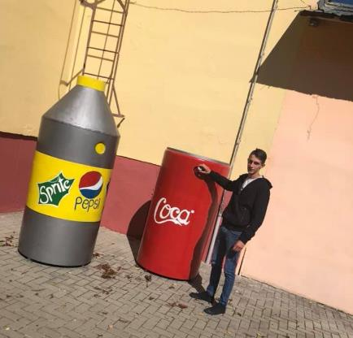
Educație ecologică
Începând cu 18.09.2019, colectare selectivă a deșeurilor (sticle de plastic, doze de aluminiu), inițiator director Cuciurean Alina

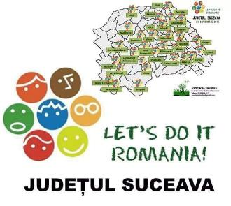
21.09.2019
Colegiul Silvic Bucovina a participat cu un număr de 235 voluntari, elevi, profesori, directori, cu toții plini de entuziasm și forță pentru a lăsa curățenie prin străzile, parcurile, pădurile și văile râurilor din municipiu.
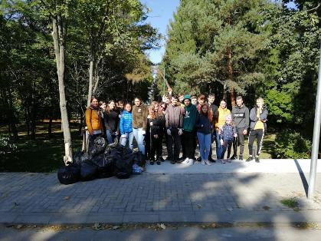
Un fapt deosebit de îmbucurător este numărul tot mai mare de voluntari și numărul tot mai mic de saci de gunoaie colectate pe an ce trece.
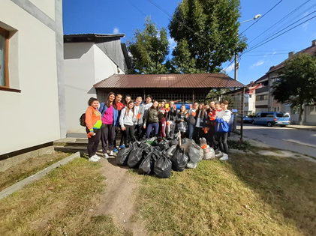

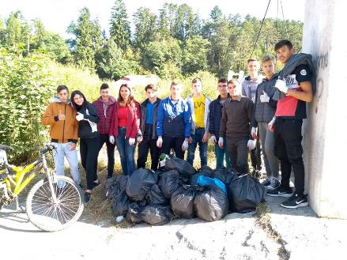
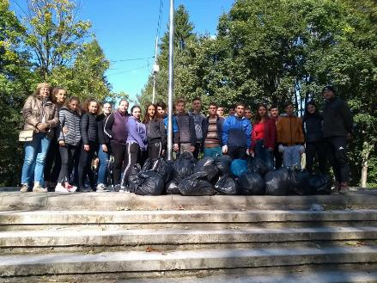

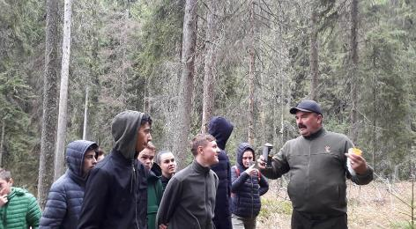
09.11.2019
9D, prof. Latiș Ana, ing. Ciuclă Constantin în
Codrul secular Giumalău, o nestemata printre rezervațiile României
Am învățat despre înțelepciunea Naturii.

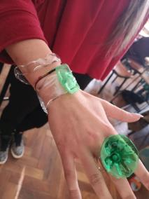
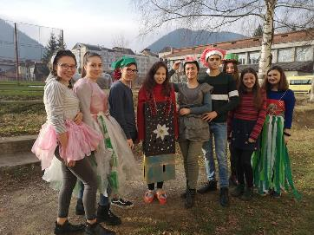
13.12.2019 Elevii clasei a 10-a E (27 elevi) au defilat purtând costumații confecționate din materiale reciclabile... de la bijuterii fanteziste ... la încălțăminte... in cadrul activității ECO-MODA (prof. Șuhani Măriuca)
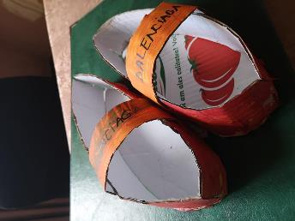
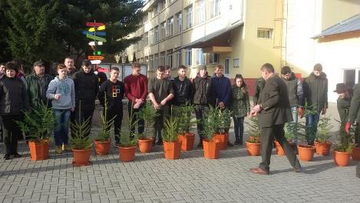
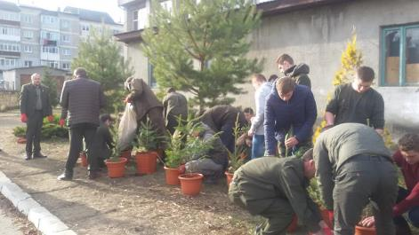
16.12.2019 Campania „Un copil- un braduț" cu participarea clasei a 10-a A (21 elevi) și a Ocolului Silvic Pojorata (ing. Cuciurean Elena)

Educație nutrițională, 28.11.2019
Formarea și informarea tinerilor în legătură cu valorile nutriției, a selectării și dozării raționale a hranei, a pregătirii adecvate a acesteia, a identificării alimentației autentice, a îngrijirii propriului organism printr-un regim alimentar echilibrat și adecvat.
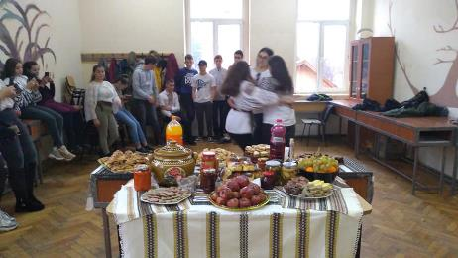

21 elevi, 9B, prof. Simian Anda
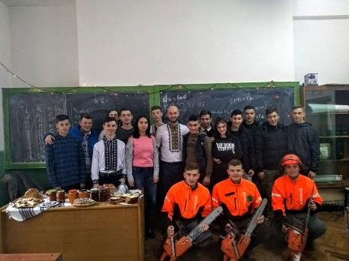

18 elevi, 11B, prof. Piticar Michaiel

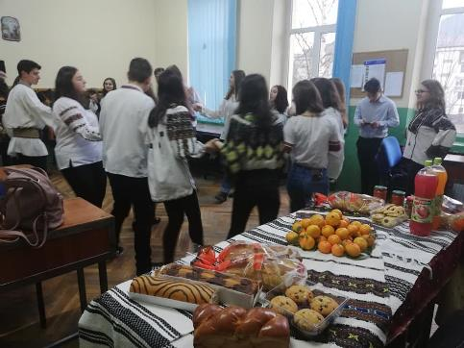

23 elevi, 9E, prof. Moroșan-Birău Oana

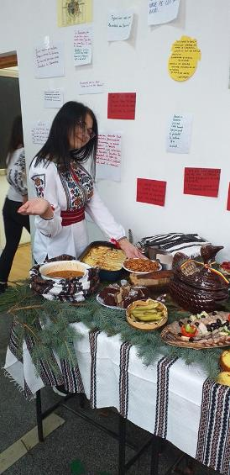

26 elevi, 11A, prof. Mîrzac Lidia

Educația pentru timpul liber
Are ca principal scop formarea unor deprinderi și practici specifice de gestionare cât mai bună a timpului liber cu activități recreative, productive etc. care să aducă bucurii și împliniri personale.
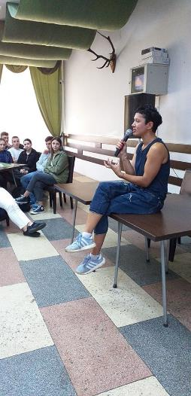
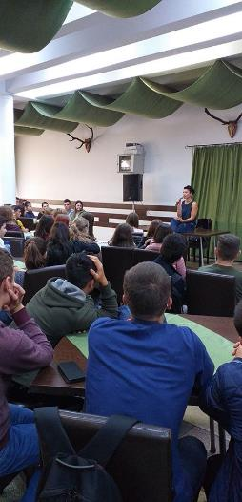

14.10.2019, 125 elevi, prof. Hopp Cristina,
O întâlnire extrem de emoționantă cu celebra scriitoare Petronela Rotar.

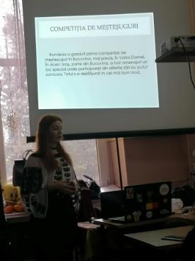
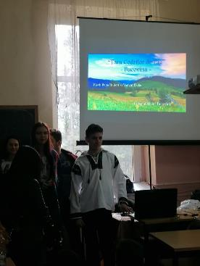

Turism în Bucovina
34 elevi, 10 p B, 10 F, 12 F, 12 E, 12 G, prof. Stângaciu Paraschiva
28.11.2019

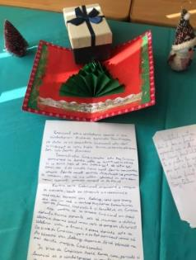
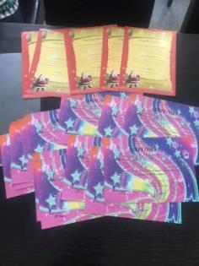
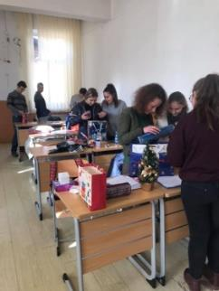
13.12.2019 Clasa a 10-a D (24 elevi) Activitate aplicativa opțională „Surprinde-l pe Moș Crăciun”. Parteneriat cu Editura D’art. (prof. Șeiciuc Alina)

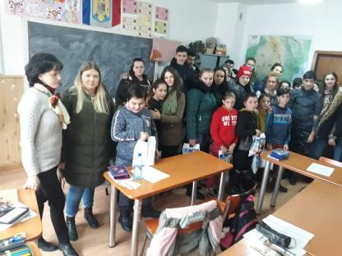
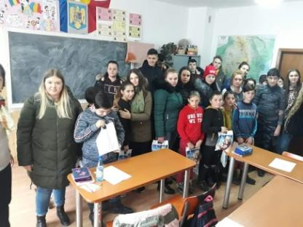
13.12.2019 Dăruind vei dobândi! Elevii clasei a 11-a D (14 elevi) la Școala Specială având sufletele pline de bucurie! (prof. Latiș Ana)

19.12.2019 Serbarea de Crăciun a elevilor colegiului (organizatori: 60 elevi, director Cuciurean Alina, ing. Piticar Michaiel, prof. Simian Anda, prof. Atomi Valeriu, prof. Buburuzan Dana)
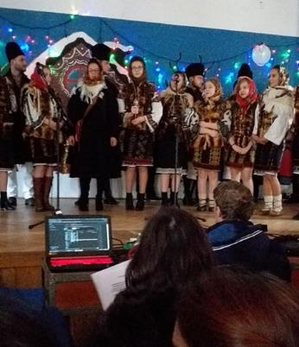
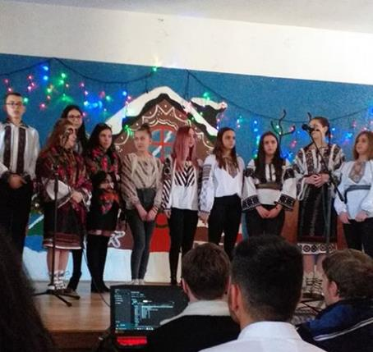

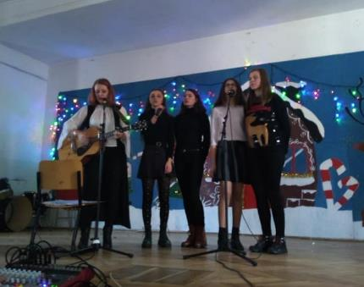
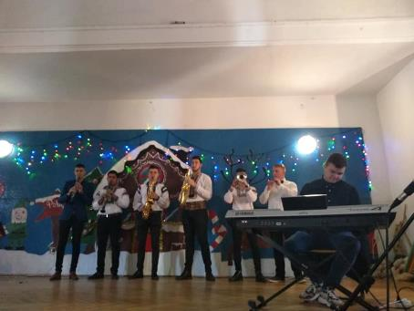

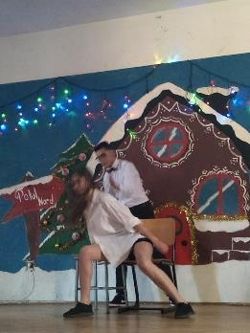
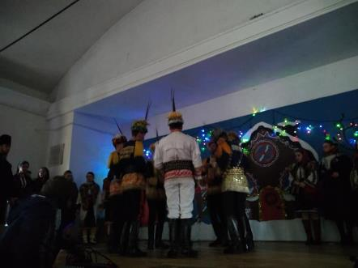

19.12.2019 Participarea ansamblului „Tara Fagilor" al colegiului (20 elevi coordonți de ing. Piticar Michaiel) la spectacolul de pe platoul din centrul orașului
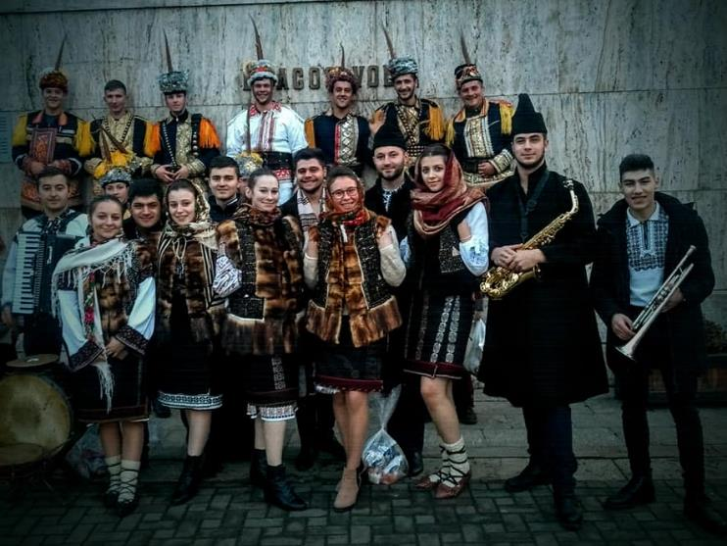

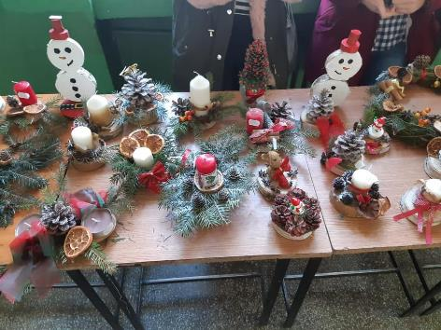
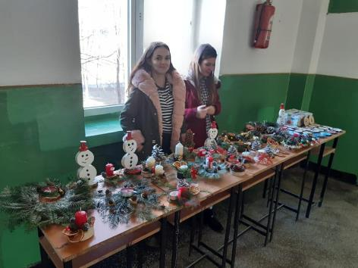
19.12.2019 Târg de Crăciun. Activitate organizată în scop caritabil cu ajutorul claselor: 11A, 11C, 11G, 12B, 12D (38 elevi, inițiator, prof. Lupescu Nicoleta)
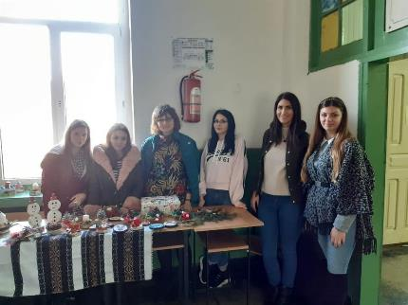
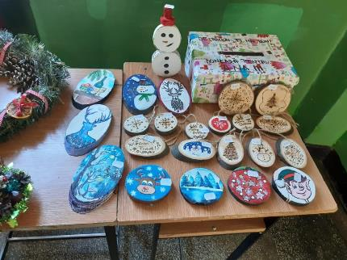

Educație privind drepturile fundamentale ale omului
Efort conjugat al factorilor educaționali în vederea unei socializări adecvate a tinerilor din perspectiva valorilor fundamentale ale omului.
20.11.2019, 42 elevi, 10E, 9pB, prof. Șuhani Măriuca, prof. Nedelea Raluca
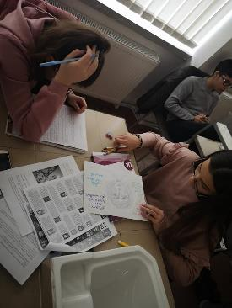
30 de ani de la adoptarea Convenției Națiunilor Unite cu privire la Drepturilor Copiilor
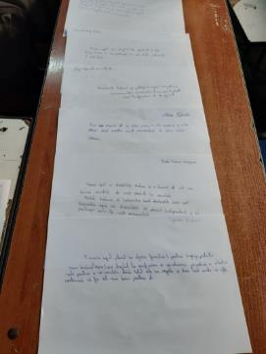
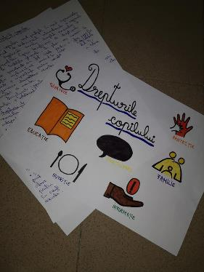

12.11.2019, 47 elevi, prof. Ciurușniuc Carmen
Întâlnire cu d-na psihoterapeut Alina-Laura Ciupercovici,managerul clinicii Aliat Suceava.
Tema de discuție „Sănătatea mentală și emoțională a elevului. Violența din mediul familial; traumele și depresia copilului datorată acestui mediu” .
În acest cadru prietenos, barierele au fost eliminate iar copiii au interacționat cu toată deschiderea posibilă!
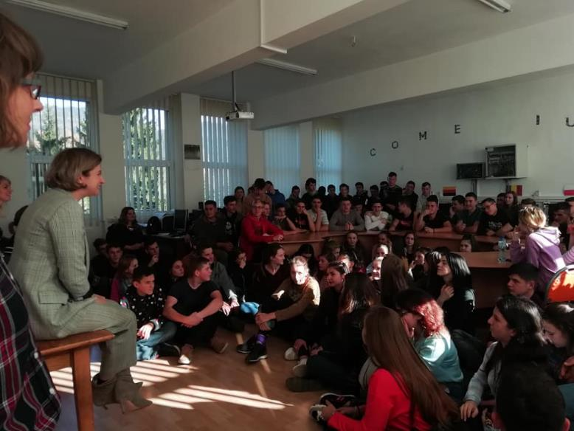

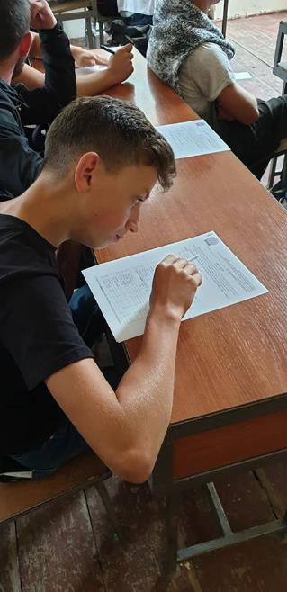
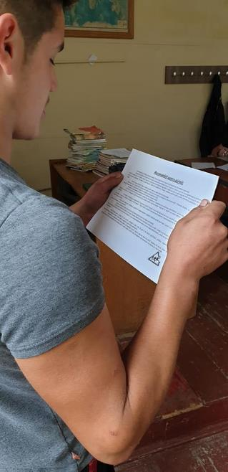
Împreună pentru SIGURANȚA ta!

19.09.2019, 19 elevi, 11p, prof. Buta Larisa

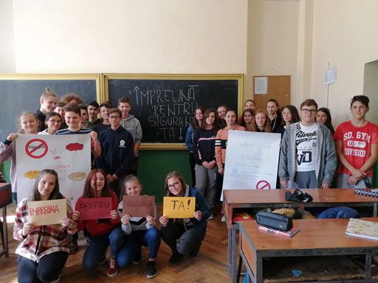
20.09.2019, 24 elevi, 9F, prof. Baltag Maria

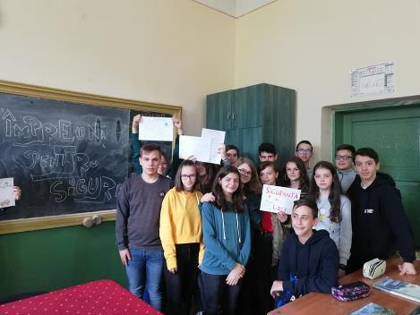

27.09.2019, 19 elevi, 9E, prof. Moroșan-Birău Oana

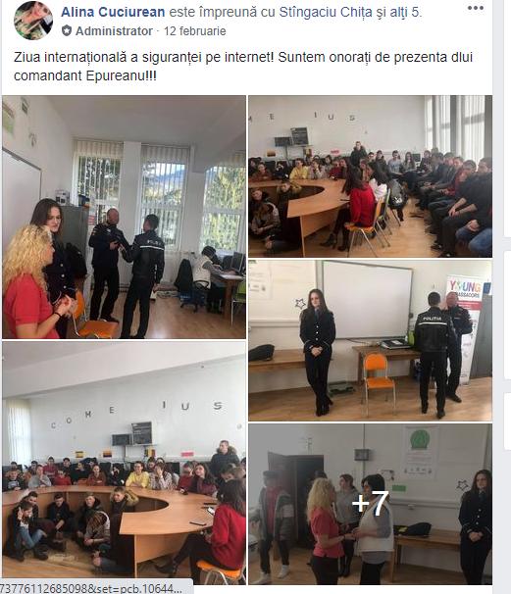

Educație pentru sănătate
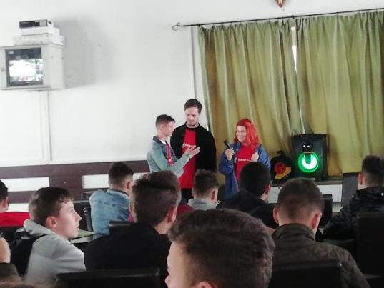
05.11.2019, prof. Ciurușniuc Carmen
Tineri voluntari, reprezentanți ai Organizației Salvați Copiii, ne-au bucurat cu prezența lor, cu emoțiile, cunoștințele și experiențele lor față de „Consumul și prevenția consumului de droguri în rândul adolescenților". Discuția, pornită fiind de tineri care au avut cândva tangență cu drogurile, direct sau indirect, a atras atenția elevilor noștri, care au impresionat prin modul
dezinvolt în care au interacționat. Au fost calzi, deschiși si dornici de cunoaștere iar feed-back- ul lor a fost unul constructiv.

18.02.2020 prof. Ciurușniuc Carmen
„ALEGEȚI PREVENȚIA! ALEGEȚI SĂ FIȚI SĂNĂTOASE!" - eveniment organizat de Colegiul Silvic „Bucovina" și Televiziunea Intermedia Suceava, în colaborare cu Centrul de Studii "Ștefan cel Mare si Sfânt Bucovina", a fost adresat elevelor liceului nostru, cadrelor didactice dar și tuturor femeilor din comunitatea locală. Rolul acestui eveniment a fost acela de a informa despre profilaxia și depistarea precoce a cancerului de col uterin.
Mulțumim d-na Adriana Dascălu Bulină - prezentator Intermedia Suceava, pentru această oportunitate!
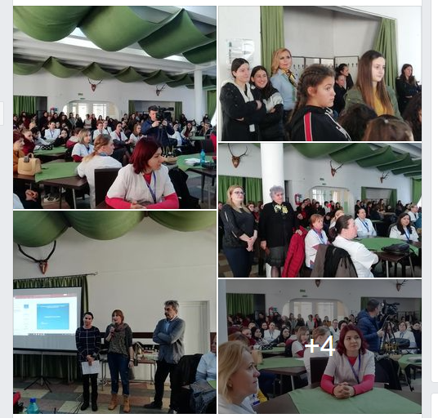

Educația pentru schimbare și dezvoltare
urmărește formarea personalității ca agent al schimbării, dar și ca parte responsabilă de calitatea schimbării.
18.11.2019, 25 elevi, 10E, prof. Nedelea Raluca
Ziua Ștafetei, este momentul în care le dăm șansă copiilor și tinerilor să ne arate cine vor să fie.. Am predat ștafeta elevei Antonia Rusu
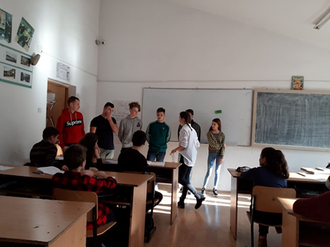
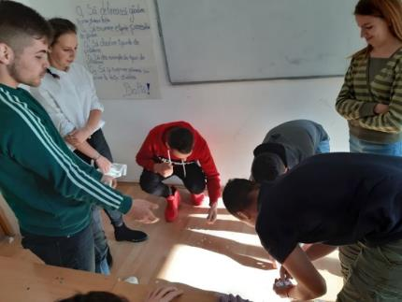

Activități educative în timpul pandemiei
Săptămâna francofoniei, 16-20.03.2020
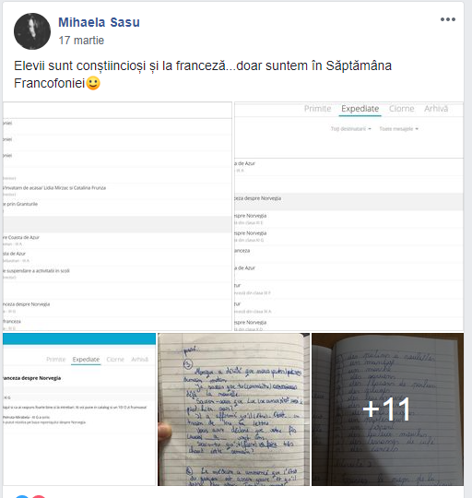

Vizită în redacția virtuală a Monitorului de Botoșani
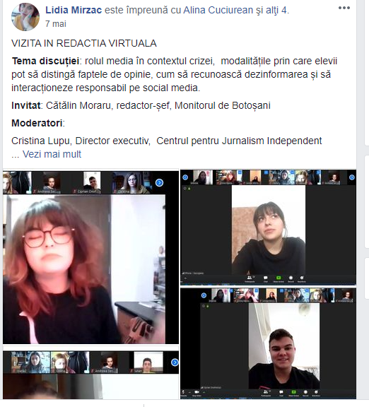

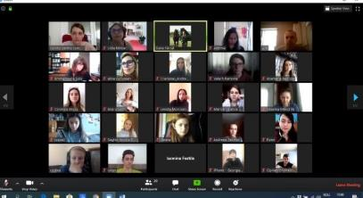
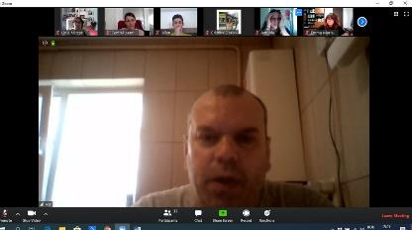

9 mai 2020 - „Turul gastronomic al Europei”, concurs al colegiului aflat la a 6-a ediție Elevii au gătit acasă și au trimis filmulețe de 2-3 minute până vineri, 8 mai. Pe 9, au fost votați câștigătorii și pe 11 mai d-na director Cuciurean Alina le-a trimis premiile prin curier.

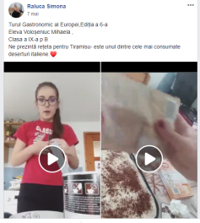
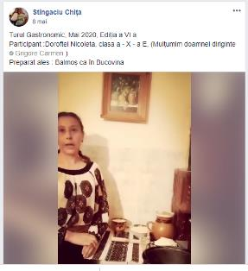
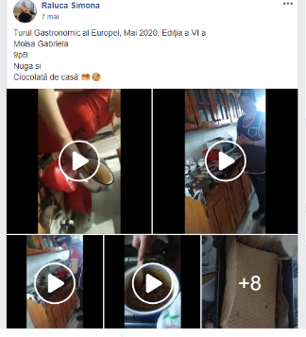
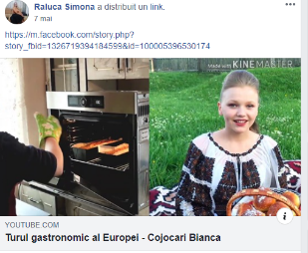
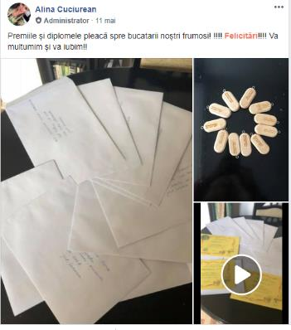
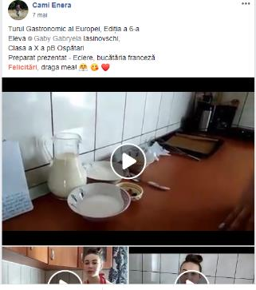

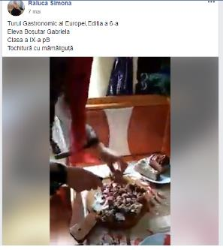

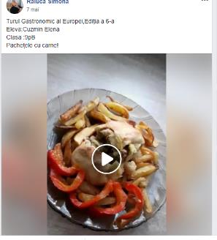

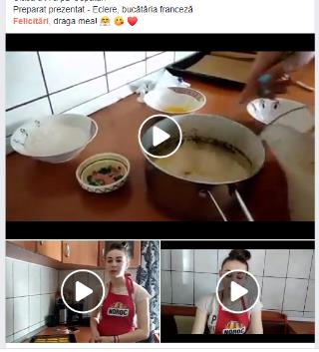

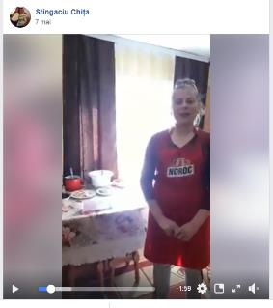
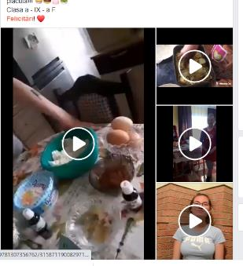
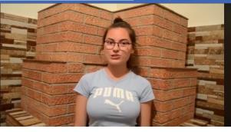

Prof. Mîrzac Lidia – elevii colegiului și picturi celebre ale lumii, 25 mai 2020
- Fata cu turban, capodopera pictorului Jan Vermeer van Delft. Pictura se găsește în prezent muzeul Mauritshuis, Haga. Această pictură mai este cunoscută și ca „Mona Lisa Nordului” sau „Mona Lisa olandeză”. - pictura refacuta de Surpat Georgiana, 9E!:D ;
- Portret, Frida Kahlo. pictoriță mexicană care s-a făcut cunoscută mai ales prin autoportretele sale pictate într-un stil suprarealist. - pictura refacuta de Emma Sutu, 10C :D;
- Un coș cu panglici de Christen Brun, a fost un pictor norvegian.din a doua jumatate a secolului al 19-lea- pictura refacuta de Georgiana Piticar, 10E ( foarte fain realizata!);
- Noapte instelata de Vincent Van Gogh, pictor olandez cu oinfluență profundă asupra artei secolului al XIX-lea, prin culorile lor vii și impactul emoțional- pictura refacuta de Emma Sutu, 10C ( original! );
- Portret tanara cusatoreasa, de Glatter Armin, pictura clasica scoala maghiara - refacuta de Lenuta Morosan, 10E;
- Persefona si semintele ei de rodie, de Stephen Mackey, pictor contemporan , Marea Britanie- pictura refacuta de Andreea Rusu, 9E;
- Povestiri de mana a doua de David Carmack Lewis, pictor contemporan american- pictura refacuta de Lavinia Nutescu, 9E;
- Tesuta din lumina, Anna Marinova, pictorita contemporana, Rusia- pictura refacuta de Mihaela Nutu, 9A;
- Ametela, de Iman Maleki, pictor realist iranian- pictura refacuta de Andreea Chiriac, 9E:
- Portret, de Alireza Masoudi, pictorita iraniana- pictura refacuta de Nicoleta Doroftei, 10E
- Tiganca de la Ghergani, Nicolae Grigorescu, pictor roman- pictura refacuta de Cosmina Besliu, 11 A
- Fiul Omului, Rene Magritte, pictor belgian, suprarealist- pictura rrefacuta de Miruna Mindrila, 9A
- Solomonarul - Ionut Gurau, 11A
- Oameni, Gheorghe Marian- pictura refacuta de Florentina Hritcu. 9E
- Omul care citeste- refacuta de Suiu Constantin, 10E
- „ Femeie tânără citind la fereastră ” Pictura de- Delphin Enjolras refacuta de Anamaria Bedrule, 11E
- Am auzit o stea, am vorbit cu Dumnezeu (Studiul 1). Madeline Hutchinson -.pictura refacuta de Andreea Craciunas, 11 E
- Tipatul de Edvard Munch, .pictura refacuta de Emma Sutu, 10C( a inceput sa-i placa)
- Femeie cu flori, Lee Bogle pictura refacuta de Andreea Zdrob, 10E
- Stefan Kuchian, pictura refacuta de Turturean Iliuta,9A
- Portret, de Louis John ENDRES- pictura refacuta de Razvan Brojban, 11A
- Grigorescu, pictura refacuta de Andrei Iftime, 11 A
- Citind Puskun, Elmira Petrova - pictura refacuta de Elisa Nistor, 9 E
- Galeria de circ Dorothy, de Afarin Sajedi -pictura refacuta de Paraschiva Ciocan, 11 E
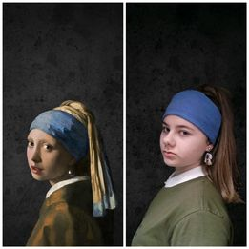
- The fallen angel, de Alexandre Cabane- pictura refacuta de Mihai Uriciuc, 10 E
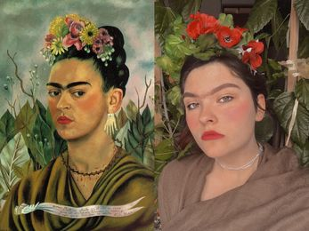

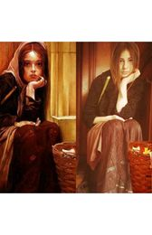

Ing. Cârlugea Șerban, Cele mai bune fotografii ale elevilor de clasa a IX-a, 31 mai 2020
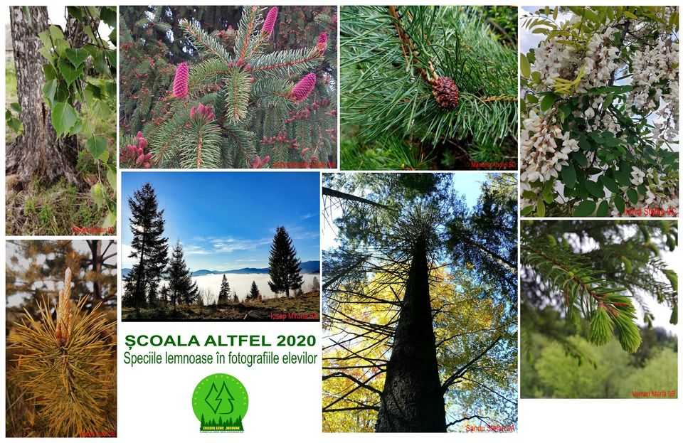

Prof. Nedelea Raluca, 1 iunie 2020 sărbătorit de către CSB GREENIMPACT
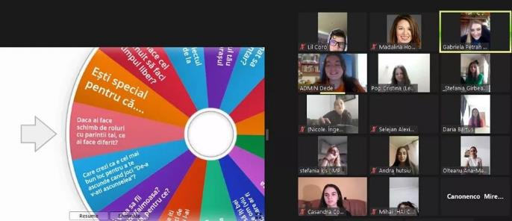

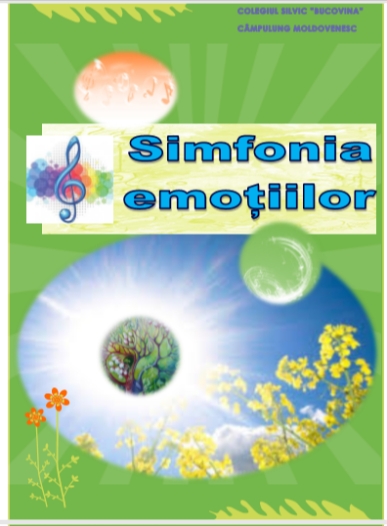
Prof. Drăgan Violeta, Reviste în format electronic realizate de elevii colegiului, mai – iunie 2020
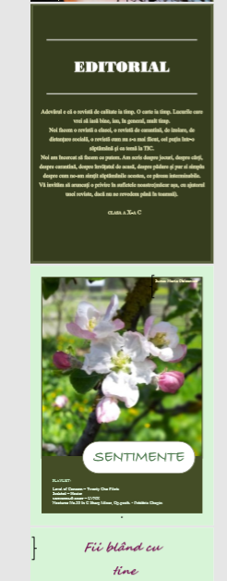

7) ACTIVITATEA CEAC
În anul şcolar 2019-2020 Comisia de Evaluare și Asigurare a Calității, din cadrul Colegiului Silvic Bucovina, Câmpulung Moldovenesc, a avut ca obiectiv fundamental creșterea calității activității educaționale, obiectiv din care au rezultat următoarele obiective, corelate cu strategia CEAC:
- Colegiul Silvic „Bucovina” are ca obiectiv principal îmbunătăţirea continuă a profilului de competenţe ale absolvenţilor prin proiectarea unor programe educaţionale adaptate continuu la cerinţele societăţii;
- Accentul pe activitatea didactică, realizarea de proiecte în cadrul unor parteneriate cu organizaţii din ţară şi din străinătate este o altă latură importantă a activităţii, ce contribuie la extinderea şi adecvarea competenţelor absolvenţilor la cerinţe noi, precum şi la perfecţionarea cadrelor didactice;
- evaluarea satisfacţiei firmelor angajatoare atragerea sprijinului acestora la îmbunătăţirea programelor de studiu prin dezvoltarea unor parteneriate cu organizaţiile din mediul economic şi social;
- evaluarea satisfacţia elevilor şi asigurarea unui cadrul organizatoric şi metode de participare eficientă a acestora la realizarea proceselor de instruire şi de evaluare şi la îmbunătăţirea acestora;
- evaluarea satisfacţiei personalului, a eficienţei muncii şi sprijinirea eforturile corpului didactic şi a întregului personal pentru perfecţionare.

OBIECTIVE SPECIFICE (conform planului operațional):
1. Asigurarea calităţii procesului de predare – învăţare, evaluare şi a serviciilor educaţionale în vederea promovării unui învăţământ centrat pe elev;
2. Asigurarea calității programelor de învățare și promovarea îmbunătățirii continue a actului educațional;
3. Asigurarea condițiilor de dezvoltare personală și profesională a elevilor, promovarea asigurării de șanse egale și sporirea accesului la educație;
4. Eficientizarea metodelor de evaluare şi monitorizare în vederea obţinerii progresului şcolar;
5. Alcătuirea şi actualizarea bazei de date privind frecvenţa la ore a elevilor;
6. Asigurarea eficacităţii educaţionale prin existenţa proiectelor, programelor şi activităţilor realizate în diferite parteneriate;
7. Creşterea calităţii şi relevanţei ofertei educaţionale prin diversificarea acesteia în funcţie de nevoile şi interesele partenerilor şi beneficiarilor;
8. Întărirea capacităţii instituţionale prin implementarea cadrului legislativ privind calitatea educaţiei la nivelul instituţiei şcolare;
9. Realizarea monitorizării organizaţiei şi stabilirea paşilor în vederea realizării îmbunătăţirii, prin asigurarea calităţii şi autoevaluare;
10. Armonizarea ofertei de servicii educaţionale şi formare permanentă cu nevoile specifice identificate în şcoală şi comunitatea locală;
11. Implementarea și popularizarea platformei ADSERVIO atât elevilor,cât și părinților acestora, precum și îmbunătățirea relațiilor de comunicare profer-elev, profesor- părinte, prin intermediul platformei ADSERVIO.

Activităţi desfăşurate de CEAC:
1.Reactualizarea componenţei CEAC şi distribuirea sarcinilor de lucru:
- a fost stabilită noua componenţă a CEAC
- au fost stabilite responsabilităţile concrete ale membrilor CEAC
2. Documentele proiective ale comisiei au fost revizuite şi actualizate in conformitate cu metodologiile în vigoare şi anume:
- au fost stabilte obiectivele CEAC pentru anul şcolar 2019-2020;
- a fost elaborat planul operaţional și planul de îmbunătățire pentru anul şcolar 2019-2020;
- au fost colectate dovezile necesare întocmirii rapoartelor;
- a fost realizată evaluarea internă pe baza indicatorilor de performanţă;
- au fost centralizate şi interpretate chestionarele publicate de ARACIP pe platforma https://calitate.aracip.eu, chestionare care au fost aplicate părinţilor şi elevilor pe perioada semestrului I, dar și chestionare interne privind feedback-ul elevilor, cu privire la activitatea instructiv-educativă.
3. Desfăşurarea activităţilor cuprinse în planul de îmbunătăţire.
- Au fost identificați elevii CES și s-au elaborate strategii și metode pentru acești. Fiecare professor a elaborate planificări și instrumente de lucru special, adaptate nevoilor individuale ale elevilor cu CES;
- S-a monitorizat frecvența elevilor la ore;
- Au fost încheiate parteneriate cu agenții economici;
- A fost monitorizată activitatea de pregătire suplimentară a elevilor pentru examenul de bacalaureat;
- Au fost completate fișele de progres ale elevilor;
- A fost monitorizată periodic, conform planului operational,ritmicitatea notării, concluziile fiind favorabile;
4. Actualizarea datelor referitoare la şcoala noastră pe platforma https://calitate.aracip.eu
În acest sens:
- au fost introduse pe platformă rezultatele obţinute în urma centralizării chestionarelor aplicate;
- au fost introduce pe platform statisticile de început și sfârșit de an școlar, cu privire la mișcarea și rezultatele elevilor;
- au fost aplicate chestionare părinţilor şi elevilor;
- au fost actualizate datele de pe platformă referitoare la personalul didactic din unitatea noastră;
- s-a completat pe platformă secţiunea referitoare la evaluarea unităţii şcolare pe baza indicatorilor existenţi la toate nivele de învăţământ existente;
- s-au introdus activităţile de îmbunătăţire a calităţii preconizate pentru anul şcolar 2020-2021
- s-a iniţializat RAEI pentru anul şcolar 2019-2020;
5. Analiza rezultatelor obţinute de elevii claselor a XII-a la simulările pentru bacalaureat.
S-a realizat analiza rezultatelor obţinute de elevii claselor a XII-a, de către profesorii de limba şi literatura română şi matematică, concluzile fiind discutate în cadrul Consiliului profesoral.
6. Întocmirea graficului de asistenţe la ore pentru responsabilii ariilor curriculare şi desfăşurarea asistenţelor conform planificării realizate.
7. Au fost elaborate noi procedure operaționale;
8. Au fost revizuite procedurile existente;
9. au fost realizate ședințe de lucru ale comisiei, în care au fost discutate aspectele din planul operațional și au fost luate decizii în acest sens;
10. S-a urmărit modul de desfășurare a activității didactice on-line (datorită contextului pandemic) pe platform Adservio, precum și modul de comunicare cu elevii și părinții acestora;
11. S-a urmărit respectarea normelor de prevenire privind infecția cu virusul SARS-COV-2-
12. Colectarea, selectarea, păstrarea și verificarea materialelor și dovezilor.

Analiza SWOT a activităţii comisiei
➢ PUNCTE TARI - completarea portofoliului comisiei cu documentaţia necesară - centralizarea şi interpretarea chestionarelor aplicate părinţilor şi elevilor în vederea îmbunătăţirii climatului instructiv-educativ din unitatea școlară.
- bună colaborare între membrii comisiei;
- promptitudinea și seriozitatea membrilor comisiei în realizarea sarcinilor;
➢ PUNCTE SLABE - - există deficienţe în monitorizarea activitaţilor.
➢ AMENINŢĂRI - munca în această comisie necesită un volum foarte mare de timp si ca urmare a supraîncărcării cu alte activităţi şcolare si extraşcolare există posibilitatea să nu fie îndeplinite toate sarcinile.
➢ OPORTUNITĂŢI - disponibilitatea cadrelor didactice şi a conducerii de a sprijini activitatea acestei comisii
❖ Soluţii posibile:
✓ elaborarea unor propuneri de îmbunătăţire a monitorizării activităţilor desfăsurate pentru a se putea realiza o evaluare internă cât mai corectă;
✓ elaborarea unui număr de proceduri care să devină funcţionale prin aducerea la cunostinţă tuturor celor implicaţi pentru a îmbunătăţi activitatea;
✓ aplicarea si valorificarea în continuare a chestionarelor de identificare a gradului de satisfacţie a beneficiarilor în legătură cu serviciile oferite de Colegiul Silvic Bucovina;
✓ centralizarea exemplelor de bună practică oferite de reprezentanţii catedrelor şi popularizarea acestora

8) COMPARTIMENTUL DE SECURITATE ŞI SĂNĂTATE ÎN MUNCĂ
Comisia pentru securitate şi sănătate în muncă şi-a desfăşurat activitatea în anul şcolar 2019-2020 conform graficului de activităţi întocmit. Membrii comisiei au efectuat sau au verificat efectuarea instructajului privind protecţia muncii în laboratoare, sala de sport precum şi la toţi ceilalţi elevi şi la întregul personal al şcolii.
Diriginţii precum şi profesorii care predau în laboratoare au urmărit ca pe tot
parcursul semestrului trusele sanitare să conţină materialele strict necesare pentru acordarea
primului ajutor.
Atunci când a fost cazul, cadrele didactice au intervenit cu promptitudine pentru acordarea primului ajutor elevilor accidentaţi şi îndrumarea lor spre cabinetul medical şcolar sau anunţarea familiei.
Lista activităţilordesfăşurate în anul şcolar 2019-2020
- studierea documentelor proiective la nivelul şcolii: PDI, Plan operaţional anual al legislaţiei în vigoare referitoare la acest domeniu;
- realizarea documentelor necesare portofoliului comisiei;
- verificarea existenţei normelor de protecţie a muncii în locurile stabilite şi a modului de efectuare a instructajului în vederea prevenirii accidentelor;
Analiza SWOT a activităţii comisiei
PUNCTE TARI: interes din partea tuturor cadrelor didactice şi a personalului nedidactic
pentru evitarea producerii accidentelor în incinta şcolii;
PUNCTE SLABE: insuficienta cunoaştere a modului de acordare a primului ajutor în caz de accidentare îngreunează intervenţiil erapide şi mai ales calificate în situaţiile care impun acest lucru;
AMENINŢĂRI: comportamentul tot mai vulcanic, mai agresiv al elevilor, neatenţia acestora pot duce la producerea unor accidente;
OPORTUNITĂŢI: existenţaunui cabinet medical şcolar în incinta unităţii de învãţãmânt şi
prezenţa permanentă a unui cadru de specialitate ar putea asigura asistenţa medicală ori de câte ori este nevoie, precum şi efectuarea unor exerciţii de prim-ajutor.
Soluţii posibile
– efectuarea cu responsabilitate a serviciului pe şcoală de către cadrele didactice poate duce la prevenirea unor situaţii generatoare de accidente;
– invitarea unor persoane calificate la orele de dirigenţie unde să se facă exerciţii demonstrative de acordare a primului ajutor.

9) Comisia pentru apararea impotriva incendiilor
În anul şcolar 2019 – 2020, comisia metodicã numitã ,,COMISIA PENTRU ORGANIZAREA ACTIVITĂŢII DE APĂRARE ÎMPOTRIVA INCENDIILOR ŞI DE INTERVENŢIE ÎN CAZUL SITUAŢIILOR DE URGENŢĂ" a desfãșurat o activitate de prevenire şi îndrumare a cadrelor didactice şi a elevilor din Colegiul Silvic ,,Bucovina“, în vederea creşterii siguranţei procesului educativ.
Această comisie metodică şi – a desfăşurat activitatea pe componentele :
- organizatorică;
- managerială;
- operaţională;
- extracurriculară;
- de formare continuă.
- Puncte tari :
- existenţa unui colectiv format din cadre didactice cu o foarte bună pregătire de specialitate, toate calificate, majoritatea având gradul didactic II şi I;
- manifestarea interesului tuturor cadrelor didactice pentru perfecţionarea în domeniu;
- existenţa bazei materiale necesare, în termen de valabilitate şi funcţionalã ( stingãtoare, hidranţi etc);
- colaborarea cu instituţiile abilitate în domeniu ( Detaşamentul de Pompieri Câmpulung Moldovenesc, Inspectoratul pentru Situaţii de Urgenţã ,, Bucovina“ – Suceava).
- Puncte slabe :
- periodicitatea între exerciţiile de alarmare-evacuare.
- Oportunităţi:
- parteneriate cu autoritãţile responsabile;
- popularizarea mãsurilor de apãrare împotriva incendiilor şi de protecţie civilã.
- Ameninţări:
- indiferenţa elevilor faţã de acest gen de activitãţi;
- nerespectarea în totalitate a normativelor în vigoare de apãrare împotriva incendiilor.

10. ACTIVITATEA DESFAŞURATĂ ÎN CĂMINUL INTERNAT ŞI CANTINĂ
Puncte tari:
- In anul scolar 2019-2020 în căminul de băieți și fete al Colegiului Silvic ”Bucovina” au fost cazati un numar de 118 elevi, din care 100 baieti si 18 fete.
- In general, cazarea elevilor in caminul internat s-a facut tinându-se cont de clasa din care fac parte elevii, pentru ca dirigintii claselor sa-i poata urmari mai usor. Elevii claselor a IX-a au fost, de asemenea, cazati in functie de clasa din care fac parte , iar pedagogii si supraveghetorii de noapte si-au indreptat toata atentia in vederea integrarii acestor elevi in colectiv si in programul de internat. Problemele care au aparut au fost discutate cu dirigintii claselor si cu parintii elevilor cu care pastram permanent legatura.
- S-a constituit Comitetul de internat si Comitetul de cantina, din care au facut parte elevii cu rezultate bune la invatatura.
- Elevii si parintii au fost informati in legatura cu regulamentul de ordine interioara si cu programul de internat , care, de altfel, este permanent afisat.
- S-a asigurat securitatea elevilor și un climat propice studiului, prin supraveghere permanenta in timpul meditatiei.
- Preocupre intensă în ceea ce privește educatia elevilor- multi dintre ei venind cu mari carente in acest sens, consilierea lor de cate ori a fost nevoie, integrarea acestora, astfel încât toți elevii din cămin să simtă că sunt într-o mare familie.
- Realizarea unor serii de activitati educative cu elevii , cu sprijinul medicului scolii. Dintre acestea cele care au avut cel mai mare impact au fost:
- Menținerea unei permanente legături cu direcțiunea si cu o parte dintre profesorii diriginti, care au fost alaturi de pedagogi, prin vizitele pe care le-au facut elevilor din camin. Legătura cu profesorii de la clasa - în mod continuu, discutând situatia scolara a elevilor din camin.
- elevii din caminul internat au avut putine absente nemotivate și rezultate excelente la examenele de certificare a calificării profesionale și bacalaureat

- ACTIVITATEA FINACIAR –CONTABILĂ
Activitatea financiara a Colegiului Silvic Bucovina aferenta anului scolar 2019-2020 , cumuleaza activitatea finaciara desfasurata in perioada 01 septembrie 2019- 31 august 2020 , ca urmare cumuleaza bugete , plati si cheltuieli cuprinse in doi ani financiari.
In conformitate cu prevederile art 101 din Legea nr 1 /2011 a Educatiei nationale , finanţarea unităţilor de învăţământ preuniversitar cuprinde :
- finanţarea de bază,
- finanţarea complementară
- finanţarea suplimentară.
Finanţarea de bază asigură desfăşurarea în condiţii normale a procesului de învăţământ la nivel preuniversitar, conform standardelor naţionale conform art 104 din Legea nr 1/2011.Finanţarea de bază se asigură din bugetul de stat, din sume defalcate din taxa pe valoarea adăugată, prin bugetele locale, pentru următoarele articole de cheltuieli, în funcţie de care se calculează costul standard per elev/preşcolar:
- cheltuieli cu salariile, sporurile, indemnizaţiile şi alte drepturi salariale în bani, stabilite prin lege, precum şi contribuţiile aferente acestora;
- cheltuieli cu pregătirea profesională;
- cheltuieli cu evaluarea periodică a elevilor;
- cheltuieli cu bunuri şi servicii.
Finanţarea complementară asigură cheltuieli de capital, cheltuieli sociale şi alte cheltuieli asociate procesului de învăţământ preuniversitar de stat conform art 104 din Legea nr 1/2011 a Educatiei Nationale. Finanţarea complementară se asigură din bugetele locale ale unităţilor administrativ-teritoriale de care aparţin unităţile de învăţământ preuniversitar şi din sume defalcate din taxa pe valoarea adăugată, aprobate anual prin legea bugetului de stat cu această destinaţie, pentru următoarele categorii de cheltuieli:
- investiţii, reparaţii capitale, consolidări;
- subvenţii pentru internate şi cantine;
- cheltuieli pentru evaluarea periodică naţională a elevilor;
- cheltuieli cu bursele elevilor;
- cheltuieli pentru transportul elevilor, conform prevederilor art. 84 alin. (1);
- cheltuieli pentru naveta cadrelor didactice, conform legii;
- cheltuieli pentru examinarea medicală obligatorie periodică a salariaţilor din învăţământul preuniversitar, cu excepţia celor care, potrivit legii, se efectuează gratuit;
- cheltuieli pentru concursuri şcolare şi activităţi educative extraşcolare organizate în cadrul sistemului de învăţământ;
- cheltuieli pentru asigurarea securităţii şi sănătăţii în muncă, pentru personalul angajat, preşcolari şi elevi;
- gestionarea situaţiilor de urgenţă;
- cheltuieli pentru participarea în proiecte europene de cooperare în domeniul educaţiei şi formării profesionale.
Finanţarea suplimentară se acordă ca sumă globală fixă din bugetul Ministerului Educaţiei, Cercetării, Tineretului şi Sportului pentru premierea unităţilor de învăţământ preuniversitar de stat cu rezultate deosebite în domeniul incluziunii sau în domeniul performanţelor şcolare.

Creditele bugetare aferente anului scolar 2019-2020 , pe surse de finantare si destinatii de utilizare sunt :

nr crt | articol | finantare de baza |  | finantare complementara |  | venituri proprii | total
 |  | buget republican | buget local | buget republican | buget local
 | cheltuieli de personal | 7811084 | 0 | 0 | 0 | 0 | 7811084
 | bunuri si servicii | 0 | 553764 | 0 | 47768 | 290565 | 892097
 | burse elevi | 418759 | 0 | 0 | 90925 | 0 | 509684
 | naveta elevi | 169917 | 0 | 0 | 0 | 0 | 169917
 | Fd persoane cu handicap neangajate | 119939 | 0 | 0 | 0 | 0 | 119939
 | Deplasare examene nationale | 4574 | 0 | 0 | 0 | 0 | 4574
 | Cazare elevi RM | 3120 | 0 | 0 | 0 | 0 | 3120
 | Elevi CES | 0 | 0 | 0 | 24239 | 0 | 24239
 | Proiect ROSE | 0 | 0 | 130381 | 0 | 0 | 130381
 | cheltuieli de capital investitii | 0 | 0 | 0 | 0 | 25077 | 25077
 | TOTAL | 8527393 | 553764 | 130381 | 162932 | 315642 | 9690112

Veniturile proprii incasate in anul scolar 2019-2020 au fost in valoare de 279925 lei , din care :
- Venituri cantina si internat 243889 lei ( masa elevi , regie cantina , cazare si regie internat , inchiriere sala cantina , inchirieri spatii in internat )
- Venituri din alte activitati 36036 lei curs fasonatori ASSED , chirii , autorizatii vinatoare etc

Platile si cheltuielile efectuate in anul scolar 2019-2020 au respectat prevederile legale in vigoare si au fost facute pentru urmatoarele activitati :

nr crt | natura cheltuielii | finantare de baza |  | finantare complementara |  | venituri proprii | total
 |  | buget republican | buget local | bug rep | buget local
 | Salarii personal, inclusiv examene nationale | 7811084 | 0 | 0 | 0 | 0 | 7811084
 | Furnituri de birou | 0 | 12389 | 0 | 0 | 0 | 12389
 | Materiale de curatenie | 0 | 28123 | 0 | 0 | 0 | 28123
 | Incalzire si ilumina | 0 | 280840 | 0 | 0 | 19289 | 300129
 | Apa, canal , salubritate | 0 | 42563 | 0 | 0 | 0 | 42563
 | Carburanti si lubrefianti | 0 | 10221 | 0 | 0 | 4664 | 14885
 | Naveta personal didactic | 0 | 0 | 0 | 39273 | 0 | 39273
 | Telefonie si internet | 0 | 20076 | 0 | 0 | 1492 | 21568
 | Materiale si prestari servicii cu caracer functional | 0 | 60862 | 0 | 0 | 26074 | 86936
 | Alte bunuri si servicii intretinere si functionare | 0 | 89940 | 0 | 0 | 20238 | 110178
 | Carti si publicatii | 0 | 0 | 0 | 0 | 0 | 0
 | Perfectionare | 0 | 8750 | 0 | 0 | 0 | 8750
 | Alimente cantina | 0 | 0 | 0 | 0 | 167588 | 167588
 | Hrana pentru animale ( fond vanatoare ) | 0 | 0 |  | 0 | 1880 | 1880
 | Obiecte de inventar | 0 | 0 | 0 | 8495 | 39599 | 48094
 | Deplasari | 4574 | 0 | 0 | 0 | 9741 | 14315
 | Burse scolare | 418759 | 0 | 0 | 90925 | 0 | 509684
 | Naveta elevi | 169917 | 0 | 0 | 0 | 0 | 169917
 | Fd persoane cu handicap neangajate | 119939 | 0 | 0 | 0 | 0 | 119939
 | Cazare elevi RM | 3120 | 0 | 0 | 0 | 0 | 3120
 | Elevi CES | 0 | 0 | 0 | 24239 | 0 | 24239
 | Cheltuieli proiect ROSE | 0 | 0 | 130381 | 0 | 0 | 130381
 | Cheltuieli de capital- investitii | 0 | 0 | 0 | 0 | 25077 | 25077
 | TOTAL | 8527393 | 553764 | 130381 | 162932 | 315642 | 9690112

Puncte tari :
- Creditele bugetare primite pentru cheltuielile de personal au asigurat plata drepturilor salariale in proportie de 97 % conform legislaţiei în vigoare , a fost necesara o suplimentare de aproximativ 3% , aceasta datorindu-se si faptului ca sumele platite pentru concediile medicale s-au recuperat cu intirziere de la Casa de Sanatate, precum si pentru plata examenelor .
- Creditele bugetare aferente cheltuielilor materiale din anul şcolar 2019-2020 au fost în valoare de 553764 lei, primite conform finanțării per elev . Platile efectuate au asigurat desfasurarea in conditii optime a activitatii scolare principalele cheltuieli fiind facute pentru : iluminat si incalzire, apa , salubritate, deratizare , dezinsectie si dezinfectie, cataloage , alte documente scolare furnituri de birou ( hartie copiator, hartie flipchart , markere, dosare , etc ), analize medicale obligatorii, utilizarea catalogului electronic ADSERVIO plati rate lunare , intretinere si reparatii parc auto, reparatie sistem supraveghere si retea PC , asigurari auto , ecotaxa Centrul Carpato danubian , materiale curatenie , materiale intretinere si reparatii , cursuri de perfectionare etc.
- S-au facut achizitii de obiecte de inventar pentru dotarea scolii , dupa cum urmeaza : stingatoare 1904 lei , aspirator pentru curatenie 2119 lei ,materiale sportive 1660 lei , ustenstile si echipamente de bucatarie 632 ei , lada frigorifica 339, imprimanta contabilitate 1545 lei , imprimanta administratot 709 lei, imprimanta centrul de pregatire elevi 710 lei , polizor atelier mecanic 570 lei , televizor pentru caminul internat 930 lei etc.
- S-a intocmit studiul pentru analiza la risc , valoarea acestuia fiind de 5950 lei .
- Creditele bugetare aferente pentru plata burselor şcolare în anul şcolar 2019-2020 au fost în valoare de 90925 lei şi au fost repartizaţi pentru burse de merit, burse de studiu, burse sociale de boală, burse sociale şi burse pentru orfani de ambii părinţi. Bursele școlare au fost acordate astfel : 2 bursa de performanta , 86 burse de merit , 4 burse sociale de boală si 1 bursa de ajutor social , 17 burse orfan .
- Creditele bugetare primite de la Inspectoratul Şcolar Suceava au asigurat plata pentru banii de liceu, bursele profesionale, bursele pentru elevii din Republica Moldova , plăţile efectuate fiind în valoare de 418759 lei pentru burse din care bani de liceu si burse elevi R Moldova 293172 lei si burse profesionale 165587 lei . Pentru cheltuielile de navetă ale elevilor s-a alocat suma de 169917 lei , iar pentru cazarea elevilor din R Moldova 3120 lei. Beneficiari bursă Bani de liceu = 112 elevi , beneficiari burse profesionale = 126 elevi ,beneficiari burse elevi Republica Moldova = 8 elevi
- Prin proiectul ROSE – Progresul scolar baza formarii continue s-a primit credite in suma de , utilizate pentru plata cadrelor didactice implicate in pregatirea elevilor 130381.
- Din veniturile proprii ale unitatii , cu personalul din unitate , a fost construit un centru pentru pregatirea elevilor in valoare de 19127 lei.
- Toate rapoartele cerute de administraţia şcolară a I.Ş.J. , a Primariei Municipiului Campulung Moldovenesc în domeniul financiar au fost transmise în termenele stabilite.
- Documentele financiare au fost arhivate şi păstrate în mod corespunzător
Puncte slabe :
- Consum foarte mare de energie electrica si gaze naturale la centrala proprie , din bugetul total de 553764 lei , pentru incalzit si iluminat s-a cheltuit suma 280840 lei , ceea ce reprezinta 50.72 % , fiind si cazuri cind facturile au fost achitate cu intirziere.
- Consum ridicat de rechizite de birou ( hirtie xerox , tonere ) datorita numarului mare de lucrari efectuate de cadrele didactice , contabilitate si secretariat si a faptului ca prin proiectul ROSE nu s-a reusit achiztionarea materialelor consumabile stabilite pentru activitatile desfasurate.
- Consum ridicat de materiale de curatenie datorita faptului ca spatiile sunt mari , specificul activitatii cantinei si internatului , pregatirea scolii de functionare in perioada de pandemie De asemenea aceste activitati determina si un consum mare de apa .
- Incasarile la venituri proprii au fost diminuate fata de anii precedenti , datorita situariei actuale – de pandemie , cind activitatea cantinei si internatului a fost suspendata , inchirierea spatiului punctului alimentar a fost suspendata .
- Numar mare de elevii beneficiari ai bursei profesionale care au pierdut acest drept ca urmare a nerespectarii conditiilor de acordare , in special in primul semestru .
- Decontarea navetei elevilor conform legislatiei in vigoare se face sub valoarea efectiva a abonamentului platit de elevi , iar incepind cu luna martie , cursurile fiind online , acest drept nu s-a mai acordat.

VI. BIBLIOTECA
Biblioteca Colegiului Silvic „Bucovina”, a fost, este şi va fi parte integrantă a procesului de instruire, formare şi educare a generaţiilor de elevi.
Biblioteca deţine un număr de 24.621 volume, repartizate pe domenii în mai multe săli de împrumut, volume ce sunt expuse liber, la raft, pentru a putea fi cercetate şi împrumutate ( în afara celor care au regim de împrumut doar la sala de lectură ) de utilizatorii ce au la dispoziţie lucrări necesare studiului şi lecturii din aproape toate disciplinele de învăţământ şi din literatura universală. De asemenea, biblioteca este dotată cu un computer, un videoplayer şi un dvdplayer.
În acest an şcolar s-au înscris la bibliotecă un număr de 903 utilizatori, din care activi au fost 58%. Conform registrului de evidenţă zilnică, am eliberat un număr de 732 cărți, în afara manualelor care le-am distribuit tuturor claselor, IX- XII, de la începutul anului şcolar.
La sala de lectură au studiat 70 utilizatori, iar pentru atragerea acestora la bibliotecă, în colaborare cu cadrele didactice, am desfăşurat activităţi cu scop informativ, formativ şi educaţional, în vederea stimulării şi dezvoltării interesului cititorilor pentru o lectură valorizantă, pentru familiarizarea utilizatorilor cu tehnicile biblioteconomice, bibliografice şi pentru cultivarea respectului faţă de carte ca obiect al patrimoniului naţional şi universal.
Am pus la dispoziţia utilizatorilor listele cu noile achiziţii ale bibliotecii, am organizat standuri şi vitrine, am stimulat donarea de cărţi, dialogul, spiritul de iniţiativă, comunicarea, solicitudinea, amabilitatea, explorarea resurselor documentare, cât si recondiţionarea colecţiilor.
În luna septembrie, am distribuit manualele şcolare pentru toate clasele învăţământului obligatoriu: liceu, cl. IX - XII şi profesională, cl. IX – XI, şi am întocmit procesele verbale cu diriginţii.
În lunile septembrie şi octombrie, biblioteca a fost vizitată de elevii claselor a IX-a, care au venit însoţiţi de profesorii de limba română, respective doamnele profesoare Mîrzac Lidia, Hopp Cristina, Dranca Ecaterina, și Grefelian Violeta, ocazie cu care noii elevi au devenit utilizatori, unii dintre ei chiar foarte fideli.
Astfel, am întocmit şi înregistrat, în registrul cititorilor, fişele tuturor utilizatorilor ( elevi, cadre didactice şi muncitori ) care s-au înscris la bibliotecă, în anul şcolar 2019-2020.
În luna noiembrie, cu ocazia programului aniversar “Zilele liceului” a avut loc activitatea cu tema: „Ziua Bucovinei” , activitate desfășurată cu dra prof. Hopp Cristina și elevii clasei a XII-a B.
Activitatea lunii decembrie, dedicată Marii Uniri de la 1 decembrie 1918, s-a desfășurat cu d-ra prof. Ungur Ana Maria și elevii clasei a XI-a G.
Activitatea lunii ianuarie, dedicată lui Mihai Eminescu și intitulată “Medalion Cultural Mihai Eminescu”, s-a desfăşurat cu clasa a XII-a D şi dna prof. Dranca Ecaterina.
În luna februarie s-a derulat activitatea intitulată: „Pădurea și viața. Impactul dispariției pădurilor asupra omului”, cu clasa a X – a D și cu d-na prof. Bodnar Liliana.
Tot în luna februarie a avut loc activitatea „Ziua Internațională a Cititului Împreună”, activitate ce s-a desfășurat cu doamnele profesoare Mîrzac Lidia, Hopp Cristina, Latiș Adriana și elevi din mai multe clase.
Activitatea lunii martie intitulată: „De ce natura e frumoasă când e curată?”, s-a desfășurat cu sprijinul d-nei prof. Latiș Ana şi elevii clasei a XI -a D.
În luna mai, am întocmit comanda de manuale şcolare necesare anului şcolar 2020 – 2021, pentru clasele a IX-a,a X-a, a XI-a şi a XII-a.
În luna iunie, s-au restituit manualele şcolare de către elevii claselor a XII-a.
Lunea, de la ora 14, s-a desfăşurat la sala multimedia a colegiului, cercul de lectură, unde au participat câţiva elevi pasionaţi din clasele a IX-a, a X-a şi a XI-a, ocazie cu care s-au citit opere literare, creaţii proprii şi s-au purtat discuţii pe anumite teme şi subiecte literare. Activităţile din cadrul cercului au avut ca scop descoperirea şi stimularea talentelor și aptitudinilor elevilor pentru literatură, cunoaşterea şi însuşirea temeinică a limbii române.
Periodic am întocmit liste cu cititorii care nu respectă termenul de restituire a cărţilor împrumutate, cărți pe care fac tot posibilul să le recuperez, chiar dacă nu reușeșsc întotdeauna.
În acest an şcolar nu s-au achiziţionat cărți la bibliotecă.
După ce achiziţionez cărţile noi, le recepţionez şi întocmesc actele necesare intrării lor în bibliotecă, nota de intrare – recepţie/ actul de primire
( atunci când nu există factură ), sau procesul verbal de donaţie, când este cazul.
Următorul pas este înregistrarea cărţilor în registrul inventar, concomitent cu ştampilarea şi fişarea lor. După ce înregistrez cărţile în registrul inventar, înregistrez Nir- ul în registrul RMF – registrul de mişcare a fondului de carte, în partea I a acestuia la “Intrări”.
După ce termin de înregistrat cărţile noi, întocmesc liste cu noile achiziţii şi le afişez la gazeta de perete a bibliotecii.
În cazul pierderilor de cărţi și manuale școlare, le imput conform “Metodologiei de recuperare a cărţilor pierdute, distruse şi taxare a serviciilor precum şi nerespectarea termenelor de restituire”, am tăiat cu roşu în registrul inventar în dreptul cărţii respective, după care, am scăzut cartea pierdută şi în registrul RMF în partea a II-a, la rubrica “Ieşiri”.
La sfârşitul fiecărui an calendaristic operez în registrul RMF în partea a III-a a acestuia, intitulată “Recapitulaţie”, şi anume: numărul total de cărţi intrate în cursul anului (repartizate după conţinutul lor), minus numărul total de cărţi ieşite, dacă este cazul (tot după conţinut) şi aflu numărul total al volumelor existente în bibliotecă, repartizate după limbă şi după conţinut.
Am întocmit portofolii, fişe biobibliografice, pentru cei mai citiţi autori, iar zilnic operez în registrele de evidenţă frecvenţa utilizatorilor, precum şi a cărţilor şi manualelor eliberate pe fişe şi în sala de lectură.
Am reorganizat o parte din catalogul alfabetic al bibliotecii, pentru a putea fi utilizat optim de către toți cei interesați.
Am lipit cărţi de câte ori a fost necesar, pentru a împiedica deteriorarea fondului de carte şi aşa destul de vechi.
Am suplinit foarte multe ore în fiecare lună, în locul diverșilor profesori care au lipsit.

Analiza SWOT

Puncte tari | Puncte slabe
- participarea la realizarea obiectivelor sistemului de învățământ, în ansamblul său, precum și a obiectivelor educaționale pe niveluri de studii și profiluri de învățământ;  - sprijinirea procesului instructiv-educativ;  - satisfacerea cerințelor de informare documentară, de lectură și de studiu al elevilor, cadrelor didactice și celorlalte categorii de personal;  - facilitarea accesului direct la colecțiile bibliotecii;  - asigurarea unui management de calitate;  - organizarea, valorificarea și diseminarea informației;  - antrenarea elevilor în conceperea, susținerea și finalizarea acțiunilor cu cartea, stimularea și dezvoltarea interesului pentru o lectură valorizantă;  - familiarizarea elevilor cu tehnicile bibliografice de studiu, de învățare eficientă;  - inițierea elevilor în cercetarea documentară;  - stimularea acțiunilor de donare de cărți din partea elevilor și cadrelor didactice;  - cultivarea respectului față de carte ca obiect al patrimoniului național și universal;  - dotarea bibliotecii cu computer conectat la internet, cu dvd-player, cu cd-uri și dvd-uri;  - asigurarea manualelor școlare pentru elevi;  - cercul de lectură ”Generația în blugi”;  - vizionarea de filme, documentare și concerte la sala de lectură;  - îmbogățirea fondului de carte.  - inventarierea patrimoniului bibliotecii | - diminuarea interesului pentru lectură;  - insuficiența fondului de carte și a manualelor școlare de specialitate;  - spațiul bibliotecii este insuficient luminat și încălzit ;  - sala de lectură nu este o sală multimedia, modernă și atractivă, nu există o sală de lectură virtuală, unde elevii să caute cărțile pe internet, sau să citească cărți, respectiv fragmente din diferite cărți în format electronic ;  - mobilier vechi, uzat pe alocuri;  - parchet vechi și uzat în sălile de împrumut și ciment pe hol și-n sala de lectură;  - perdele vechi și uzate în toate sălile de împrumut și în sala de lectură;  - lipsa unui program informatizat de bibliotecă.
Oportunități | Amenințări
- cunoașterea metodelor și și tehnicilor actuale din biblioteconomie, informare, documentare, lectură, muncă intelectuală, autodidaxie;  - cunoștințe de cultură generală, noțiuni generale de psihologie, și psihopedagogie a lecturii și cititorului, acuratețe în executarea operațiilor biblioteconomice și de redactare;  - aptitudini deosebite în relațiile cu utilizatorii: intuiție cognitivă, tact pedagogic, spirit de cooperare, incluzând solicitudine, capacitate de comunicare empatică, răbdare, calm, amabilitate, promptitudine, minuțiozitate și precizie;  - colaborarea și susținerea din partea conducerii școlii și a cadrelor didactice;  -cooperarea foarte bună cu întreg personalul didactic auxiliar. | - sala de lectură ”găzduiește” cabinetul de topografie, prin urmare, elevii nu au tot timpul posibilitatea de a veni și consulta cărțile în această sală.

VII. ANGAJAREA ŞI DERULAREA PROGRAMELOR DE DEZVOLTARE A PROCESULUI DE ÎNVĂŢĂMÂNT
Prin proiectarea şi elaborarea strategiilor, măsurilor concrete, a proiectului şcolii şi responsabilităţilor pentru derularea acestuia s-a urmărit dezvoltarea procesului de învăţământ prin următoarele activităţi :
  - formarea periodică a cadrelor didactice;
  - realizarea de schimburi de experienţă între cadrele didactice;
  - implicare în derularea proiectelor europene
  - sprijin şi îndrumare pentru reuşita elevilor cu probleme;
  - realizarea unui program de pregătire intensivă a elevilor pentru examenele de sfârşit de ciclu;
  - dezvoltarea C.D.S. prin disciplinele opţionale funcţie de nevoile de cunoaştere a specialităţilor;
  - identificarea cauzelor care duc la absenteism.
  - atragerea de fonduri extrabugetare
  - realizarea de proiecte de finanțare
  - îmbunătățirea calității actului didactic

DATA: DIRECTOR,
12.10.2020 Alina Cuciurean

